НАЦІОНАЛЬНИЙ ТЕХНІЧНИЙ УНІВЕРСИТЕТ УКРАЇНИ
«КИЇВСЬКИЙ ПОЛІТЕХНІЧНИЙ ІНСТИТУТ імені ІГОРЯ СІКОРСЬКОГО»
Факультет менеджменту та маркетингу
Кафедра промислового маркетингу

До захисту допущено:
Завідувач кафедри
________ Сергій СОЛНЦЕВ
«14» червня 2024 р.

Дипломна робота
на здобуття ступеня бакалавра
за освітньо-професійною програмою «Промисловий маркетинг»
спеціальності 075 «Маркетинг»
на тему: «Підвищення ефективності комплексу маркетингових комунікацій ТОВ «СПОРТТОП»»

Виконала:
студентка IV курсу, групи УМ-з01
Недоляк Олександра Олександрівна __________
Керівник:
завідувач кафедри промислового маркетингу, д. ф-м.н., професор
Солнцев Сергій Олексійович __________
Рецензент:
професор кафедри міжнародної економіки, д.т.н,, професор
Гавриш Олег Анатолійович __________

Засвідчую, що у цій дипломній роботі немає запозичень з праць інших авторів без відповідних посилань

Студентка

Київ – 2024 року
Національний технічний університет України
«Київський політехнічний інститут імені Ігоря Сікорського»
Факультет менеджменту та маркетингу
Кафедра промислового маркетингу

Рівень вищої освіти – перший (бакалаврський)
Cпеціальність – 075 «Маркетинг»
Освітньо-професійна програма «Промисловий маркетинг»

ЗАТВЕРДЖУЮ

Завідувач кафедри

__________ Сергій СОЛНЦЕВ

«14» червня 2024 р.

ЗАВДАННЯ
на дипломну роботу студенту
Недоляк Олександрі Олександрівні

- Тема роботи «Підвищення ефективності системи маркетингових комунікацій ТОВ «СПОРТТОП»», керівник роботи Солнцев Сергій Олексійович, зав. кафедри, проф. д. ф-м. наук, затверджені наказом по університету від «30» травня 2024 р. №2221-с.

- Строк подання студентом роботи 10.06.2024 р.

- Вихідні дані до роботи: внутрішня документація та звіти підприємства, нормативно-правові документи, звіти про ринкові дослідження аналітичних агентств, наукові публікації та статті, сервіси для аналітики, інформаційні ресурси та соціальні мережі підприємств, інтернет-ресурси (форуми, сайти новин тощо), підручники професійного спрямування, навчальні посібники за темою дослідження.

- Зміст дипломної роботи:
- аналіз діяльності підприємства ТОВ «СПОРТТОП» на ринку. Аналіз факторів макро-, мезо- та мікро-середовища;
- визначення симптоматики та формулювання маркетингової управлінської проблеми;
- обґрунтування методології дослідження для вирішення маркетингової управлінської проблеми. Визначення цілей, мети та завдань дослідження;
- планування, організація та проведення маркетингового дослідження;
- збір та аналіз даних, отриманих в ході дослідження;
- формулювання рекомендацій та економічна оцінка доцільності запропонованих заходів.

- Перелік ілюстративного матеріалу: 19 таблиць, 38 рисунків, 31 додаток.

- Дата видачі завдання 05.02.2024 р.

Календарний план
№ з/п | Назва етапів виконання  дипломної роботи | Термін виконання  етапів роботи | Примітка
1 | Узгодження теми та розробка плану дипломної роботи | 05.02.2024
2 | Розділ 1. Аналіз внутрішнього та зовнішнього середовища підприємства. | 19.02.2024 - 01.03.2024
4 | Розділ 1. SWOT-аналіз та визначення маркетингової управлінської проблеми | 02.03.2024 - 11.03.2024
5 | Розділ 2. Визначення методології дослідження, цілей та завдань. Розробка пошукових питань | 12.03.2024 -  01.04. 2024
7 | Розділ 2. Планування, організація та проведення дослідження | 02.04.2024 - 20.04.2024
8 | Розділ 3. Збір та аналіз отриманих результатів | 21.04.2024 - 19.05.2024
9 | Розділ 3. Розробка переліку рекомендацій щодо вдосконалення маркетингової діяльності підприємства | 20.05.2024 - 25.05.2024
10 | Розділ 3. Економічне обгрунтування та оцінка доцільності запропонованих заходів | 26.05.2024 - 06.06.2024
11 | Оформлення роботи та підготовка презентації для захисту | 07.06.2024

Студент Недоляк О. О.

Керівник роботи Солнцев С.О.

РЕФЕРАТ

Дипломна робота на здобуття ступеня бакалавра складається зі вступу, трьох розділів основної частини, висновків, списку використаних джерел та додатків (5 шт). Обсяг роботи становить 123 сторінки та містить в собі 38 ілюстрацій та 19 таблиць. Перелік використаних джерел налічує 33 найменування.
Метою дипломної роботи є підвищення ефективності комплексу маркетингових комунікацій ТОВ «СПОРТТОП» на ринку спортивних товарів та обладнання України. Маркетингова управлінська проблема, що постала перед підприємством полягає у пошуку напрямків вдосконалення своєї комунікаційної діяльності задля підвищення конкурентноспроможності на ринку в споживчому сегменті.
Методами дослідження є: теоретичні методи аналізу та синтезу, класифікації та систематизації; емпіричні методи: опитування та контент-аналіз; статистичний метод обробки та візуалізації даних; бенчмаркінг.
Отримані результати роботи вказують на необхідність вдосконалення поточної системи маркетингових каналів комунікації підприємства ТОВ «СПОРТТОП». Новизна результатів роботи полягає в отриманому переліку практичних рекомендацій щодо вдосконалення комплексу маркетингових комунікацій підприємства, що мають економічне обгрунтування та оцінку доцільності впровадження.
Ключові слова: маркетингові комунікації, канали комунікацій, ефективність маркетингових комунікацій, маркетингове дослідження, маркетингова управлінська проблема, рекламна кампанія, контекстна реклама, SEO-оптимізація, ринок спортивних товарів та обладнання.

ABSTRACT

The thesis for the Bachelor's degree consists of an introduction, three main chapters, conclusions, a list of references, and 5 appendices. The work comprises 123 pages and includes 38 illustrations and 19 tables. The list of references contains 35 sources.
The thesis aims to enhance the effectiveness of the marketing communication complex of LLC «SPORTTOP» in the market for sports goods and equipment in Ukraine. The marketing management problem faced by the company is the search for directions to improve its communication activities to increase competitiveness in the consumer segment of the market.
The research methods include theoretical methods of analysis and synthesis, classification, and systematization; empirical methods: surveys and content analysis; statistical methods of data processing and visualization; and benchmarking.
The obtained results indicate the necessity to improve the current system of marketing communication channels of LLC «SPORTTOP». The novelty of the results lies in the obtained list of practical recommendations for improving the company's marketing communication complex, which has economic justification and feasibility assessment.
Keywords: marketing communications, communication channels, marketing communication efficiency, marketing research, marketing management problem, advertising campaign, contextual advertising, SEO optimization, sports goods and equipment market.

ЗМІСТ

СПИСОК СКОРОЧЕНЬ 7
ВСТУП 8
РОЗДІЛ 1. СИТУАЦІЙНИЙ АНАЛІЗ 10
1.1 Аналіз діяльності підприємства ТОВ «СПОРТТОП» на ринку України 10
1.2 Аналіз маркетингового середовища підприємства ТОВ «СПОРТТОП» 27
1.3 Визначення маркетингової управлінської проблеми ТОВ «СПОРТТОП» 40
Висновки до розділу 1 43
РОЗДІЛ 2 ПЛАНУВАННЯ МАРКЕТИНГОВОГО ДОСЛІДЖЕННЯ 46
2.1 Методологія дослідження маркетингових комунікацій підприємства ТОВ «СПОРТТОП» 46
2.2 Визначення цілей та завдань дослідження маркетингових комунікацій підприємства ТОВ «СПОРТТОП» 50
2.3 Планування та організація збору даних для дослідження маркетингових комунікацій підприємства ТОВ «СПОРТТОП» 59
Висновки до розділу 2 67
РОЗДІЛ 3 РЕАЛІЗАЦІЯ ДОСЛІДЖЕННЯ ТА ВЕРИФІКАЦІЯ РЕЗУЛЬТАТІВ 69
3.1 Збір та аналіз даних отриманих в ході дослідження 69
3.2 Пропозиції щодо удосконалення маркетингової діяльності підприємства ТОВ «СПОРТТОП» 89
3.3 Економічне обґрунтування ефективності маркетингових заходів для підприємства ТОВ «СПОРТТОП» 97
Висновки до розділу 3 104
ВИСНОВКИ 105
СПИСОК ВИКОРИСТАНИХ ДЖЕРЕЛ 108
ДОДАТКИ… 114

СПИСОК СКОРОЧЕНЬ

ТОВ – Товариство з обмеженою відповідальністю
SWOT – Strengths, weaknesses, opportunities, threats
МУП – Маркетингова управлінська проблема
КМК – Комплекс маркетингових комунікацій
ROAS – Return On Ad Spend
NPV – Чиста приведена вартість
PI – Індекс прибутковості
DO – Domain Optimization
ER – Engagement Rate
SEO – Search engine optimization

ВСТУП

В даній роботі буде розглядатись діяльність підприємства ТОВ «СПОРТТОП», що працює на ринку спортивних товарів та обладнання в Україні з 2010 року.
Актуальність теми зумовлена зростаючим ринком Wellness-економіки, тобто зростанням тенденцій до ведення здорового способу життя, та зростанням попиту на відповідні товари та послуги. Також на разі на ринку України, фіксується збільшення обсягів онлайн-продажу спортивних товарів на 43% порівняно з попередніми роками. Відповідно, перед підприємствами постають нові можливості та загрози. Аби адаптуватися до змін на ринку, та утримати свої позиції на ринку, необхідно підвищувати свою конкурентоспроможність. Оскільки на ринку панує іміджева конкуренція, підприємства мають шукати нові шляхи формування іміджу та впливу на споживачів. Таким чином, існує висока потреба вдосконалення маркетингової діяльності, що прямоповʼязано з комплексом маркетингових комунікацій.
Отже, маркетингова управлінська проблема, що постала перед підприємством, полягає у пошуку напрямків підвищення ефективності комплексу маркетингових комунікацій підприємства.
Мета дослідження полягає в оцінці поточного стану маркетингових комунікацій підприємства та аналізі преференцій споживачів щодо бажаних каналів комунікацій та пошуку шляхів їх вдосконалення.
Отже, основними завданнями маркетингового дослідження є:
- аналіз маркетингових каналів комунікації та інформаційних ресурсів підприємства ТОВ «СПОРТТОП» з споживачами та їх оцінка;
- аналіз рівня сприйняття маркетингових комунікацій підприємства ТОВ «СПОРТТОП»;
- аналіз каналів маркетингових комунікацій, яким споживачі надають перевагу.
Об’єктом дослідження є система маркетингових комунікацій підприємства ТОВ «СПОРТТОП». Предметом дослідження є напрямки вдосконалення системи маркетингових комунікацій підприємства ТОВ «СПОРТТОП».
В якості методології дослідження використовувались кабінетні та польові дослідження. Кабінетні дослідження проводились методом контент-аналізу та бенчмаркінгом. Польові дослідження включають проведення онлайн-опитування потенційних споживачів.
Джерелами інформації є вторинна та первинна інформація, що включає в себе дослідження щодо конʼюктури ринку, аналітичні звіти, сервіси для отримання аналітики, інтернет-ресурси та соціальні мережі підприємств, інтернет-ресурси, а також результати отримані в ході проведеного опитування.
Новизна отриманих результатів полягає у:
- визначеному поточному стані інформаційних ресурсів підприємства порівняно з конкурентами;
- оцінці поточного стану соціальних мереж підприємства порівняно з конкурентами;
- оцінці рівня сприйняття маркетингових комунікацій підприємства споживачами;
- визначених пріоритетах щодо бажаних каналів комунікацій серед споживачів.
Практичне значення одержаних результатів полягає в отриманні переліку рекомендацій з визначеної ефективністю та економічним обгрунтванням запропонованих заходів, що готові до впровадження на підприємстві.

РОЗДІЛ 1. СИТУАЦІЙНИЙ АНАЛІЗ

1.1 Аналіз діяльності підприємства ТОВ «СПОРТТОП» на ринку України

ТОВ «СПОРТТОП» – це підприємство, що працює на ринку України та займається збутом товарів спортивного призначення.
Організаційно-правова форма підприємства ТОВ «СПОРТТОП» – це товариство з обмеженою відповідальністю. На даний момент часу не перебуває в процесі припинення своєї діяльності. Основним видом діяльності (КВЕД) є – 46.49 Оптова торгівля іншими товарами господарського призначення [1]. Підприємство займається оптовим та роздрібним збутом спортивних товарів та спортивного обладнання бренду корпорації IVIVA.
SPORTOP® – це зареєстрована торгова марка відомого бренду американсько-тайванської корпорації IVIVA International Corp., який є виробником спортивного обладнання. IVIVA реалізує свої товари під двома брендами – SOFTOP та SPORTOP [3].
Асортимент підприємства включає домашні тренажери, професійні тренажери, залізо (гирі, гантелі, штанги тощо), товари для настільного тенісу, товари з категорії для активного спорту та відпочинку, товари для боксу та єдиноборств, велотовари, а також товари для фітнесу та аеробіки.
Корпорація IVIVA International Corp. була створена у 1992 році. Основні виробничі потужності знаходяться в Тайвані, а також декілька заводів розташовані в Китаї. Офіційним постачальником та дистибʼютором бренду в Україні – є підприємство «СПОРТТОП» [3].
Збутова діяльність підприємства зосереджена на ринку України в секторах B2B (промисловий, оптові замовлення) та B2C (споживчий, роздрібні замовлення). Власне основна торгова точка та склад знаходиться в місті Києві, проте компанія має також і власних партнерів, для яких виступає постачальником товарів в різних областях України.
За тривалий час на ринку України, що станом на сьогоднішній день становить вже майже рівно 12 років, підприємство отримало безліч відзнак, сертифікатів якості та сертифікатів, що підтверджують дозвіл на збут, просування товарів відомих спортивних брендів, а також дозвіл на консультування та надання сервісних послуг в сфері спортивних товарів та обладнання.
Прикладами таких сертифікацій в компанії є: сертифікат STEIN, SPIRIT, GHOST, TRIBE SPORT GROUP та інші. Детальніше з кожним з сертифікатів, споживачі мають змогу ознайомитись на офіційному сайті підприємства (інтернет-магазині). Один з сертифікатів, що має підприємство наведено на рис. 1.1 нижче.


Рисунок 1.1 – Сертифікат підприємства ТОВ «СПОРТТОП»
Джерело: взято з джерела [3]

Наявність таких відзнак та сертифікатів, свідчить про те, що підприємство має мати досить позитивну та сильну репутацію на ринку, а також слугувати підтвердженням надійності та компетентності компанії в питаннях збуту товарів різних брендів.
Основні принципи діяльності ТОВ «СПОРТТОП» наведені на рис. 1.2 нижче.
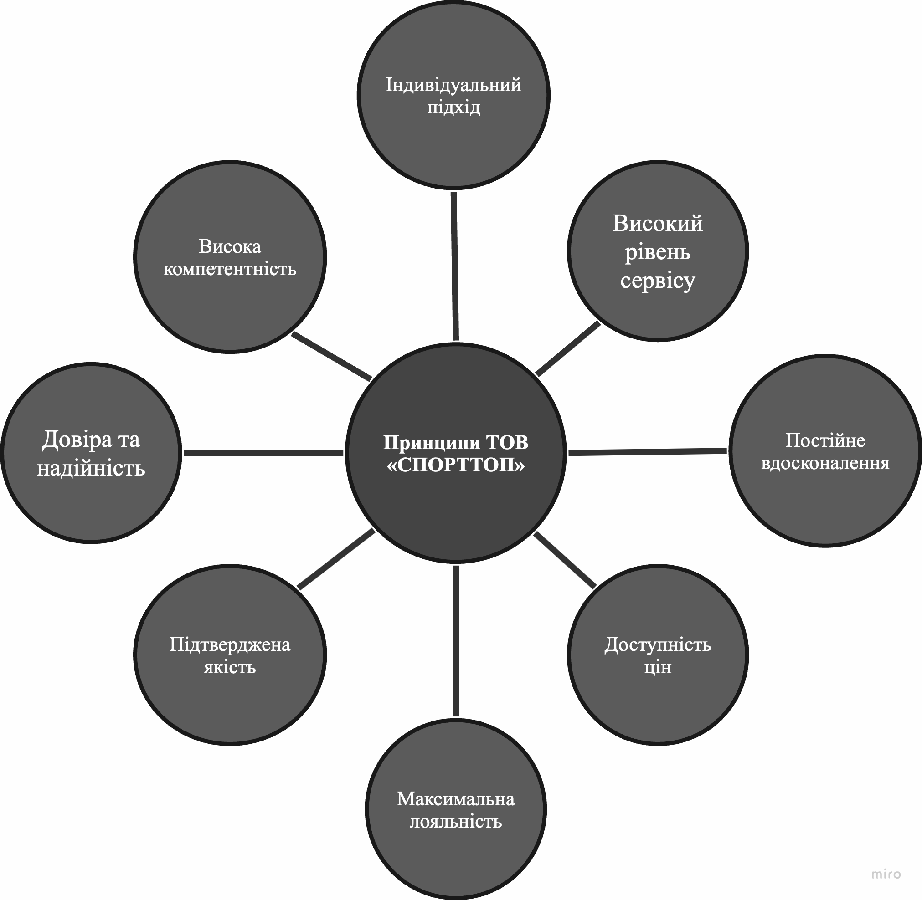
Рисунок 1.2 – Основні принципи діяльності підприємства ТОВ «СПОРТТОП»
Джерело: розроблено автором на основі джерела [3]

Станом на 2024 рік, кількість працівників на підприємстві становить 17 працівників (включаючи власників). Далі розглянемо організаційну структуру підприємства ТОВ «СПОРТТОП» більш детально (див. рис. 1.3).

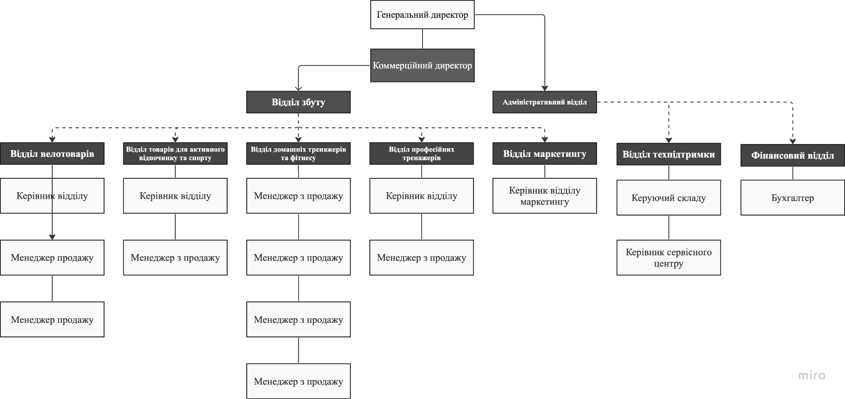

Рисунок 1.3 – Організаційна структура підприємства ТОВ «СПОРТТОП»
Джерело: розроблено автором на основі внутрішніх документів підприємства
Як видно з наведеного рисунку, на підприємстві ТОВ «СПОРТТОП» використовується лінійно-функціональна структура. Сутність такої організаційної структури полягає в тому, що кадри одного спрямовання (або рівня) сформовані у підвідділи (або підрозділи) за спеціалізацією. Таким чином, наприклад, менеджери зі збуту товарів існуючих на підприємстві категорій (тобто ті, що присутні в асортименті компанії) – обʼєданні у відділ збуту. А спеціалісти техпідтримки та фінансового відділу, у випадку досліджуваного підприємства – в адміністративний відділ.
З верхньої до середньої ланки організаційної структури цей підхід подібний до лінійної структури, проте на ланці нижчих рівнів вона вже характеризується функціональним принципом [4].
Генеральний директор та комерційний директор ТОВ «СПОРТТОП» – одні з засновників підприємства. Незважаючи на чітко задокументовану ієрархію, генеральний та комерційний директор знаходяться на тісному рівні співпраці, що дозволяє ефективно керувати підприємством. Хоча, кожен з них має свої зони відповідальності.
Так, наприклад, комерційний директор керує відділом збуту, який в свою чергу поділяється на підвідділи. Кожен підвідділ має керівника відділу, а також менеджерів продажу. В залежності від масштабу збуту та потреб, такий відділ може мати від 1 до 4 менеджерів з продажу. Також, на підприємстві є відділ маркетингу, який на даний момент часу складається лише з керівника відділу, який зосереджений більшою мірою на просування на промисловому ринку.
Генеральному директору прямо підпорядковується адміністративний відділ, який складається з фінансового відділу (тобто бухгалтерія), та відділу, так званої «техпідтримки» (включає керуючого складу, та керівника сервісного центру).
На підприємстві керівництво має скоріш демократичний стиль керівництва, який періодично може варіюватися до більше ліберального, або більше авторитарного в залежності від важливості поточного питання, його серйозності, впливу, ймовірності тощо.
Такий підхід та стиль керівництва організацією на даному підприємстві забезпечує швидке прийняття рішень, оперативне вирішення проблем та завдань спеціалізованими та компетентним у відповідній галузі фахівцями. З недоліків існуючої структури організації можна віднести деяке дублювання певних управлінських функцій, а також невеликий ризик того, що до вищого керівництва може дійти інформація, яка пройшла вже декілька етапів, що може призвести до непорозумінь та недостовірності інформації. Таким чином, підприємству необхідно максимально документувати та фіксувати прийняття рішень на всіх ланках, а також вчасно комунікувати з приводу нагальних питань [5].
Наступним етапом ситуаційного аналізу підприємства, розглянемо його виробничо-технологічні потужності, а також фінансові можливості.
Щодо виробничих та складських потужностей, то всі виробничі потужності належать концерну IVIVA International Corp., а ТОВ «СПОРТТОП» відповідно займається дистрибʼюторством товарів бренду. Складські потужності ТОВ «СПОРТТОП» знаходяться в Європі, куди постачальник поставляє обсяги виробництва для подальшого продажу в різних країнах. А також, додатковий локальний склад для територіального ринку України знаходиться в місті Київ, поряд із офісом підприємства, що забезпечує максимально якісний логістичний контроль, та контроль власне якості товарів.
Стосовно інформаційних ресурсів, яке підприємство використовує для оптимізації власних процесів можна віднести застосунок для внутрішнього використання розроблений «під ключ» для підприємства. Оскільки застосунок ще в процесі розробки, і наразі наявна лише версія MVP, підприємство не розголошує функціональні деталі, проте вже було проведено внутрішнє дослідження, яке показало, що навіть мінімальна версія продукту, підвищує ефективність прийому товару, його обліку, та опрацювання сервісних заявок на 25%. Планується, що цей показник буде зростати, коли версія застосунку буде оновлюватись.
Далі розглянемо фінансові ресурси, та зробимо оцінку фінансових показників підприємства. В табл. 1.1 наведено фінансові показники підприємства за останні роки.
Таблиця 1.1 – Фінансові ресурси підприємства за 2020-2023 рр.
№  з/п | Показник | Роки |  |  |  | Відхилення 2023 / 2020
№  з/п | Показник | 2023 | 2022 | 2021 | 2020 | +/- | %
1 | Чистий дохід від реалізації продукції (товарів, робіт, послуг), тис. грн | 23 151.6 | 17 342.2 | 20 313.9 | 15 587.3 | 435 400.6 | 9.2
2 | Чистий прибуток, тис. грн | 1 841.5 | 1 045.9 | 1 030.5 | 1 116.0 | -70.100 | -7
3 | Необоротні активи, тис. грн | 160.80 | 262.30 | 368.60 | 384.00 | -223.2 | -5.8
4 | Оборотні активи, тис. грн | 9 790.10 | 8 123.10 | 8 407.20 | 8 063.00 | 1 727.1 | 21
5 | Власний капітал, тис. грн | 4 881.80 | 3 040.30 | 1 994.40 | 4 122.00 | 759.8 | 18
6 | Баланс, тис. грн | 9 950.90 | 8 385.40 | 8 775.80 | 7 742.00 | 2 208.9 | 28.5
7 | Кількість працівників, ос. | 12 | 12 | 22 | 20 | -8 | -4
Джерело: побудовано автором на основні джерела [1,2]

Тепер більш предметно розглянемо кожен з основних фінансових показників підприємства за 2020-2023 рр.:
- чистий дохід зріс з 15 587.00 тис. грн у 2020 році, до 23 151.60 тис. грн у 2023 році. Чистий дохід – це важливий показник фінансової результативності підприємства, тому що він показує скільки прибутку залишається після покриття всіх витрат. Зростання на 48.5% може свідчити про те, що були прийнятті правильні управлінські рішення, що призвели, наприклад, до збільшення обсягів продажів.
- чистий прибуток зріс з 1 116.00 тис. грн у 2020 році до 1 841.5 тис. грн у 2023 році, що становить 7%. Зменшення не критичне, та може бути повʼязане з безліччю факторів зовнішнього середовища, що призвело до надмірних витрат.
- необоротні активи зменшились на 223.2 тис. грн (384.00 тис. грн у 2020 році, та 160.80 тис. грн у 2023 році). Можливо, це повʼязано з продажем деякої виробничої нерухомості (офісних приміщень) або обладнання. Враховуючи, що порівняно з 2020 років кількість працівників зменшилась на 8% – це досить очікувано.
- оборотні активи в свою чергу зросли на 21% – з 8 063.00 тис. грн у 2020 році до 9 790.10 тис. грн у 2023 році. Цей показник в рамках даного підприємства свідчить про збільшення своїх грошових резервів для забезпечення більшої фінансової стабільності в поточних умовах ринку.
- власний капітал зріс на 18%. У 2020 році цей показник становив 4 122.00 тис. грн, а у 2023 вже становить 4 881.80 тис. грн. Власний капітал включає в себе капітал, який належить власникам, а також нерозподілені прибутки.
- баланс підприємства становив 7 742.00 тис. грн у 2020 році, та 9 950.90 тис. грн. Отже, зростання становить 28.5%. Це може бути як негативною тенденцією, так і позитивною, в залежності від складових активів та пасивів.

Джерела формування балансу підприємства за 2020-2023 рр. наведено в таблиці нижче.

Таблиця 1.2 – Джерела формування балансу підприємства за 2020-2023 рр.
Показник | Роки
Показник | 2023 |  | 2022 |  | 2021 |  | 2020
Показник | тис. грн | частка, % | тис. грн | частка, % | тис. грн | частка, % | тис. грн | частка, %
АКТИВ
І. Необоротні активи | 3274.1 | 33 | 3866.4 | 46.2 | 1971 | 22.4 | 3372 | 43.5
Основні засоби: | 160.80 | 1.6 | 262.30 | 3.1 | 368.60 | 4.2 | 370.00 | 4.7
ІІ. Оборотні активи | 6676.8 | 67 | 4519.1 | 53.8 | 6804.8 | 77.5 | 4370.0 | 56.4
Дебіторська заборгованість: | 1766.7 | 17 | 1769.7 | 21.2 | 1060.7 | 12 | 1060.0 | 13.7
Продовження таблиці 1.2
Показник | Роки
Показник | 2023 |  | 2022 |  | 2021 |  | 2020
Показник | тис. грн | частка, % | тис. грн | частка, % | тис. грн | частка, % | тис. грн | частка, %
АКТИВ
Гроші та їх еквіваленти | 387.70 | 3.8 | 1221.1 | 14.5 | 697.50 | 7.9 | 429.00 | 5.5
ПАСИВ
І. Власний капітал | 4881.8 | 49 | 3040.3 | 36.2 | 1994.4 | 22.7 | 4122.0 | 53.2
Нерозподілений прибуток | 4781.8 | 48 | 2940.3 | 35 | 1894.4 | 21.5 | 4022.0 | 51.9
ІІ. Довгострокові зобов'язання, цільове фінансування та забезпечення | 458.60 | 4.6 | 302.80 | 3.6 | 503.90 | 5.7 | 28.00 | 0.3
ІІІ. Поточні зобов'язання і кредиторська заборгованість | 4610.5 | 46.3 | 5042.3 | 60 | 6277.5 | 71.5 | 3591.0 | 46.3
Баланс | 9950.9 | 100 | 8385.4 | 100 | 8775.8 | 100 | 7 42.00 | 100
Джерело: побудовано автором на основі джерела [1,2]

Серед активів найбільшу частку становлять необоротні активи. Найбільший показник був у 2021 році та становив 77.5% від балансу, що в грошовому еквіваленті становить 6 804.80 тис. грн. Також високий показник був досягнений у 2023 році - 6 676.80 тис. грн (67%) від балансу.
Такі високі відсотки необоротних активів можуть свідчити про стабільність підприємства, а також здатність надавати послуги протягом тривалого періоду.
Щодо пасивів, то найбільший відсоток припадає на власний капітал. У 2020 році його частка від загального балансу становила 53.2%, що становило 4 122.00 тис. грн. У 2023 році цей показник також був досить високим, та становив 49%.
Власний капітал включає в себе кошти, внесені власниками при створенні підприємства, а також накопичені прибутки, тобто ті, що не були розподілені серед них. Такі високі показники можуть свідчити про те, що підприємство думає та планує свій фінансовий захист на випадок непередбачуваних ситуацій, а також дійсно зацікавлена у діяльності, та розвитку власного підприємства.
Проте, варто зауважити, що у 2021 році найбільший відсоток припав на поточні зобов'язання і кредиторську заборгованість – цілих 71.5% від балансу. Можна припустити, що підприємство постійно має заборгованість перед постачальниками, або певні податкові зобов'язання чи кредити. Головне, що вже за результатами наступного року, та наступних років, цей відсоток зменшується, а отже, підприємство піклується про свої фінанси та вирішує проблеми.
Наступним етапом розглянемо систему менеджменту. Як вже було зазначено, на підприємстві наразі працює 15 людей (без врахування власників), у 2 головних відділах – відділі збуту та адміністративному відділі.
Більш детально розглянути поточну кваліфікацію працівників можна в таблиці 1.3, що наведена у Додатку А.
Тепер проведемо загальний аудит маркетингової діяльності підприємства на основі таких компонентів як: системи маркетингової інформації, загальна маркетингова інформація, цінова політика та збутова діяльність.
Система маркетингової інформації підприємства включає в себе аналіз ринку, аналіз споживачів та конкурентів. Також, підприємство звертає увагу на показники попиту, кількість збуту, поведінку споживачів, та рекламні кампанії. Більшість аналізів підприємство делегує спеціалізованим агенціям, або закуповує готову аналітику у перевірених спеціалістів галузі, не дивлячись на те, що підприємство має внутрішній відділ маркетингу. Існуючий відділ маркетинг потім частково або додатково до наявних досліджень аналізує дані, співставляє з цілями підприємства, стратегічними планами, та приймає рішення про подальші дії, та адаптовує під поточні запити.
На даний момент компанія притримується більше офлайн збуту, та відповідно, маркетингу, через що SMM не зовсім розвинутий в середині компанії.
Аналіз загальної маркетингової інформації є наступним етапом аудиту маркетингової діяльності підприємства. Розглянемо детальніше такі показники, як частка ринку, рівень прибутку, рівень відомості марки, рівень лояльності тощо.
Станом на 2024 рік, прогнозне значення обсягів ринку спортивного фітнес обладнання в грошовому вимірі становить 34.92 млрд. дол. США. За даними дослідження Mordor Intelligence, прогнозовані темпи зростання ринку на рік становлять близько 5%, отже, очікується, що до 2029 року обсяги ринку становитимуть вже 44.02 млрд. дол. США [6].
Лідером на світовому ринку фітнес обладнання виступає Європа. Головними гравцями на європейському ринку є такі світові бренди як Nautilus Inc., Johnson Health Tech Co., Peloton Interactive, Inc. та Life Fitness.
Дослідження Mordor Intelligence говорять про те, що ринок фітнес обладнання є досить фрагментованим, тобто на ринку присутня велика кількість підприємств з невеликою часткою ринку (див. рис. 1.4).

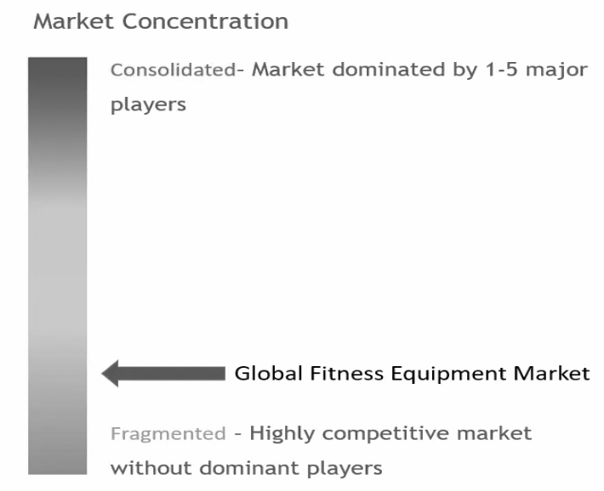
Рисунок 1.4 – Концентрація ринку фітнес обладнання
Джерело: взято з джерела [6]

Також варто зазначити, що проаналізувавши дані про структуру продажу серед своїх споживачів за 2023 рік, маркетплейсом АЛЛО було відмічено динаміку зростання продажів у таких категоріях, як тренажери (професійні та домашні), професійний та домашній спортивний інвентар та велотовари. Також зазначається, що зростання в категорії тренажери відбулося майже в 3 рази, у категорії спортивного інвентаря в 2,6 рази, а в категорії велотоварів у 1,2 рази [7].
Таким чином, можна припустити, що ринок спортивного обладнання в Україні, так само має тенденцію до зростання.
Більш того, експерти Fitness Connect UA Експерти дослідили, що в Україні, станом на 2022 рік існує близько 1850 фітнес обʼєктів. Для порівняння, станом на 2018 рік, ця кількість становила 1569 фітнес-об’єктів. Динаміка зростання фітнес обʼєктів наведена на рис 1.5 нижче.

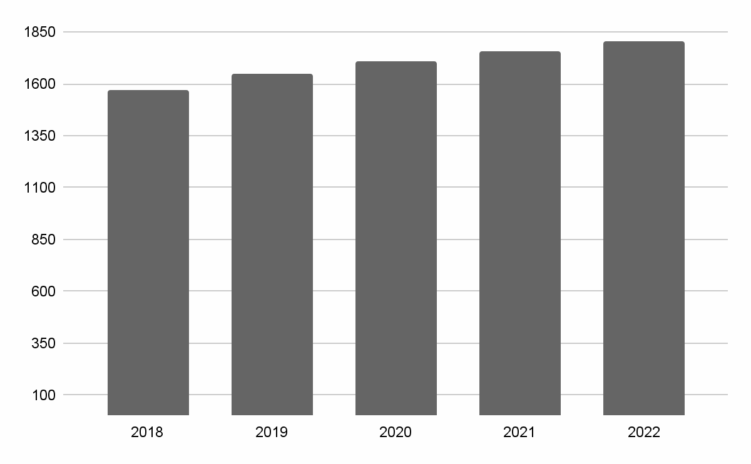
Рисунок 1.5 – Кількість фітнес-обʼєктів в Україні, 2018-2022 рр.
Джерело: Складено автором на основі джерела [8]

Таким чином, зі зростанням спортивних точок, зростає потреба в спортивному фітнес обладнані, інвентарі, та тренажерах.
На ринку України існує досить велика кількість підприємств, що займається збутом спортивних товарів та спортивного обладнання. Є лідери, які займають більшу частку ринку, а є ті, що постійно змагаються за частку ринку, постійно ділячи її між собою.
Нижче наведено приблизний розподіл частки ринку спортивного обладнання в Україні станом на 2023 рік.

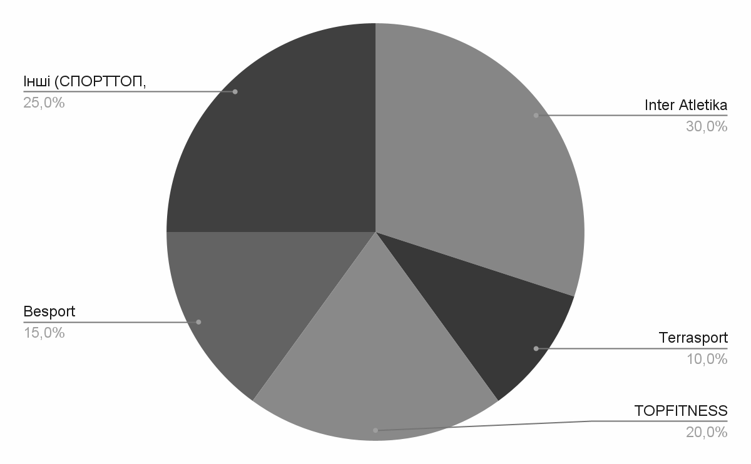
Рисунок 1.6 – Розподіл частки ринку спортивного обладнання в Україні, 2023 р.
Джерело: Розроблено автором на основі внутрішніх джерел підприємства

Як бачимо з вищенаведених статистичних даних, ТОВ «СПОРТТОП» входить до частки «Інші» – це менш відомі компанії, що займаються продажем спортивних тренажерів. Таким чином, можемо зробити висновок, що відомість марки на низькому рівні, що свідчить про значну неефективність маркетингових комунікацій. Більше того, ця гіпотеза підтверджується тим, що при запиті в пошуковій системі Google «Купити спортивний тренажер Україна» – сайт компанії «СПОРТТОП» знаходиться майже в самому низу сторінки видачі результатів (див. додаток Б).
Як результат, підприємство, навіть маючи певні переваги серед своїх конкурентів, втратить певний відсоток потенційних споживачів. Щоб отримати конкурентні переваги в Інтернет-просторі, та залучати нових споживачів, і збільшувати обсяги збуту відповідно, підприємство має використовувати стратегію, що буде спрямована для підвищення обізнаності споживачів про бренд, що відповідно буде впливати на відомість марки, та лояльність рівня споживачів.
Наступним етапом розглянемо цінову політику досліджуваного підприємства. На разі, підприємство використовує базовий підхід на основі співвідношення ціни та якості, а саме комбінацію стратегій середніх цін та конкурентних цін залежно від видів товарів, на які встановлюється ціна [9].
До прикладу, ціна на орбітрек Sportop E850 у ТОВ «СПОРТТОП» – 10650 грн, а на сайті інтернет-магазину Sportzal – ціна на дану модель 11200 грн.
Ця стратегія не потребує коригування, оскільки відповідає бізнес цілями підприємства, а саме – довгострокове отримання прибутку та збільшення частки ринку.
Далі розглянемо збутову діяльність підприємства. Організація товароруху підприємстві зображена на рис. 1.8.

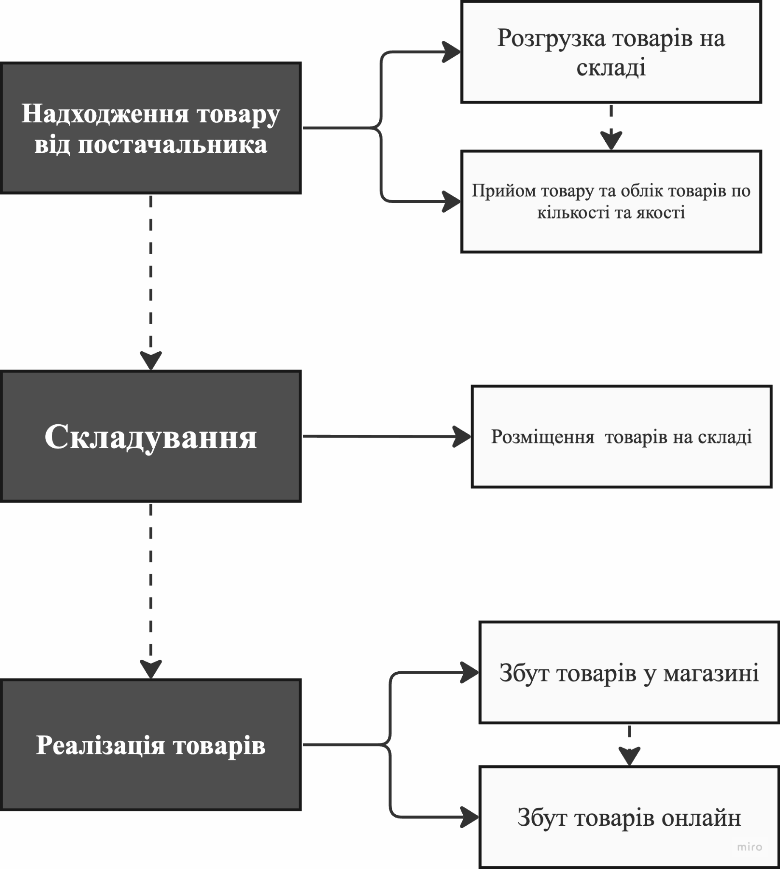
Рисунок 1.8 – Організація товароруху на підприємстві
Джерело: складено автором на основі внутрішніх даних від підприємства

Постачання на підприємстві налаштовано так:
- 1й етап: надходження товару від складу постачальника в Європі – тут відбувається розгрузка товару, його прийом по кількості та якості.
- 2й етап: зберігання товару – після прийому, товар розміщується на складі.
- 3й етап: реалізація товарів – після розміщення товарів на складі, відбувається збут товарів. Підприємство використовує непрямий однорівневий канал збуту.
Для логістичних перевезень та оптових доставок по Україні, ТОВ «СПОРТТОП» користується послугами компанії ZAMMLER — це українська логістична компанія. Для відносно невеликих обсягів замовлень по Україні та місту Києву, підприємство використовує власну логістику, яка складається з декількох вантажних машин.
І завершальним етапом аудиту маркетингової діяльності є аналіз комунікаційної діяльності підприємства.
Рекламна діяльність підприємства не є ефективною. Компанія майже не використовує інструменти просування в соціальних мережах та в Інтернет просторі.
Основним інформаційним ресурсом підприємства є веб-сайт. На рис. 1.9 наведено головну сторінку сайту.

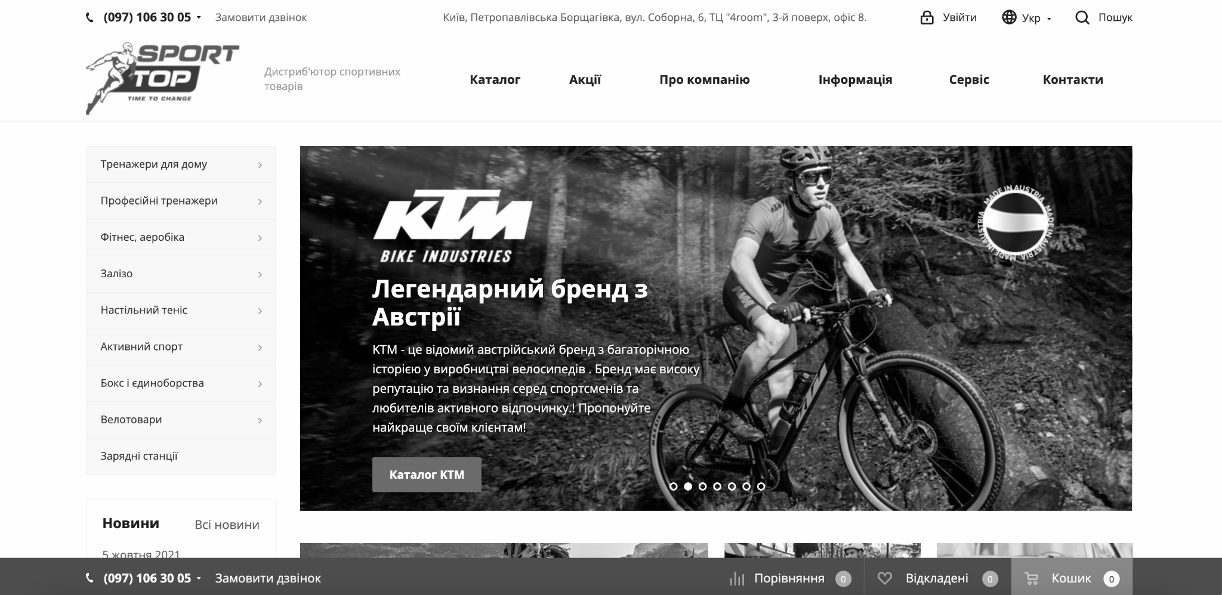
Рисунок 1.9 – Головна сторінка сайт sporttop.com.ua
Джерело: взято з джерела [3]

Зовнішній вигляд досить відповідає брендовим кольорам компанії. Сайт має всі необхідні структурні елементи: каталог, сторінку контактів, інформацію про компанію, також інформацію про акції та спеціальні пропозиції, що може привертати увагу. Проте, така кількість структурних елементів може відвертати увагу від суті, а також перевантажувати веб-ресурс, що може впливати на його працездатність (тобто, довго завантажуватись). Також, веб-сайт (або інтернет-магазин) підприємства не адаптований до мобільних телефонів, що унеможливлює користування та залучення споживачів, що вирішили здійснити покупку через телефон. Підприємству варто звернути на це увагу, аби не втрачати частку клієнтів.
Далі розглянемо соціальні мережі підприємства «СПОРТТОП». На рис. 1.12 навежено аккаунт підприємства у Facebook.

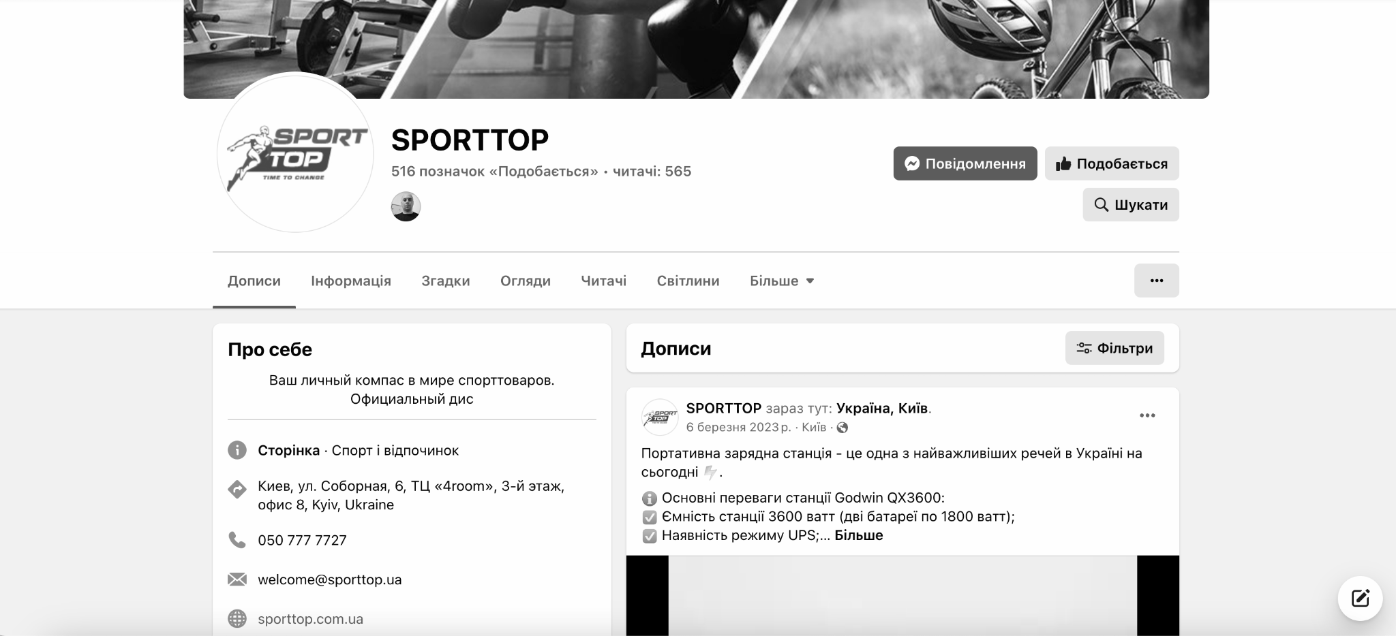
Рисунок 1.12 – Сторінка підприємства «СПОРТТОП» в Facebook
Джерело: взято з джерела [10]

Як ми бачимо, сторінка має досить невелику кількість підписників, і особливо малу кількість позначок «подобається» – лише 516 за увесь час. Також можна помітити, що останній допис на сторінці рік тому – в березні 2023 року. До того ж, навіть проаналізувавши дописи за 2023 рік, зрозуміло, що сторінка велась не активно та нестабільно, оскільки різниця між постами може сягати декілька місяців. Просування через Facebook Ads немає, відповідно, немає кабінету профілю, де можна було б подивитись більш детально статистику.
Наступним розглянемо профіль компанії у Instagram (див. рис. 1.13).
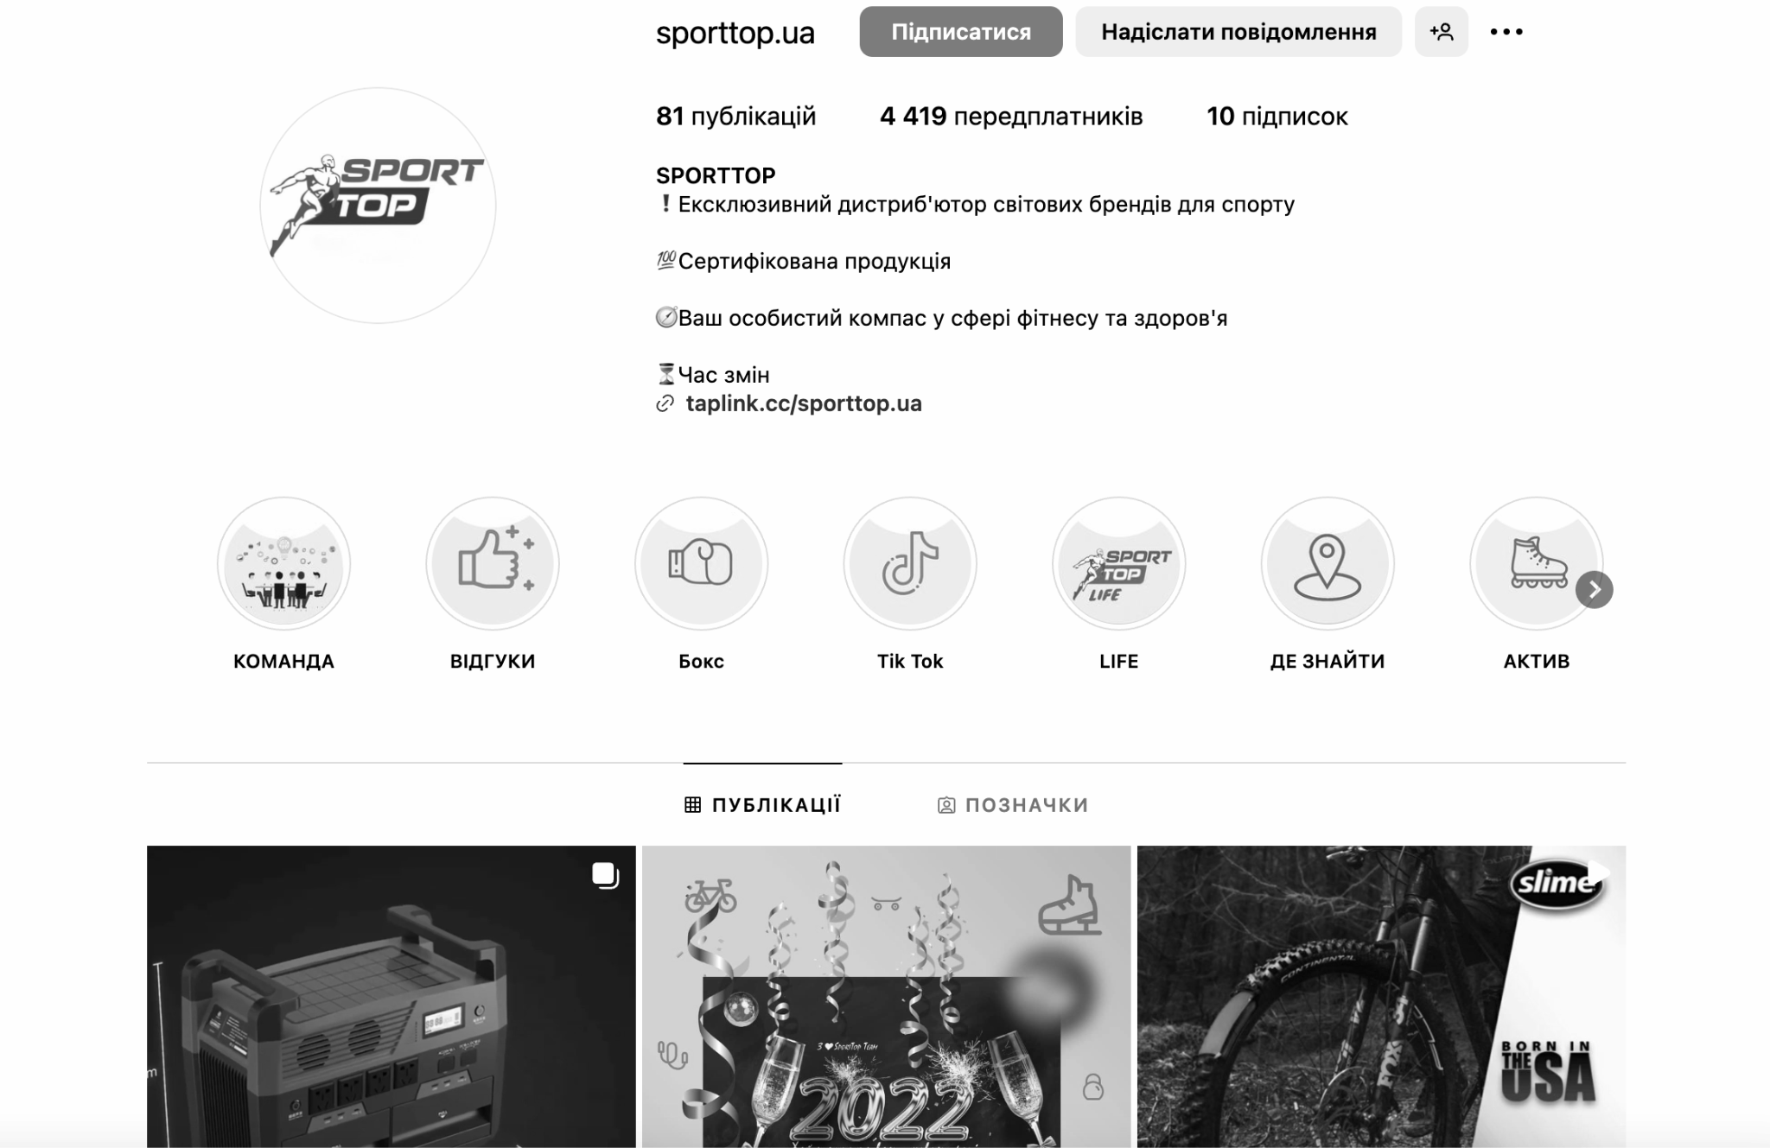
Рисунок 1.13 – Сторінка spottop.ua в Instagram
Джерело: взято з джерела [11]

Сторінка виглядає досить сучасно, є цікавий контент, пости, деякі навіть створені відповідно до кольорової гами бренду. Є закріплені актуальні «сторіс» (англ. Instagram-stories), які також мають головну картинку, яка відповідає кольорам бренду зі зрозумілої навігацією, створеною за допомогою ілюстративних іконок.
Також ми бачимо, що сторінка компанії має майже 5 тис. підписників, проте, останній допис був опублікований рік тому – у березні 2023 році. Це свідчить про те, що сторінка Instagram не використовується як один із маркетингових інструментів просування. Це досить зрозуміло, оскільки підприємство також більшою мірою націлено на великі оптові замовлення, тобто на продаж на ринку B2B, але лише тому, що так історично склалось, що має постійних замовників (через довготривалу присутність на ринку), та і через те, що оптові замовлення приносять більше прибутків.
Проте, значний відсоток продажів також займають звичайні споживачі на споживчому ринку B2C, і через те, що підприємство не використовує просування в соціальних мережах – продажі не ростуть, нових клієнтів особливо немає, і переконати споживача прийняти рішення про покупку в такого продавця досить важко – оскільки симбіоз цих фактів виглядає як те, ніби підприємство припинило свою роботу, хоча це не так.
І наостанок розглянемо профіль підприємства на YouTube (див. рис. 1.14).

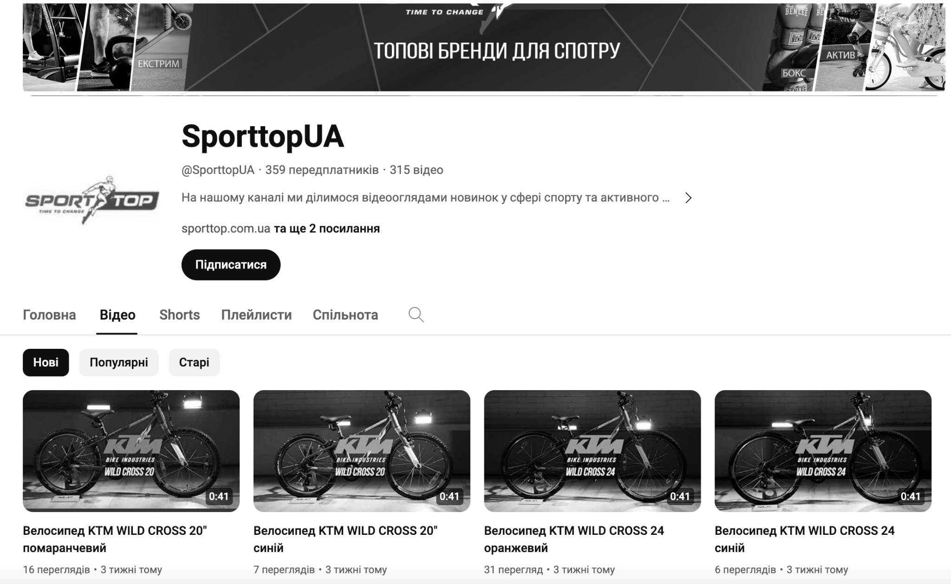
Рисунок 1.14 – сторінка Sporttop на YouTube
Джерело: взято з джерела [12]

Незважаючи на невелику кількість підписників, та кількість переглядів, профіль виглядає досить сучасно, і на відміну від інших соціальних мереж, він активний. Останнім часом підприємство відновило ведення свого YouTube-каналу, та знімає дійсно якісні відео-огляди своїх товарів. Компанія знімає товари у студії з професійним світлом, та обладнанням для зйомок. Детальний розбір та аналіз сторінки, та необхідні рекомендації будуть надані в наступним розділах дипломної роботи.
Отже, враховуючи вищезазначені пункти, можемо зробити висновок, що підприємство неефективно використовує власні маркетингові ресурси, через що страждає бренд компанії, частка ринку, прибутки, та процес залучення нових (і утримання існуючих) споживачів.

1.2 Аналіз маркетингового середовища підприємства ТОВ «СПОРТТОП»

Наступним етапом даної роботи є аналіз маркетингового середовища, який складається з аналізу факторів макро-, мезо- та мікросередовища підприємства.
В даному пункті дипломної роботи необхідно розглянути фактори зовнішнього середовища за допомогою PEST-аналізу (або STEP-аналізу), що впливають (або можуть впливати) на симптоматику та діагностику маркетингової управлінської проблеми.
До факторів макросередовища відносяться політико-правові фактори, економічні, соціокультурні, науково-технічні, природно-кліматичні (якщо є), та демографічні фактори.
Розпочнемо аналіз з політико-правових факторів, що впливають на даний момент часу на підприємство. До політичних факторів можна віднести повномасштабне вторгнення росії в Україну, що негативно впливає на обсяги збуту та рівень попиту, оскільки відбулась зміна споживчих пріоритетів, тому що спортивні товари та обладнання не є товарами першої необхідності на споживчому ринку, так само як і на ринку B2B. Таким чином, підприємство має певні загрози в рамках політичних факторів.
Також війна негативно впливає на логістику та поставки. Багато підприємств були вимушені переналаштовувати постачання, шукати альтернативи та нові логістичні шляхи, тому що багато територій України опинилися в зоні бойових дій, або біля них, а також постійні обстріли змушують регулярно моніторити й шукати більш безпечні маршрути доставок.
До економічних факторів відносяться макроекономічні показники (наприклад, інфляція, зміни в курсі валют, рівень безробіття тощо), також стан фінансових операцій, а також ринкові тенденції (кон'юнктура ринку), стан попиту та пропозиції.
Таким чином, до економічних факторів в якості основного, можемо віднести зміни у курсі валют, а саме зміни у курсі долара – за останні роки, в період з 2022 по 2024 рік, курс долара виріс на 75%. Перед початком війни, 1 січня курс долара становив 28.297 грн, а вже 1 січня 2024 року курс долара став 37.55 грн [13]. Оскільки закупівля товарів відбувається у доларах, це негативно вплинуло на формування цін, та відповідно на споживчі можливості.
Далі розглянемо соціокультурні фактори. За даними видання LIGALife, яке провело дослідження до якого залучили експертів зі сфер харчування, спорту та психології, 2024 рік буде мати позитивну тенденцію з точки зору більшої уваги до власного здоровʼя. Нездорові підходи до схуднення, такі як жорсткі дієти, нарешті будуть втрачати свою актуальність, так само як екстремальні тренування. Українці з початком повномасштабного вторгнення мають тенденцію до розгляду спорту через призму покращення психологічного стану, як антистресс [14]. Таким чином, українці більш ймовірно будуть більше відвідувати спортивні клуби, або спортивні секції, так само як і купувати спортивний інвентар для занять вдома, що має позитивно вплинути на обсяг продажів на ринку спортивних товарів. Тож, є висока ймовірність, що спортивні центри, які працювали на окупованих зараз територіях, будуть відновлювати свою роботу в інших містах, таким чином, очікуємо зростання обсягів збуту також і на промисловому ринку.
До демографічних факторів можна віднести те, що наразі Україна знаходиться на порозі демографічної кризи. Це пояснюється довоєнним періодом та поточним воєнним періодом. На жаль, міграція населення з України в інші країни почалась ще до початку війни, оскільки багато людей боялись за своє життя.
За час війни кількість населення України суттєво зменшилась: хтось виїхав до інших країн, хтось, на жаль, загинув. Для порівняння, до початку війни, населення України становило приблизно 42 млн. осіб. Станом на 2024 рік, разом з окупованими територіям, населення України становить 31 млн. осіб.
За даними Fitness Connect UA, розподіл споживачів у спортивній сфері В Україні становить 54% чоловіків, та 46% жінок, відповідно. Враховуючи, що багато чоловік зараз мобілізовані до лав ЗСУ, або мають більш пріоритетні задачі повʼязані з військовими потребами, відсоток споживачів серед чоловіків значно зменшився.
Подамо результати у вигляді таблиці факторів макросередовища нижче (див. табл. 1.4).

Таблиця 1.4 – Фактори макросередовища
№ з/п | Фактор | Загроза | Можливість
ПОЛІТИКО-ПРАВОВІ ФАКТОРИ
1 | Повномасштабне вторгнення росії в Україну | +
ЕКОНОМІЧНІ ФАКТОРИ
2 | Зміни у курсах валют | +
СОЦІОКУЛЬТУРНІ ФАКТОРИ
3 | Споживчі тенденції щодо здорового способу життя, подолання стресу, тощо |  | +
4 | Зростання онлайн-комерції |  | +
ДЕМОГРАФІЧНІ ФАКТОРИ
5 | Зменшення кількості населення та зміна в структурі споживачів | +
Джерело: підсумовано автором на основі аналізу

Таким чином, ми бачимо, що підприємство має більше загроз, ніж можливостей, що будуть негативно впливати на його діяльність. Тому варто звертати увагу на зовнішні чинники, а також займатися більш якісним стратегічним плануванням, і по можливості враховувати якомога більше ризиків, аби завжди мати план, як підприємство буде реагувати в тій, чи іншій ситуації. Проте, також варто зауважити, що компанія має і деякі можливості. Далі проаналізуємо фактори мезосередовища підприємства.
Основними операторами на ринку спортивних товарів та обладнання виступають великі роздрібні мережі, дистрибʼютори, маркетплейси та власне українські виробники спортивного обладнання та спортивних товарів.
Вхідні бар'єри на ринку також досить сильні, оскільки вихід на ринок спортивних товарів може вимагати значних витрат. Якщо ми розглядаємо збут на ринку певних аксесуарів для спорту, або одяг для спорту, до вхідні барʼєри нижче, проте, якщо ми говоримо про обладнання та інвентар, то необхідно залучити досить багато інвестицій у закупівлю, у організацію складських приміщень та точок збуту, а також у маркетингову діяльність.
Також, високі вхідні барʼєри характеризуються високою конкуренцією на ринку, оскільки частки ринку вже зайняті більш відомими локальними, та світовими брендами. Вони мають свою велику клієнтську базу та постійних споживачів. Новим підприємствам буде важко конкурувати в цій ніші з уже існуючими компаніями на ринку. Необхідні будуть неймовірно великі витрати на маркетинг, аби здобути репутацію на ринку, заслужити лояльність споживачів та мати високий рівень поінформованості про бренд.
До загальних тенденцій в галузі можна віднести інтернет-торгівлю та зміну споживчих уподобань зі сторони зростання тенденції до активного та здорового способу життя. Ці два фактори формують підвищений попит на спортивні товари та послуги в цілому, і особливо в мережі Інтернет, тому що це значно зручніше.
В якості особливостей ринку можна виділити певну сезонність товарів, оскільки, наприклад, взимку є зростання попиту на зимове спорядження, а також тренажерне обладнання та інвентар для дому, в той час, як влітку зростає попит на літнє спорядження та товари з категорії активного відпочинку (велосипеди, теніс тощо).
Також на ринку присутня сильна брендова лояльність, що можна віднести до особливостей цього ринку, тому, щоб стримувати свої позиції на ринку, необхідно постійно підтримувати рівень бренду, обізнаність про нього, та лояльність.
Наступним етапом проаналізуємо фактори мікросередовища, до яких належать споживачі, постачальники, посередники, конкуренти та контактні аудиторії.
Розпочнемо з аналізу споживачів. Більша частка споживачів – це власники різних фітнес обʼєктів, які закуповують оптом обладнання для свого бізнесу (для спортзалів, спортклубів, фітнес-центрів, тощо). Такий сегмент приносить компанії великі прибутку, проте наразі такі замовлення надходять не кожного дня у звʼязку з нестабільною ситуацією в країні, тому одна з бізнес цілей підприємства – це збільшити частку роздрібних продажів на споживчому ринку, та мати постійних дохід також від цього сегменту. Для зручності візуалізації, подамо структура споживачів підприємства ТОВ «СПОРТТОП» у вигляді діаграми (див. рис. 1.15).

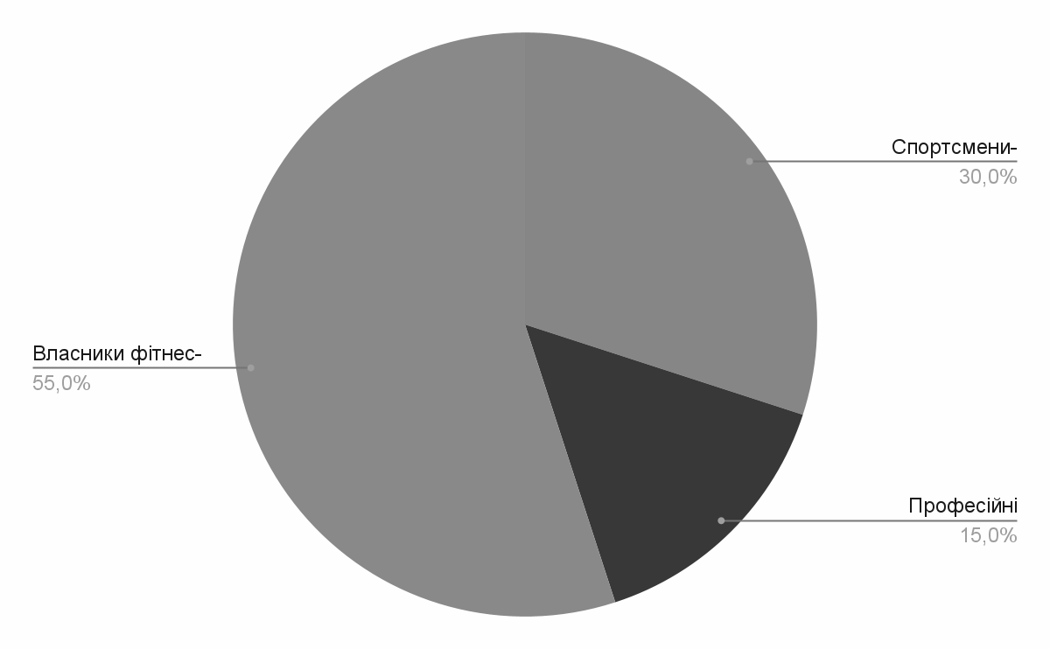
Рисунок 1.15 – Структура споживачів ТОВ «СПОРТТОП»
Джерело: створено автором на основі інформації підприємства

Загалом, на споживчому ринку, цільова аудиторія підприємства складається з двох сегментів, а саме: спортсмени-любителі, тобто ті, що займаються спортом не професійно, або періодично відвідують певні спортивні секції, або займаються вдома та мають потребу в певному інвентарі; а також професійні спортсмени, що мають потребу в закупівлі специфічного обладнання для тренувань вдома або в залі.
Базуючись на внутрішніх даних компанії, можна припустити, що близько 65% споживачів є чоловіками (решта 35% жінки, відповідно). Вікова група цільової аудиторії знаходиться в проміжку від 18 до 45 років.
Далі розглянемо основні мотивації споживачів за кожним з сегменту. Результати наведено в табл. 1.5 нижче.

Таблиця 1.5 – Основні мотивації споживачів за кожним з сегменту
№ з/п | Сегмент споживачів | Основні мотивації
1 | Спортсмени-любителі | - Можливість широкого вибору товарів (тобто асортимент товарів);  - Наявність відгуків від споживачів;  - Впізнаваність бренду та лояльність до нього;  - Наявність інформації про товар, що привертає увагу та спонукає до покупки;  - Легкість процесу купівлі та зручність доставки, або розташування офлайн-магазину;  - Наявність до- та післяпродажного сервісу.
2 | Професійні спортсмени | - Функціональні характеристики товару;  - Репутація виробника на ринку спортивних товарів;  - Зручність та комфорт у використанні товару, тобто його ергономічність.
3 | Власники фітнес-обʼєктів | - Легкість транспортування товару;  - Спеціальні знижки або пропозиції для власників бізнесу чи оптових замовлень;  - Безпечність товара у використанні;  - Ергономічність товарів та зовнішній вигляд (колір, кольорова гамма тощо);  - Доступність ціни;  - Репутація виробника чи постачальника на ринку;  - Наявність сертифікації для товарів.
Джерело: розроблено автором

За даними наведеними вище у таблиці, можемо зробити наступні висновки:
- для спортсменів любителів, як для тих, хто не займається спортом постійно, або тільки починає, або не має достатньо експертності в сфері спортивних товарів, важливими є думка більш експертних людей, або споживачів відповідної компанії, тому на їхню мотивацію про здійснення покупки буде впливати наявність відгуків та рекомендації від споживачів. Також великий вплив має обізнаність та поінформованість про бренд, репутацію підприємства. Такий сегмент споживачів не хоче витрачати дуже багато часу на те, щоб знайти інформацію про товар, його характеристики, відгуки і таке інше, тому аби більш ймовірно привернути увагу та мотивувати потенційного споживача прийняти рішення про покупку саме у нашого підприємства, необхідно йому надати якомога більше інформації. Важливу роль тут будуть відігравати інформаційні ресурси компанії, а саме сайт та соціальні мережі. Якщо вони будуть неактивними чи не привабливими для споживача, з високою ймовірністю споживач піде до іншого продавця, а отже, конкурента. Також для цього сегменту варто максимально спростити процес купівлі, особливо в мережі Інтернет, тобто через сайт.
- для професійних спортсменів може бути не так важливо візуальне оформлення інформаційних ресурсів та їхня кількість. Оскільки, цей сегмент більш експертний, то частіше така аудиторія вже чітко розуміє, який товар та з яким набором характеристик йому потрібен. Також такий сегмент споживачів готовий витрачати більше часу на аналіз та пошук альтернатив, оскільки бажає отримати високоякісний товар, тому тут більшу роль відіграє репутація на ринку.
- для власників фітнес обʼєктів головною мотивацією буде наявність сертифікацій на продукцію, що зможе підтвердити якість та безпеку, а також ціна. Ціна в даному випадку, не лише нижче, наприклад, ніж у конкурентів, а ціна, яка подана через призму унікальної торгової пропозиції (УТП). Це може бути спеціальна знижка при оптовому замовлені, чи певні компліментарні послуги, які мають значення. Також, для такого сегменту буде важливим швидкість та зручність транспортування їхнього замовлення, тому сервіс доставки має бути адаптований для оптових замовлень.
Загалом розуміння потреб споживачів, їхніх мотивацій та процесу прийняття рішення про купівлю має великий вплив на діяльність підприємства та його успішність.
Наступним важливим етапом є аналіз конкурентів підприємства. В ході цього аналізу розглянемо 3 основних підприємства-конкурента. До них належать компанії TERRASPORT, Inter Atletika та TOPFITNESS.
Розглянемо детальніше кожного з них:
- TERRASPORT – підприємство, що займається збутом спортивних товарів та обладнання. Територіальний ринок – Україна. Приблизна частка ринку в Україні становить близько 30%. Підприємство працює на ринку вже близько 20-ти років (зареєстровано у 2004 році). Має широкий асортимент товарів, що налічує більше 50 тис. позицій на сайті. Компанія пропонує товари з таких товарних категорій, як: аксесуари для спорту (для бігу, йоги, плавання та дайвінгу, бойових мистецтв, тенісу та бадмінтону, атлетики і тд.), товари для туризму, товари для активного відпочинку, домашні та професійні тренажери, спортивних одяг та знаряддя, а також товари для дому, саду й дітей. Має активну позицію та гарно налагоджену систему PR. Активно веде соціальні мережі, та працює на двох сегментах ринку: промисловому (оптовий продаж для спортивних обʼєктів) та споживчому (роздрібний продаж).
- Inter Atletika – підприємство спеціалізується на власному виробництві спортивного обладнання, тренажерів, а також збуті цих товарів. Основний територіальний ринок, на якому працює підприємство – Україна, проте оскільки має власне виробництво, також займається збутом товарів у Європу. Частка ринку в Україні становить приблизно 20%. Підприємство працює на ринку України з 2007 року (тобто, вже 17 років). Також має широкий асортимент товарів, більшість товарів – це тренажери різного типу, обладнання; менший відсоток припадає на спортивний одяг. Займається збутом у таких товарних категоріях, як: тренажери (домашні та професійні), товари для важкої та легкої атлетики, товари для фітнесу, шведські стінки, велосипеди, товари для бойових мистецтв. Займається благодійністю та має товари для захисників, на які постійно діють знижки. Поміж онлайн-торгівлі, також має власні шоуруми в України. Активно займається веденням соціальних мереж. Працює як і на промисловому ринку, так і на споживчому ринках.
- TOPFITNESS – підприємство, що вже 10 років працює на ринку України та займається збутом спортивних товарів. Є офіційним постачальником відомих світових брендів в Україні. Займає приблизно 15% частки ринку України. Спеціалізується на продажі виключно професійних та домашніх тренажерів, а також обладнання, тобто не має спортивного одягу у асортименті. Також надає послуги з проектування та комплектування спортзалів та фітнес-обʼєктів під ключ. Асортимент компанії включає широкий вибір товарів з таких категорій, як: кардіотренажери, силові тренажери, фітнес інвентар та товари для тенісу. Працює більше на промисловому ринку, проте також велику увагу приділяє соціальним мережах, цільовою аудиторією яких є клієнти на споживчому ринку.
Наступним етапом проведемо порівняльний аналіз кожного з підприємств-конкурентів порівняно з досліджуваним підприємством ТОВ «СПОРТТОП». Це допоможе нам зрозуміти та оцінити сильні та слабкі сторони нашого підприємства порівняно з конкурентами. Результати аналізу подамо у вигляді табл. 1.6.

Таблиця 1.6 – Порівняння досліджуваного підприємства з конкурентами
Показник | Од. виміру | Значення показника |  |  |  | W, N,  S
Показник | Од. виміру | ТОВ «СПОРТТОП» | ТОВ «ТЕРРА СПОРТ» | ТОВ «ІНТЕР АТЛЕТИКА» | ТОВ «ТОПФІТНЕС» | W, N,  S
Частка ринку | % | <10 | 30 | 20 | 15 | W
Досвід на ринку | роки | 12 | 20 | 17 | 10 | N
Широта/ глибина асортименту | кі-сть  категорій | 9 | 10 | 14 | 4 | N
Наявність достатньої кількості інформаційних ресурсів (сайт, соціальні мережі) | кі-сть / 5 | 5/5 | 4/5 | 4/5 | 4/5 | S

Продовження таблиці 1.6
Показник | Од. виміру | Значення показника |  |  |  | W, N,  S
Показник | Од. виміру | ТОВ «СПОРТТОП» | ТОВ «ТЕРРА СПОРТ» | ТОВ «ІНТЕР АТЛЕТИКА» | ТОВ «ТОПФІТНЕС» | W, N,  S
Активність в соціальних мережах | 1-5 | 1 | 5 | 4 | 2 | W
Наявність до- та післяпродажного сервісу | + / - | + | + | + | + | N
Наявність офлайн магазинів/шоурумів | + / - | +/- | + | + | _ | N
Соціальний активізм та підтримка | + / - | _ | + | + | + | W
Наявність системи знижок або спеціальних пропозицій | + / - | + | _ | + | + | N
де: S – Strong (сильна) , W – Weak (слабка), N – Neutral (нейтральна)
Джерело: підсумовано автором на основі джерел: [3, 16, 17, 18]

Як видно з наведеної вище таблиці, підприємство не має сильних переваг серед конкурентів та вагомих сильних сторін. Більшість показників на нейтральному, або слабкому рівні. Єдиною перевагою підприємтва серед інших підприємств є наявність достатньої кількості інормаційних ресурсів. Проте, поміж кількості, також важлива їхня якість, яка на жаль, на низькому рівні, оскільки сторінки в соціальних мережах майже неактивні.
Також до слабких сторін відносяться частка ринку та соціальний активізм. На жаль, через сучасні реалії, споживачі, можуть звертати увагу на соціальну позицію та активність: чи допомогає підприємство ЗСУ. Основні конкуренти транслюють допомогу армії, відправляють частину прибутку на благодійні організації тощо. Для певного відсотку споживачів це може викликати більше довіри до бренду, і навіть бути остаточним фактором, що вплинув на рішення про купівлю. Тому в сучасних реаліях, підприємствам варто афішувати свою допомогу, але нативно.
Далі розглянемо постачальників, посередників та контактні аудиторії. Постачальниками ТОВ «СПОРТТОП» є офіційні дистрибʼютори брендів спортивного обладнання та товарів, наприклад, такі як: FitLogic, SPORTOP, SPIRIT, Tempish, STEIN, SPIRIT, KTM, Impulse, Ghost, Slime, тощо. Для збуту товарів кожного з брендів, ТОВ «СПОРТТОП» має офіційні документи, гарантії та сертифікації, що підтверджують дозвіл на збут товарів. Ознайомитись з ними можна на сторінці сайту підприємства. Більшість брендів мають одного й того самого дистрибʼютора їхніх товарів, тому зазвичай товари декількох брендів надходять на склад дистрибʼютора у Європі, звідки відбуваються поставки підприємствам, що займаються збутом. Кожен бренд має свої власні особливості щодо кількості, обсягів, термінів та процесів постачання.
До маркетингових посередників підприємства належать точки роздрібного збуту, мережі магазинів, агенства, що займаються укопмлектуванням спортзалів або фітнес обʼєктів, деякі маркетплейси та інтернет-магазини. Підприємство має власний каталог товарів, що підлягає збуту через маркетингових посередників, тобто присутня деяка ексклюзивність угод, оскільки банально деякі бренди вимагають дозвіл або сертифікат, що засвідчує, що компанія є представником або партнером бренду. Також деякі позиції недоступні для маркетингових посередників через втримування конкуренції, для для деяких позицій використовуються націнка.
На разі, підприємство немає постійних контактних аудиторій, проте до них можна віднести спортклуби, які закуповують обладнання для власних тренажерних залів, оздоровчі центри та центри реабілітації, а також спортивні організації, що займаються проведенням спортивних заходів (наприклад, локальні олімпіади, змагання тощо), а також за певною категорією товарів – навчальні заклади (школи, університети, колледжи тощо).
Далі підсумуємо аналіз факторів мікросередовища у табл. 1.7 нижче.

Таблиця 1.7 – Таблиця факторів мікросередовища
№ з/п | Фактор | Слабка сторона | Сильна сторона
1 | Частка ринку та конкурентоспроможність підприємства на ринку | –
2 | Кількість постачальників та якість налогодження процесів постачання |  | +
3 | Активність підприємства в соціальних мережах та доступність інформаційних ресурсів | –
4 | Вплив на споживачів через соціально-культурну активність | –
5 | Кількість маркетингових посередників та точок збуту | _
Джерело: підсумовано автором на основі власного аналізу

З проведеного аналізу факторів мікросередовища підприємства, можемо зробити висновок, що слабкими сторонами підприємства є частка ринку та рівень конкурентноспроможності, відповідно, активність підприємства в соціальних мережах, а також вплив на них через соціо-культурні фактори. Сильними ж сторонами підприємства є кількість постачальників та кількість маркетингових посередників

1.3 Визначення маркетингової управлінської проблеми підприємства ТОВ «СПОРТТОП»

Наступним етапом ситуаційного аналізу підприємства, є визначення МУП – тобто маркетингової управлінської проблеми. В ході роботи над даним підрозділом дипломної роботи будуть викладенні основні висновки за попереднім підрозділом, що включає в себе фактори макро-, мезо-, та мікросередовища, а також аналіз можливостей та загроз.
Першим етапом підсумуємо найвпливовіші фактори маркетингово середовища. Результати наведені в таблиці нижче.

Таблиця 1.8 – Зведена таблиця факторів маркетингового середовища
№ з/п | Фактор | Загроза | Можливість
1 | Повномасштабне вторгнення росії в Україну | +
2 | Зміни у курсах валюти | +
3 | Зміни у споживчому попиті та соціо-культурних споживчих тенденціях | + | +
4 | Зменшення кількості населення та зміна в структурі споживачів | +
5 | Конкурентоспроможність підприємства на ринку | +
6 | Зростання обсягів продажу спортивних товарів через електронну комерцію |  | +
Джерело: підсумовано автором на основі аналізу

Можна виділити основні фактори, що мають найбільший вплив на діяльність підприємства на даний момент часу.
Правовим фактором є зміни у курсах валют. Зростання курса долара призводять до того, що підприємство має змінювати процес ціноутоврення, та штучно занижувати ціни, шоб не сильно вирізнятися серед конкурентів на ринку, оскільки є велика ймовірність втрати споживачів.
Також на підприємство має великий вплив війна росії з Україною – це вплинуло не лише на ускладнення в структурі логістики та постачання, а також прямоповʼязано з зміною споживого попиту. Оскільки товари спортивного призначення не є товарами першої необхідності, більшість споживачів схильні відкладати ту чи іншу покупку, якщо ціна висока, або йти до конкурентів, які мають аналогічні товари за більш привабливою ціною.
Проте зміни в споживчому попиті трохи нівелюються загальною споживчою тенденцією, та тенденцією у галузі. Все більше і більше українів розглядають спорт, як один із способів боротьби зі стресом, і загалом, тренд на здоровий спосіб життя набирає обертів, оскільки питання здоровʼя стало пріорітетним під час війни.
Також на підприємство впливають зміни не лише споживчого попиту, а і загалом зміна в структурі споживачів, через демографічну кризу, міграцію, та знов ж таки, війну, структура споживачів має перевагу у бік споживачів жіночої статті. Підприємствам варто звертати на це увагу та адаптувати, за можливості, своє позиціонування.
Ще вагомим фактором є те, що на ринку присутня висока конкуренція, тому підприємство має постійно вдосконалювати свою конкурентноспроможність, а особливо в очах споживачів. Високий вплив на споживачів має інформаційна обізнанність споживачів та лояльність до бренду або марки, тому необхідно багато уваги приділяти системі маркетингових комунікацій, комунікувати зі споживачами, аби бути спроможним швидко реагувати на зміни та втримувати потенційних клієнтів. Також сюди можна віднести контактні аудиторії, які виступають ще одним фактором впливу на підприємство, споживачів і загалом репутацію бренду, то ж не варто недооцінювати цей вплив.
Далі проведемо SWOT-аналіз, на основі якого проведемо перехресний аналіз. SWOT-аналіз необхідний розробки ефективної стратегій, що допомоможе підприємству досягти конкурентних переваг.
SWOT-аналіз включає в себе оцінку чотирьох ключових аспектів, а саме: оцінку сильних сторін (тобто «Strengths»), оцінку слабких сторін (тобто «Weaknesses»), виявлення та оцінку можливостей (тобто «Opportunities») та виявлення і оцінку загроз (тобто «Threats»). Результати подано в табл. 1.9 нижче.

Таблиця 1.9 – SWOT-аналіз підприємства
Сильні сторони | Слабкі сторони
- Є офіційним представником брендів спортивних товарів та обладнання в Україні;  - Стабільні прибутки, що дають змогу довгострокового планування, а також регулярного та стабільного планування бюджету на маркетинг  - Досвід роботи на ринку України більше 10-ти років;  - Здатність працювати на споживчому та на промисловому ринку;  - Розробка власного програмного забезпечення для оптимізації товарообліку та прийому товару;  - Кваліфікація працівників та відповідність кваліфікації відділам, куди вони залучені;  - Широкий асортимент товарів, який складається близько з 10-ти категорій товарів. | - Відстутність регулярного ринкового моніторингу, що негативно впливає на невчасне реагування на зміни у зовнішньому середовищі;  - Недостатня ефективність використання маркетингових ресурсів (є маркетинговий відділ, проте очікуваний результат не досягається);  - Невідповідність маркетингових інструментів порівняно до поставлених маркетингових цілей (ціль – збут на споживчому ринку, проте інструменти, що використовуються, не мають на меті споживчі преференції) ;  - Низька поінформованість про компанію;  - Низька рекламна активність.
Можливості | Загрози
- Зростання обсягів онлайн-збуту товарів на ринку на 43%;  - Збільшення попиту на спортивні товари через зростання тенденції до ведення здорового способу життя  - Зростання кількості фітнес-обʼєктів на ринку України, необхідність їх модернізації, або відновлення, що може відкрити можливості до надання послуг з обладнання таких обʼєктів. | - Спад рівня залучення нових споживачів через зміну споживчих преференцій;  - Коливання курсу доллара (зростання), що впливає на платоспроможність споживачів та призводить до зростання цін на товари ;  - Ускладенення логістики через війну росії з Україною;  - Висока конкуренція на ринку та низька конкурентоспроможність підприємства.
Джерело: підсумовано автором

Як ми бачимо з проведеного SWOT-аналізу підприємство має достатньо сильних сторін та можливостей для розвитку своє діяльності, проте аби залишатися конкурентноспроможним та не втрачати споживачів, і відповідно частку на ринку, необхідно звертати увагу на зовнішні загрози та свої слабкі сторону, щоб нівелювати їх та завжди мати план реагування на зміни.
Підсумуємо аналіз сильних та слабких сторін та співставимо їх з можливостями та загрозами підприємства. Для цього застосуємо перехресний SWOT-аналіз.
Отже, в першу чергу розглянемо сильні сторони – можливості:
- можливість збільшення кількості клієнтів на промисловому ринку через зміцнення репутації на ринку, що підтверджується сертифікаціями, та офіційними документами представництва брендів спортивного обладнання в Україні, а також через тенденцію зростання кількості відкриття нових спортивних обʼєктів;
- можливості до консультування та комплектування спортазлів та спортивних обʼєктів через високий рівень експертизи та досвід на ринку;
- збільшення частки збуту на споживчому ринку шляхом формування власного бренду.
Сильні сторони – загрози:
- спеціалізація виключно на збуті спортивних тренажерів та обладнання може спричинити неможливість конкурування на ринку.
Слабкі сторони – можливості:
- зміцнення відділу маркетингу та підвищення кваліфікації працівників цього відділу;
- вдосконалення комплексу маркетингових комунікацій компанії на споживчому ринку, в тому числі за рахунок активної соціальної позиції.
Слабкі стороні – загрози:
- втрата частки ринку у разі ігнорування та непосилення конкурентоспроможності підприємства;
- збільшення цін на товари, що посилює вплив з боку конкурентів;
- неможливість втримання споживачів через недостатньо ефективні маркетингові комунікації та відсутність регулярних досліджень ринку та попиту, що дають змогу оцінити фактори впливу на споживачів.
Як висновок, можна сказати, що підприємство має досить багато можливостей, як реалізувати свою діяльність та стати конкурентноспроможним. Проте, підприємство також має ряд недоліків та слабких сторін, що негативно впливають на її діяльність. До основних з них можна віднести втрату частки ринку, особливо на споживчому ринку, ігнорування можливостей щодо розвитку на промисловому ринку, відстуність активності в соціальних мережах, що негативно впливає на обізнанність та поінформованність про компанії, що в свою чергу впливає на кількість збуту та рівень прибутку. Так, підприємство має стабільні доходи, але зазвичай це разові оптові постачання, а підприємство має на меті збільшення прибутку та його стабілізацію, тобто постійність.
Також, в ході інтервʼю з власником підприємства, була зазначено, що за останні роки співвідношення споживчого збуту зменшилось порівняно зі збутом на промисловому ринку. Це повʼязано також з тим, що протягом останніх років підприємство не приділяло достатньої увагу маркетингу, а особливо маркетингу в Інтернеті та соціальних мережах, що є основним ресурсом просування в сучасному світі.
Симбіоз цих факторів призвів до того, що поки підприємство бездіяло, конкуренти активно займалися власним просуванням, та залучили велику кількість споживачів.
Все це свідчить про те, що маркетингова управлінська проблема підприємства полягає в необхідності пошуку напрямків підвищення ефективності комплексу маркетингових комунікацій підприємства.
Маркетингове дослідження необхідне з точки зору оцінки поточного стану маркетингових комунікацій, аналізу потреб споживачів на ринку та їх споживчих вподобань та бажаних каналів комунікації, а також надані конкретних рекомендацій щодо напрямків вдосконалення компексу маркетингових комунікацій, та їх економічного обґрунтування для формування оптимального бюджету маркетингу, який буде найбільш ефективним та доцільним для підприємства ТОВ «СПОРТТОП».

Висновки до розділу 1

В ході роботи над першим розділом дипломної роботи на тему «Підвищення ефективності комплексу маркетингових комунікацій ТОВ «СПОРТТОП» на ринку спортивних товарів та обладнання України», було проаналізовано діяльність підприємства на ринку України, її організаційну структуру, техніко-виробничі та складскі потужності підприємства.
Також в ході роботи над першим підрозділом було розглянуто фінансові показники підприємства, за допомогою яких було визначено, що хоч підприємство і має досить стабільні прибутки, явного зростання в них не відбувається. Наступним етапом було проаналізовано наявні інформаційні ресурси компанії, та виконана їхня попередня оцінка.
Під час загального маркетингового аудиту підприємства було описано поточний стан галузі, та досліджено основні її тенденції розвитку. Як висновок, ринок спортивних товарів та обладнання є досить динамічним, та має великий потенціал розвитку через позитивні тенденції в зміні споживчих вподобань, проте, на ринку наявний високий рівень конкуренції, через що підприємство ТОВ «СПОРТТОП» втрачає частку ринку.
Наступний підрозділ був присвячений аналізу маркетингового середовища, в ході написання якого були розглянуті фактори макро-, мезо-, та мікросередовища, що мають вплив на підприємство. До них варто віднести такі політико-правові фактори, як збільшення ставки ПДВ та війну росії з Україною, до економічних факторів – зростання курсу долару, що змушує підприємство підвищувати ціни, оскільки є пряма залежність від постачальників, а також інші соціо-культурні та демографічні чинники, такі як споживчі тенденції та демографічна криза, що повʼязана зі зменшенням кількості населення та змінами в структурі споживачів.
Також було визначено цільову аудиторію підприємства, описано сегменти та їхні мотивації, що впливають на прийняття рішення про покупку, і проаналізовано найближчих конкурентів компанії. В ході аналізу конкурентів та SWOT-аналізу було виявлено, які сильні та слабкі сторони має ТОВ «СПОРТТОП». До основних сильних сторівн підприємства можна віднести офіційне представництво багатьох брендів спортивного обладнання в Україні, досвід на ринку, розробку власного програмного забезпечення, що може в перспективі продаватися іншим підприємствам, а також широкий асортимент і кваліфікацію працівників.
До слабких сторін варто віднести невелику частку ринку, що постійно зменшується, неактивність в соціальних мережах та неефективне використанння маркетингових ресурсів.
До факторів, що становлять загрозу для підприємства належать коливання курсу долара, вплив війни на споживчий попит, а також висока конкуренція на ринку. До можливостей підприємства варто віднести зростання кількості фітнес-обʼєктів, що відкриває можливості до консультування та комплектування їх на промисловому ринку, а також збільшення кількості збуту на споживчому ринку, в тому числі за рахунок контактних аудиторій та соціальний активізм.
Після проведеного аналізу, було виявлено, що маркетингова управлінська проблема полягає в пошуку напрямків вдосконалення комплексу маркетингових комунікацій.
Дослідження необхідне для отримання оцінки поточного стану маркетингових комунікацій підприємства, аналізу шляхів впливу на споживчі болі, та пошуку напрямків вдосконалення маркетингових комунікацій, що має дати підприємству практичну цінність, оскільки буде мати базу для коригування маркетингу на підприємстві з обґрунтуванням економічної доцільності.

РОЗДІЛ 2 ПЛАНУВАННЯ МАРКЕТИНГОВОГО ДОСЛІДЖЕННЯ

2.1 Методологія дослідження маркетингових комунікацій підприємства ТОВ «СПОРТТОП»

Предметом дослідження даної роботи виступають напрямки вдосконалення комплексу маркетингових комунікацій. В загальному розумінні, термін «маркетингові комунікації» означає процес створення, передачі та сприйняття повідомлень між підприємством або організацією та його цільовою аудиторією, та/або кінцевими споживачами, що має на меті збільшення кількості обсягів збуту товарів або послуг, підвищення поінформованності про бренд, а також лояльності до нього.
Згідно тлумачень американського спеціаліста в сфері маркетингу та менеджменту, Ф. Котлера, то «маркетингові комунікації» – це комплексна програма, що інтегрує засоби реклами, стимулювання, збуту, особистого продажу, зв’язків з громадськістю (PR) задля досягнення підприємством цілей рекламного й маркетингового характеру [19].
Дж. Бернет та С. Моріарті дають визначення маркетинговим комунікаціям – як процесу передачі інформації про товар цільовій аудиторії [20].
Вітчизняні дослідники та спеціалісти з маркетингу трактують маркетингові комунікації як сукупність сигналів, що виходять від підприємства на адресу різноманітних контактних аудиторій: посередників, конкурентів, споживачів, постачальників тощо (Н. Норіцина) [21].
Лукʼянець Т. визначає маркетингові комунікації як основний інструмент виробника в його взаємозв’язках зі споживачем [22].
Отже, проаналізувавши існуючі визначення маркетингових комунікацій, та вищезазначені приклади, можна дійти висновку, що маркетингові комунікації – це, по суті, система спланованих дій, що має на меті підвищення інтересу до бренду, та стимулювання споживчого попиту на товари або послуги підприємства серед цільової аудиторії за допомогою різних методів та інструментарію. Далі розглянемо основні сучасні основні маркетингові комунікації.
Перша, найочевидніша, і найбільш загальна – це реклама. Вона включає в себе повідомлення споживачам, як і через онлайн рекламу, так і офлайн рекламу.
До онлайн реклами належить, наприклад, контекстна реклама, пошукова реклама, банерна реклама, відео-реклама. Зазвичай, це реклама за допомогою графічних або анімаційний зображень, чи банерів, що є клікабельними, та мають CTA (з англ. «Call to action»), що є прямим покликом до ключової дії – підписка на сервіс або купівля товару чи послуги.
Прикладами офлайн реклами виступають: реклама на інформаційних листівках або флаєрах, у виданнях, на плакатах, бігбордах, вивісках, інформаційних боксах та у ЗМІ (на ТВ та/або на радіо).
Наступне це стимулювання збуту. Воно характеризується підвищенням обізнанності про продукт чи послугу підприємства, а також збільшенням попиту на продукцію. Яскравими прикладами стимулювання збуту можуть бути можливість тест-драйву, дегустації продукції тощо.
Часто також в рамках стимулювання збуту використовуються такі техніки, як: up-sell, cross-sell та down-sell.
Ці техніки відносяться до методів підвищення середнього чеку покупця. Up-Sell – метод, при якому продавець цілеспрямовано рекомендує та пропонує покупцю більш дорожчі варіанти товару, аргументуючи це якістю, довгостроковою вигодою і так далі. За статистикою, в 7 з 10 випадків – up-sell спрацьовує, і середній чек зростає в середньому на 25%, що позитивно впливає на прибутки.
Другою технікою є Cross-Sell. Це техніка, що має на меті тиск на основні мотивації споживача, що можуть спонукати людину до купівлі компліментарних (додаткових) товарів до того, рішення про купівлю якого вже прийнято.
Останньоюю технікою стратегій підвищення середнього чеку є Down-Sell. Техніка Down-Sell використовується тоді, коли клієнт хотів би купити певний продукт, але не має достатньо коштів. В такому разі, аби не втратити потенційного клієнта, та взяти з нього хоча б мінімальну вигоду, клієнту пропонується інший, схожий, або більше дешевий товар. Цей метод так само позитивно впливає на збільшення продажів, проте за рахунок вищої маржинальності [23].
Персональні продажі полягають у активній та персональній взаємодії продавець-покупець, метою якої продаж товару або послуги. Найчастіше це бути у вигляді телефонних дзвінків, проте тут треба бути обережним, оскільки легко перетнути межу, та ваша реклама буде сприйнята, як навʼязлива. Також прикладом персональних продажів є індивідуальні презентації товару конкретному клієнту: через онлайн інструменти, або під час особистих зустрічей.
Наступної важливою складовою маркетингових комунікацій є паблік-рілейшнз (з англ. «Public Relations, PR»). Загалом, мета паблік-рілейшнз - це формування позитивного іміджу бренду, що має накопичувальний ефект, та добре працює на перспективу як «сарафанне радіо». Прикладами можуть слугувати конференції, участь у виставках, ярмарках, спеціалізованих виставках, спікерські виступи, прес-релізи для публікації в ЗМІ з різними видами анонсів, тощо.
Ще одним видом маркетингових комунікацій є прямий, або, як його ще називають, директ-маркетинг. Суть даного виду маркетингових комунікацій масова взаємодія з певними групами отримувачів повідомлень, або персоналізована взаємодія через різні мессенджери (Telegram, WhatsApp, Viber), SMS-повідомлення та розсилка на e-mail.
Також важливим інструментом є брендинг, ціль якого формування міцного бренду в уяві споживача. Найсильнішим впливом на формування бренду є емоційно-психологічні прийоми. Для цього необхідно розуміти болі та потреби споживачів, а також їхні основні мотивації, через які можна здійснювати емоційний вплив, та підкріплювати цікавість до бренду підприємства.
І останнім видом маркетингових комунікацій є продакт-плейсмент (з англ. Product Placement). Є три види продакт плейсменту, до якого відноситься візуальний продакт-плейсмент – коли лого або власне товар присутній на інформаційних повідомленнях, що прямо неповʼязані із брендом; вербальний – коли згадування бренду відбувається нативно в діалозі, та ігровий – коли наявна пряма взаємодія із тим чи іншим брендом (наприклад, актор випиває банку Coca-Cola у фільмі) [24, 25]. Цей вид маркетингових комунікацій є досить ефективним, хоча його недоліком вважається його вартість.
Для дослідження та оцінки комплексу маркетингових комунікацій зазвичай застосовуються як і кабінетні дослідження, так і польові дослідження.
Суть кабінетних досліджень полягає в отримані кількісних чи якісних результатів шляхом аналізу доступних джерел, «не встаючи зі столу» – від чого і походить назва. Зазвичай при кабінетних дослідженнях використовуються та аналізуються джерела вторинної інформації. Кабінетні дослідження в рамках дослідження конкретного підприємства більшою мірою полягають в аналізі та систематизації внутрішньої та зовнішньої інформації про підприємство, ринок на якому працює, конкурентів, звіти та різні нормативно-правові документи.
При польових дослідженнях основна ціль як раз таки полягає в тому, щоб зібрати необхідні дані для аналізу, систематизувати їх, проаналізувати, провести апробацію результатів, та зробити висновки. При польових методах досліджень використовуються методи кількісного та якісного аналізу, що включають в себе прямі та непрямі підходи до методу отримання результатів. Для прямих методів якісних досліджень використовують опитування фокус-груп, опитування шляхом анкетування окремих споживачів чи їх групи, глибинні інтервʼю, методи групових дискусій чи брейнстормінгу, а також спостереження чи експерименти. До непрямих методів належать, наприклад, методи, суть яких в тому, аби прямо не доносити ціль опитування, аби отримати максимально незалежні результати.
Обидва підходи до досліджень мають певні обмеження щодо застосування в залежності від теми дослідження. Проте, комбінація застосування кабінетних досліджень разом із польовими дослідженнями значно розширює можливості до отримання інформації з різних джерел. Застосування симбіозу таких підходів обумовлює контрольовані умови для отримання результатів, забезпечує комфортні умови (як і для дослідника, так і для респондентів), а також надають можливість отримання максимально реальних та дійсних даних в реальних умовах, що дає впевненість, що дослідження буде мати максимальну цінність. Також важливим аспектом є широке охоплення, що стосується не лише джерел отримання інформації, а також і географічний аспект, оскільки сучасні інструменти дають змогу проводити дослідження серед різних груп населення, що знаходяться в різних куточках світу.
Враховуючи специфіку діяльності підприємства та бізнес-цілі підприємства, що полягають в покращенні маркетингових комунікацій для клієнтів на споживчому ринку, в рамках пошуку шляхів та напрямків покращення комлексу маркетингових комунікацій, для дослідження буде використовуватись кабінетні та польові дослідження, до яких увійдуть опитування споживачів шляхом анкетування з використанням прямих та непрямих методів, а також аналіз джерел вторинної іфнормації, що стосується підприємства.
Такий підхід до дослідження дасть змогу обʼєктивно оцінити якість існуючого комплексу маркетингових комунікацій, а також їх вплив на існуючих та потенційних споживачів: чи є відповідність цільової аудиторії, її потреб, каналів комунікацій та їх якості.
В результаті дослідження очікується отримати результати, що будуть практично застосованні на підприємстві та будуть сприяти покращенню маркетингу у відношенні до споживачів.

2.2 Визначення цілей та завдань дослідження маркетингових комунікацій підприємства ТОВ «СПОРТТОП»

Наступним етапом планування маркетингового дослідження є визначення цілей та завдань дослідження. Для цього зазначимо, що є обʼєктом та субʼєктом даного дослідження: обʼєктом дослідження є ринок, на якому працює підприємство. В нашому випадку це ринок спортивних товарів та обладнання. Субʼєктом дослідження – є ТОВ «СПОРТТОП», що займається збутом спортивних товарів та обладнання, а також цільові споживачі підприємства.
Предметом дослідження в даному випадку є комплекс маркетингових комунікацій підприємства ТОВ «СПОРТТОП». Територія проведення дослідження – ринок спортивних товарів та обладнання України. Плановані границі проведення дослідження 1 місяць.
Ціль маркетингового дослідження полягає в оцінці та пошуку напрямків покращення комплексу маркетингових комунікацій досліджуваного підприємства. Завданнями маркетингового дослідження є:
- аналіз маркетингових каналів комунікації та інформаційних ресурсів підприємства ТОВ «СПОРТТОП» та їхня оцінка;
- аналіз рівня сприйняття маркетингових комунікацій підприємства ТОВ «СПОРТТОП»;
- аналіз каналів маркетингових комунікацій, яким споживачі надають перевагу.
Наступним етапом розробимо план дослідження. Першим етапом дослідження є аналіз маркетингових каналів комунікацій та інформаційних ресурсів підприємства. Використаємо кабінетні дослідження для аналізу джерел вторинної інформації. В ході аналізу буде проаналізовано основні інформаційні джерела підприємства ТОВ «СПОРТТОП», що будуть включати аналіз соціальних мереж, порівняння їх з конкурентами, їхню повноту, стан, відповідність сучасним трендам, загальноприйнятим практикам та показниками, а також їхня кількісна оцінка. Результати аналізу дадуть змогу оцінити поточний стан маркетингових каналів та їхню конкурентоспроможність.
Наступним етапом є аналіз рівня сприйняття поточних маркетингових комунікацій підприємства ТОВ «СПОРТТОП» порівняно з конкурентами шляхом анкетування потенційних споживачів через підхід польових досліджень. Результати щодо рівня сприйняття маркетингових комунікацій, отримані в ході опитування, будуть мати визначальний вплив на аспекти формування комунікаційних повідомлень для споживачів.
Останнім (третім) етапом буде проведено аналіз каналів маркетингових комунікацій, яким споживачі надають найбільшу перевагу, враховуючи специфіку галузі. Дані буде отримано шляхом польових досліджень, а саме анкетуванням. Результати такого аналізу будуть мати вплив на надання подальших рекомендації щодо вдосконалення комплексу маркетингових комунікацій, оскільки є ймовірність, що деякі з існуючих каналів не будуть релевантними для споживачів. Також це дасть розуміння, як ефективніше спілкуватися з потенційними споживачами, як часто, та куди зосередити маркетингові ресурси для забезпечення максимальної раціоналізації витрат.
Після проведення дослідження, на основі отриманих даних, буде розроблено перелік рекомендацій щодо напрямів покращення маркетингових комунікацій. Висновки дослідження будуть сформовані шляхом економічного обґрунтування запропонованих рекомендацій щодо напрямів покращення маркетингових комунікацій підприємства. Для отримання результатів будуть використані кабінетні дослідження для пошуку оптимальних та значущих показників ефективності, за якими може проводитись розрахунок, а також власне математичний розрахунок, і обґрунтування доцільності введення запропонованих покращень для підприємства.
Також сформулюємо гіпотези, що будуть перевірені в ході дослідження. Для перевірки гіпотези, за кожним завданням дослідження буде отримана оцінка від 1 до 5. Після цього буде сформований ряд величин у зростаючому порядку, та визначено медіану, що буде використана для перевірки гіпотези. Основна гіпотеза, що буде прийняття або спростовована звучить наступним чином:
Н1 – Маркетингові канали комунікації та інформаційні ресурси підприємства ТОВ «СПОРТТОП» не є достатньо ефективними та повноцінними порівняно з конкурентами.
- якщо медіанна оцінка каналів комунікацій та інформаційних ресурсів компанії потрапляє в діапазон [1; 3], то гіпотеза підтверджується.
- якщо медіанна оцінка каналів комунікацій та інформаційних ресурсів компанії потрапляє в діапазон [4;5] , то гіпотеза спростовується.
Наступним етапом розробимо список завдань та пошукових питань, відповіді на які буде необхідно отримати, задля досягнення мети дослідження та вирішення маркетингової управлінської проблеми, що постала перед підприємством. Результати подано у вигляді табл. 2.1 нижче.

Таблиця 2.1 – Завдання та пошукові питання дослідження
№ з/п | Завдання дослідження | Пошукові питання | Метод отримання та джерело інформації | Формат отримання інформації
1 | Аналіз маркетингових каналів комунікації та інформаційних ресурсів підприємства ТОВ «СПОРТТОП» та їх оцінка. | 1. Які комунікаційні канали використовує підприємство? | Кабінетні дослідження: аналіз первинних та вторинних (внутрішніх та зовнішніх) джерел інформації, соціальні мережі підприємства, інформаційні ресурси компанії, сервіси для SEO-аудиту (Serpstat), сервіси для аналізу соціальних мереж (LiveDune) | Текстовий формат, перелік інформаційних ресурсів та комунікаційних каналів
1 |  | 2. Яка статистика відвідувань сайту/сторінок у соціальних мережах? |  | Текстовий або візуальний формат, кількісний показник
1 |  | 3. Який показник видимості основного інформаційного ресурсу? |  | Текстовий або візуальний формат, кількісний показник
1 |  | 4. Який SEO-трафік на веб-сайті? |  | Текстовий або візуальний формат, кількісний показник
1 |  | 5. Який показник DO у веб-сайта? |  | Текстовий або візуальний формат, кількісний показник
1 |  | 6. Який Engagement Rate в соціальних мережах? |  | Текстовий формат, кількісний показник
1 |  | 7. Медіанна оцінка за пунктами 1-6 |  | Текстовий формат, кількісний показник
2 | Аналіз рівня сприйняття маркетингових комунікацій підприємства ТОВ «СПОРТТОП» | 1. Який сайт є найбільш естетично привабливим для потенційного споживача? | Польові дослідження: опитування споживачів шляхом анкетування, метод порівняння | Візуальний формат, діаграма
2 |  | 2. Що вплинуло на прийняття рішення стосовно інтернет-магазину? |  | Текстовий формат, перелік факторів

Продовження таблиці 2.1
№ з/п | Завдання дослідження | Пошукові питання | Метод отримання та джерело інформації | Формат отримання інформації
2 | Аналіз рівня сприйняття маркетингових комунікацій підприємства ТОВ «СПОРТТОП» | 3. Чия сторінка Instagram виглядає більш привабливою для потенційних споживачів? | Польові дослідження: опитування споживачів шляхом анкетування, метод порівняння | Візуальний формат, діаграма
2 |  | 4. Що вплинуло на прийняття рішення cтосовно Instagram? |  | Текстовий формат, перелік факторів
2 |  | 5. Чия сторінка у Facebook виглядає більш інформативною для потенційного споживача? |  | Візуальний формат, діаграма
2 |  | 6. Що стало вирішальним фактором при прийнятті рішення стосовно Facebook? |  | Текстовий формат, перелік факторів
2 |  | 7. Середня медіанна оцінка рівня сприйняття | Кабінетні дослідження: аналіз інформації за пунктами 1-6, отриманої в результаті опитування | Текстовий формат, кількісний показник
3 | Аналіз каналів маркетингових комунікацій, яким споживачі надають перевагу | 1. Визначення каналів маркетингових комунікацій, яким споживачі надають перевагу | Польові дослідження: опитування шляхом анкетування | Текстовий формат, перелік каналів маркетингових комунікацій
3 |  | 2. Визначення пріорітету маркетингових каналів комунікацій серед споживачів | Польові дослідження: опитування шляхом анкетування | Текстовий та візуальний формат

Продовження таблиці 2.1
№ з/п | Завдання дослідження | Пошукові питання | Метод отримання та джерело інформації | Формат отримання інформації
3 | Аналіз каналів маркетингових комунікацій, яким споживачі надають перевагу | 3. Встановлення відповідності пріоритету поточних каналів комунікацій підприємства та тим, яким споживачі надають перевагу | Кабінетні дослідження: аналіз інформації отриманої за пунктами 1-2 | Текстовий формат, кількісний показник, таблиця
Джерело: розроблено автором

Перший блок пошукових питань складається з переліку запитань для вирішення завдання «Аналіз маркетингових каналів комунікації та інформаційних ресурсів підприємства ТОВ «СПОРТТОП» з споживачами та їх оцінка».
Метою питань даного блоку є визначення та оцінка поточного стану каналів комунікації підприємства зі споживачами. При вирішенні цього завдання дослідження планується проаналізувати інформаційні ресурси підприємства (тобто веб-сайт підприємства), а також канали комунікації зі споживачами, тобто соціальні мережі (пошукове питання №1). Кожен компонент комунікаційної політики підприємства буде розглядатися за допомогою загальнодоступних безкоштовних та платних сервісів, таких як Serpstat (SEO-аналітика cайтів), а також LiveDune (аналітика соціальних мереж). В результаті очікується отримати кількісні показники, такі як статистику відвідувань сайту або сторінки в соціальних мережах, показник видимості сайту, та ER в соціальних мережах (пошукове питання №2-4). Далі ці показники будуть оцінюватись за шкалою від 1 до 5, для того, щоб сформувати оцінку комплексу маркетингових комунікацій підприємства (пошукове питання №5).
Наступний блок запитань стосується завдання дослідження «Аналіз рівня сприйняття маркетингових комунікацій ТОВ «СПОРТТОП».
Пошукове питання №1: «Який сайт є найбільш естетично привабливим для потенційного споживача?».
Дане запитання в опитуванні, яке побудоване за принципом порівняння сайту досліджуваного підприємства з найбільш сильними конкурентами, допоможе оцінити, чи викликає бренд довіру, чи виглядає сайт привабливо, сучасно, чи має зручну навігацію тощо. У час діджиталізації, та наявності великого різномаїття сайтів та інших інформаційних джерел, важливо якісно підходити до розробки веб-сайту: психологія кольору, паттерни поведінки та читання інформації, UI/UX – це все повинно враховуватися задля того, що привертати увагу якомога більшої кількості споживачів. Зазвичай, споживачу потрібно від декількох секунд до хвилини максимум, аби оцінити, чи хоче він залишитись на даному Інтернет-ресурсі. Формат отриманих даних – текстовий та візуальний.
Пошукове питання №2: «Що вплинуло на прийняття рішення стосовно інтернет-магазину?».
Таке запитання допоможе нам визначити на що звертають увагу споживачі, коли потрапляють в інформаційний простір компанії, а особливо на її основний ресурс – веб-сайт. Відповідь на це питання дасть розуміння, на які характеристики варто звернути увагу, можливо щось вдосконалити, від чогось відмовитись, чогось навчитись тощо. Дані будуть отримані в текстовому форматі, як перелік факторів.
Пошукове питання №3: «Чия сторінка Instagram виглядає більш привабливою для потенційних споживачів?».
Запитання також побудовано за методом порівняння, і також має на меті визначити, наскільки потенційні споживачі сприймають комунікаційні канали підприємства – чи достатньо вони інформативні для них, зручні у навігації, легкості сприйняття інформації тощо. Обробка даних буде за допомогою таблиць Google Sheets, на основі результатів отриманих в ході опитування. Формат даних – текстовий та візуальний (діаграма).
Пошукове питання №4: «Що вплинуло на прийняття рішення cтосовно Instagram?».
Відповідь на дане питання дасть розуміння, які фактори більш важливі для споживачів в соціальних мережах, на що варто звернути увагу і що покращити. Це також дозволить оптимізувати ефективність просування в соціальних мережах та потенційні витрати. Дані будуть отримані в текстовому форматі, як переліків факторів.
Пошукове питання №5: «Чия сторінка у Facebook виглядає більш інформативною для потенційного споживача?» та пошукове питання №6: «Що стало вирішальним фактором при прийнятті рішення стосовно Facebook?».
Оскільки тут застосовується метод співставлення, це дає нам можливість оцінити, які в нас є слабкі сторони, порівняно с конкурентами. Результати опитування допоможуть спрямувати ресурси на правильні пріоритети в роботі зі споживачами в соціальних мережах. Дані будуть отримані в текстовому форматі, як переліків факторів, а також у візуальному форматі у вигляді діаграми.
Пошукове питання №7: «Медіанне значення оцінки рівня сприйняття».
Оцінка за даними блоком необхідна, аби сформувати оцінку маркетингових комунікацій підприємства та перевірити основну гіпотезу дослідження. Оцінка буде отримана кабінетними дослідженнями на основі інформації, отриманої на пошукові питання №1-6. Результат буде подано у текстовому форматі, як кількісний показник. Система розрахунку буде виглядати приблизно так:
За пошуковими питаннями №1, №3, №5 ми отримаємо результати у вигляді діаграм. За кожним з питань, підприємство отримує від 1 до 5 балів (відповідність балів визначається індивідуально для кожного показника, детально можна ознайомитись зі шкалами оцінювання в пункті 3.1 Збір та аналіз даних). Обробка даних буде відбуватися вручну, на основі результатів отриманих в ході аналізу відповідей респондентів анкети. Формат даних – текстовий та візуальний (діаграма).
Питання наступного блоку належать до завдання дослідження, що звучить наступним чином: «Аналіз каналів маркетингових комунікацій, яким споживачі надають перевагу».
Головна мета отримати перелік каналів комунікацій, які найбільш популярні серед потенційної цільової аудиторії, та дізнатися, які пріоритети має кожен з них.
Пошукове питання №1: «Визначення каналів маркетингових комунікацій, яким споживачі надають перевагу».
Мета запитання отримати перелік каналів маркетингових комунікацій, які є найбільш розповсюдженими серед потенційних споживачів. Відповідь на питання буде отримана підходом польових досліджень. Обробка даних буде відбуватися вручну та за допомогою таблиць Google Sheets, на основі результатів отриманих в ході опитування. Формат даних – текстовий та візуальний (діаграма).
Пошукове питання №2: «Визначення пріорітету маркетингових каналів комунікацій серед споживачів».
Мета запитання зрозуміти важливість та пріорітетність кожного з каналів, для того, щоб максимально ефективно спланувати використання маркетингових ресурсів та бюджет на них. Обробка даних буде відбуватися вручну та за допомогою таблиць Google Sheets, на основі результатів отриманих в ході опитування. Формат даних – текстовий та візуальний (таблиця).
Пошукове питання №3: «Встановлення відповідності пріоритету поточних каналів комунікацій підприємства та тим, яким споживачі надають перевагу».
За результатами відповідей на пошукові питання №1-2 буде сформовано таблицю відповідності поточних каналів комунікацій з тими, яким споживачі надають перевагу. Дана таблиця допоможе зробити висновки щодо того, які з каналів є найбільш ефективними для споживачів, а які ні. За кожну відповідність підприємство отримує 1 бал, максимальна кількість балів 5. Формат отриманих даних – текстовий та візуальний (таблиця).
За результатами кожного з завдань, підприємство може отримати до 5 балів. Для отримання оцінки маркетингових комунікацій, отриманого за всіма трьома завданнями дослідження, формується порядкова шкала. Наступним етапом буде необхідно визначити медіану.
Таким чином, якщо число попадає у проміжок від 1 (включаючи) до 3 (включаючи) – гіпотеза, що була поставлена перед проведенням дослідження підверджується, і отже, підприємство має недостатньо ефективний комплекс маркетингових комунікацій, та потребує певних вдосконалень, спрямованих на підвищення ефективності. Якщо медіанне значення потрапляє у проміжок від 4 (включаючи) до 5 (включаючи), то гіпотеза спростовується, і маркетингові комунікації підприємства досить ефективні. У випадку, якщо гіпотеза спростовується, необхідно проаналізувати, де були допущені помилки повʼязані з формулюванням маркетингової управлінської проблеми, напрямку дослідження та завдань дослідження. Зʼявляється необхідність проведення дослідження в іншому напрямку або додаткового дослідження.

2.3 Планування та організація збору даних для дослідження маркетингових комунікацій підприємства ТОВ «СПОРТТОП»

У ході маркетингового дослідження, було обрано методи, за допомогою яких ми отримаємо дані для подальшого дослідження. Перший метод включає в себе кабінетні дослідження, а другий – польові дослідження, як вже було зазначено раніше.
Розпочнемо з планування кабінетних досліджень. Для кабінетних досліджень буде використовуватися вторинна інформація, тобто та, що наявна на відкритих ресурсах, знаходиться в легкому доступі, або стосується вже попередньо досліджених тем, і має певні результати, які можна використовувати повторно для власних досліджень.
В якості джерел зовнішньої вторинної інформації будуть використовуватися сайт підприємства та сайти найближчих конкурентів, а саме Inter Atletika та TERRASPORT. А також соціальні мережі досліджуваного підприємства ТОВ «СПОРТТОП»: Instagram та Facebook, і соціальні мережі конкурентів.
Також для вирішення першого завдання дослідження буде використовуватись не лише інформація, опрацьована власноруч з відкритих джерел, а і сервіси, що надають певну аналітику: Serpstat (cервіс для отримання SEO-аудиту веб-ресурсів), а також сервіс LiveDune для отримання статистики відвідувань та активності в соціальних мережах.
Для вирішення решти завдань дослідження, варто звернутися до збору первинної інформації. Збір первинної інформації дає можливість отримати максимально актуальні результати на момент проведення дослідження. Завдання дослідження вимагають проведення опитування споживачів, оскільки стосуються їхніх вподобань та сприйняття ними інформаційних ресурсів компанії та соціальних мереж.
Опитування потенційних споживачів шляхом опитування через анкету буде відбуватися в мережі Інтернет. Перед початком проведення основного дослідження на потенційних споживачах, було вирішено провести відбір респондентів, оскільки, специфіка дослідження така, що воно має проводитись або на поточних споживачах, або на потенційних. Таким чином, було розроблено скринінг-анкету для того, щоб сформувати основну генеральну сукупність респондентів, що буде складатися з таких двох груп як:
- Спортсмени-професіонали – ті, хто займаються спортом (або будь-яким видом фізичної активності) постійно та професійно;
- Спортсмени-любителі – ті, хто займаються спортом (або будь-яким видом фізичної активності) нерегулярно, або вдома.
Це необхідно для того, щоб опитування проводилось на дійсно потенційних споживачах. В попередньому розділі було зазначено, що цільова аудиторія підприємства ТОВ «СПОРТТОП» складається з трьох сегментів споживачів: спортсмени-любителі, професійні спортсмени та власники фітнес-обʼєктів. До сегментів споживчого ринку відносяться лише перші два сегменти. Таким чином, скрининг-анкета допоможе відібрати виключно таких споживачів. Необхідна кількість респодентів для подальшого дослідження становить 80-100 людей, які відповідають критеріям відбору. Досліджується основний масив сукупності. Структуру та запитання, що складали скринінгову анкету подано нижче у табл. 2.2.

Таблиця 2.2 – Скринінг-анкета для маркетингового дослідження комплексу маркетингових комунікацій ТОВ «СПОРТТОП»
№ з/п | Запитання | Формат відповіді та варіанти відповіді
1 | Будь ласка, вкажіть Ваше імʼя | Текстове поле для вводу
2 | Будь ласка, вкажіть свій вік | Текстове поле для вводу
3 | Будь ласка, вкажіть свій тег в Тelegram, Instagram, e-mail, або номер телефону для звʼязку з Вами | Текстове поле для вводу
4 | Чи займаєтесь Ви спортом? | Варіанти відповідей:  - Так, професійно  - Так, час від часу у спортивному залі або іншому місці (студія танців, теннісний корт, футбольне поле тощо);  - Так, час від часу, вдома (в т.ч. за допомогою спортивного обладнання)  - Ні, взагалі  - Ні, припинив спортивні заняття на довгий період (відсутність бажання, травма або інші проблеми тощо)
5 | Чи робите ви покупки через Інтернет та як часто? | Перелік варіантів  - Так, постійно  - Так, але рідко  - Ні
6 | Чи замовляєте ви (або замовляли колись) спортивний інвентар, одяг, аксесуари або обладнання через Інтернет? | Перелік варіантів:  - Так, раніше  - Так, раніше і зараз  - Було декілька разів  - Ні
7 | Місце для коментарів, зауважень, чи інших побажань | Текстове поле для вводу
Джерело: складено автором власноруч

Скринінг-анкета була розроблена за допомогою сервісу Google Forms. Анкета включала 7 запитань: 3 запитання з відкритою відповіддю, 3 запитання з необхідністю обрати один варіант відповіді, та 1 запитання призначено для того, аби респоденти за бажанням залишили свої коментарі, зауваження або пропозиції. Далі проаналізуємо доцільність використання кожного з запитань анкети.
Запитання 1 – «Будь ласка, вкажіть Ваше імʼя»
Запитання необхідно для того, щоб у разі, якщо респодент підпадає під критерії відбору, звернутися до нього із запрошенням про участь.
Запитання 2 – «Будь ласка, вкажіть Ваш вік»:
Запитання, необхідне для того, щоб існувала відповідність цільової аудиторії підприємства та учасників дослідження. Вік цільової аудиторії складає приблизно від 18 до 45 років. Також, від дослідження усуваються чоловіки та жінки молодше 18-ти років, оскільки з високою ймовірністю вони не є платоспроможною аудиторією.
Запитання 3 – «Будь ласка, вкажіть свій тег в Тelegram, Instagram, e-mail, або номер телефону для звʼязку з Вами»:
Запитання із розгорнутою відповіддю необхідне для того, щоб дізнатися дані для звʼязку з потенційним учасником та найзручнішим каналом комунікації для них.
Запитання 4 – «Чи займаєтесь ви спортом?».
Варіанти відповідей:
- так, професійно;
- так, час від часу у спортивному залі або іншому місці (студія танців, теннісний корт, футбольне поле тощо);
- так, час від часу, вдома (в т.ч. за допомогою спортивного обладнання);
- ні, взагалі;
- ні, припинив спортивні заняття на довгий період (відсутність бажання, травма або інші проблеми тощо).
Запитання спрямоване на те, щоб виділити групу людей, що зацікавлена у придбанні товарів спортивного призначення, або вона потенційно може бути зацікавлена у подібній купівлі.
Для подальшого дослідження приймаються учасники, що дали наступни відповіді:
- так, професійно;
- так, час від часу у спортивному залі або іншому місці (студія танців, теннісний корт, футбольне поле тощо);
- так, час від часу, вдома (в т.ч. за допомогою спортивного обладнання).
Ті, хто відповіли «Ні, припинив спортивні заняття на довгий період (відсутність бажання, травма або інші проблеми тощо)» – також можуть бути цільовою аудиторію, проте ми не можемо бути впевнені в тому, що ця людина дійсно колись повернеться до спорту, відповідно, немає необхідності включати їх в генеральну сукупність. Важливо концентруватися на тих учасниках, що вже зараз займаються спортом і з високою ймовірністю час від часу, або постійно купують певні аксесуари або товари для спорту.
Наступне запитання 5 – «Чи робите ви покупки через інтернет та як часто?».
Варіанти відповіді:
- так, постійно;
- так, але рідко;
- ні.
Питання має на меті визначити, чи будуть учасники дослідження давати більш релевантні відповіді на запитання анкети. На даний момент, підприємство ТОВ «СПОРТТОП» не має власного магазину, тому зосереджена на онлайн торгівлі, а враховуючи специфіку товарів, можна допустити, що деякі зі споживачів можуть віддавати перевагу виключно купівлі офлайн, тому такі респонденти не можуть вважатися релевантними в ході дослідження. Тому за даним питанням для подальшого дослідження далі приймаються ті, хто дав відповідь:
- так, постійно;
- так, але рідко.
«Так, але рідко» також входять до генеральної сукупності, оскільки потенційно можуть придбати товар. Вважаємо їх потенційними споживачами, але такими, які хочуть мати дійсно якісний підхід до обслуговування, а також мати більше довіри до бренду в цілому.
Запитання 6 – «Чи замовляєте ви (або замовляли колись) спортивний інвентар, одяг, аксесуари або обладнання через інтернет?».
Варіанти відповідей:
- так, раніше;
- так, раніше і зараз;
- було декілька разів;
- ні.
Питання також спрямовано на відсіювання категоричних до купівлі в Інтернеті споживачів, особливо з товарної групи товарів спортивного призначення.
Розповсюдження скринінг-анкети відбувалось через соціальні мережі: Instagram та Telegram. Текст повідомлення наведено нижче:
«Всім привіт!
Наразі працюю над маркетинговим дослідженням на тему вдосконалення комплексу маркетингових комунікацій підприємства (якого - дізнаєтесь пізніше). Для проведення дослідження необхідна група людей, які будуть підходити під певні критерії відбору.
Також залишаю посилання на саму анкету, та буду рада, якщо саме ви доєднаєтесь до дослідження та станете її учасником :https://forms.gle/QGPXWokSNBa8n9Y29»
Загалом, до участі в скрининг анкеті долучилися 127 людей:
- 1 з них був неповнолітнім;
- 11 з них, на жаль, не відповіли на запрошення до участі та не надали відповіді на запитання;
- 5 з них не займаються спортом взагалі, або отримали травму тощо;
- 4 з них не роблять покупки в Інтернеті взагалі;
- 7 з них зазначили, що не купують товари власне спортивного призначення через Інтернет.
Таким чином, генеральна сукупність для подальшого дослідження складалась з 100 респонденів, що відповідали критеріям вимог. Анкета розроблена для проведення основного дослідження наведена у додатку В.
Наступним етапом перейдемо до розробки графіку проведення дослідження. Графік проведення дослідження наведено в таблиці 2.3 нижче.

Таблиця 2.3 – Графік проведення дослідження
Етап дослідження | Зміст етапу | Трудомісткість робіт (людино-дні)
Етап 1 – підготовка до проведення дослідження | Виявлення симптоматики маркетингової управлінської проблеми (МУП) та її формулювання | 5
Етап 1 – підготовка до проведення дослідження | Збір та аналіз первинної та вторинної внутрішньої та зовнішньої інформації | 3
Етап 1 – підготовка до проведення дослідження | Визначення завдань, цілей маркетингового дослідження, формулювання гіпотез | 2
Етап 1 – підготовка до проведення дослідження | Аналіз методів та підходів до збору інформації | 2
Етап 1 – підготовка до проведення дослідження | Підготовка переліку пошукових питань відповідно до завдань дослідження | 3
Етап 1 – підготовка до проведення дослідження | Розробка плану дослідження | 1
Етап 1 – підготовка до проведення дослідження | Підготовка та розробка скринінг-анкети та анкети для опитування споживачів | 2
Всього за етапом 1 |  | 18
Етап 2 – проведення дослідження | Збір вторинної інформації щодо каналів маркетингових комунікацій та інформаційних ресурсів ТОВ «СПОРТТОП» | 3
Етап 2 – проведення дослідження | Збір інформації щодо оцінки поточних каналів маркетингових комунікацій підприємства ТОВ «СПОРТТОП» | 2
Етап 2 – проведення дослідження | Збір даних стосовно рівня сприйняття маркетингових комунікацій підприємства шляхом опитування | 1
Продовження таблицы 2.3
Етап дослідження | Зміст етапу | Трудомісткість робіт (людино-дні)
 | Збір даних щодо переліку маркетингових комунікацій, яким споживачі надають перевагу | 1
Всього за етапом 2 |  | 7
Етап 3 – аналіз інформації отриманої в ході дослідження | Оцінка поточної системи каналів маркетингових комунікацій та інформаційних ресурсів ТОВ «СПОРТТОП» | 2
Етап 3 – аналіз інформації отриманої в ході дослідження | Аналіз та розрахунок оцінки поточних каналів маркетингових комунікацій підприємства ТОВ «СПОРТТОП» | 1
 | Аналіз та оцінка рівня сприйняття маркетингових комунікацій підприємства шляхом опитування | 1
 | Аналіз та встановлення відповідності щодо пріоритетності каналів маркетингових комунікацій підприємства, їхня оцінка | 2
Всього за етапом 3 |  | 6
Етап 4 – висновки щодо проведеного дослідження | Розробка переліку рекомендацій щодо вдосконалення комплексу маркетингових комунікацій підприємства ТОВ «СПОРТТОП» | 3
Всього за етапом 4 |  | 3
Етап 5 – економічне обгрунтування результатів дослідження | Економічне обґрунтування запропонованих заходів для підприємства ТОВ «СПОРТТОП» | 4
Всього за етапом 5 |  | 4
Всього (етапи 1-5) |  | 35
Джерело: розроблено автором

Як видно з наведеної таблиці вище, то на етап 1 – підготовку до проведення дослідження необхідно близько 18 днів, з них: близько 5 днів на аналіз та виявлення МУП, ще 3 дні на збір та аналіз вторинної інформації, 2 дні на визначення завдань та цілей дослідження, 2 дні на аналіз методів та підходів до збору інформації, 2 дні на підготовку пошукових пиань дослідження, а також 3 дні на розробку плану дослідження, та підготовку анкет для споживачів.
Наступний етап оцінюється у 7 днів. 3 дні відведено на збір вторинної інформації за першим завданням дослідження, 2 дні на збір інформації щодо оцінки каналів маркетингових комунікацій, та 1 день на збір даних щодо рівня сприйняття маркетингових комунікацій підприємства та переліку каналів, яким споживачі надають перевагу. Загалом, планована тривалість опитування споживачів складає 30 днів.
Третій етап оцінюється в 6 людино-днів та складається з аналізу даних отриманих в ході опитування та аналізу вторинної інформації, а саме: оцінка поточної системи маркетингових комунікацій, аналіз та розрахунок оцінки рівня сприйняття маркетингових комунікацій підприємства, а також оцінка та встановлення відповідності пріорітетів каналів маркетингових комунікацій.
На етап 4 – висновки щодо проведеного дослідження відведено 3 дні. В рамках цього етапу необхідно розробити перелік рекомендацій щодо вдосконалення маркетингових комунікацій за результатами дослідження. Заключний етап оцінюється в 4 дні та включає економічне обгрунтування запропонованих заходів для підприємства ТОВ «СПОРТТОП».

Висновки до розділу 2

Метою другого розділу дипломної роботи було планування маркетингового дослідження на основі виявленої в попередньому розділі маркетингової управлінської проблеми. Другий розділ складався з таких підрозділів як опис методології дослідження, визначення цілей та завдань дослідження, формулювання гіпотез, а також власне планування та організація дослідження.
Предметом дослідження є маркетингові комунікації підприємства, тож, таким чином, проаналізувавши методи та підходи до дослідження, в ході роботи над пунктом 2.1 було визначено, що найбільш оптимальною методологією для дослідження буде симбіоз кабінетних досліджень та польових. Шляхом кабінетних досліджень планується отримати кількісні та якісні дані для подальшого аналізу. Також на цьому етапі було застосовано аналіз вторинних джерел зовнішньої інформації. Польові дослідження включають в себе проведення дослідження, дані для якого збираються вперше, отже, було прийнято рішення провести дослідження шляхом опитування споживачів через онлайн-анкету. Результатом пункту 2.2 є визначені цілі та завдання для дослідження, а саме:
- аналіз маркетингових каналів комунікації та інформаційних ресурсів підприємства ТОВ «СПОРТТОП» з споживачами та їх оцінка.
- аналіз каналів маркетингових комунікацій, яким споживачі надають перевагу.
- аналіз рівня сприйняття маркетингових комунікацій підприємства ТОВ «СПОРТТОП».
Також було розроблено план та графік дослідження, який складається з 5 етапів, та сумарно складає 35 людино-днів (+ 30 днів на проведення власне опитування серед потенційних споживачів). Також було визначено основну гіпотезу, що буде перевірятися в ході дослідження – Маркетингові канали комунікації та інформаційні ресурси підприємства ТОВ «СПОРТТОП» не є достатньо ефективними та повноцінними порівняно з конкурентами. Якщо медіанна оцінка системи маркетингових комунікацій складе результат від 1 до 3 – то гіпотеза підтверджується; якщо ж оцінка потрапляє в діапазон від 4 до 5, то гіпотеза спростовується.
Далі було розроблено скринінг-анкету для відбору потенційних учасників, аби під час дослідження отримані дані були максимально релевантними та складалися з аудиторії потенційних споживачів. Необхідна кількість учасників має становити від 80 до 100 респондентів. Для опитування було обрано 100 осіб та підготовано анкету, яка складається з 8 запитань, що мають практичну цінність. Деталіше ознайомитись з анкетою можна у додатку В.

РОЗДІЛ 3 РЕАЛІЗАЦІЯ ДОСЛІДЖЕННЯ ТА ВЕРИФІКАЦІЯ РЕЗУЛЬТАТІВ

3.1 Збір та аналіз даних отриманих в ході дослідження маркетингових комунікацій підприємства ТОВ «СПОРТТОП»

Для проведення дослідження було прийнято рішення провести кабінетне дослідження для отримання інформації по першому завданню дипломної роботи, а саме «Аналіз маркетингових каналів комунікації та інформаційних ресурсів підприємства ТОВ «СПОРТТОП» та їх оцінка». Для отримання інформації за цим пунктом будуть використовуватися джерела вторинної інформації, а саме: сайт (інтернет-магазин) досліджуваного підприємства, cайти (інтернет-магазини) найближчих конкурентів, сервіс для аудиту сайтів Serpstat, соціальні мережі (Instagram, Facebook, YouTube, Tiktok тощо) вищезгаданих підприємств, а також сервіс для аудиту соціальних мереж LiveDune.
Таким чином, розпочнемо з аналізу інформаційних ресурсів підприємств. Проаналізувавши досліджуване підприємство та основних конкурентів, було визначено, що основним інформаційним ресурсом підприємства є сайти компаній (за сумісністю інтернет-магазин).
Основним інформаційним ресурсом підприємства ТОВ «СПОРТТОП» є веб-сайт (тобто інтернет-магазин). Оцінювання буде відбуватися за такими критеріями як: статистика відвідуваності, показник видимості, показник SEO-трафіку та показник Domain Optimization.
Кожен з показників оцінюється в 5 балів. Для результатів будемо брати медіанне значення зі шкали, сформованної отриманими балами.
За даними сервісу Serpstat, відвідуваність сайту sporttop.ua за березень становить приблизно 500 відвідувачів на день (див. рис. 3.1). Статистика попередніх місяців приблизно стала.

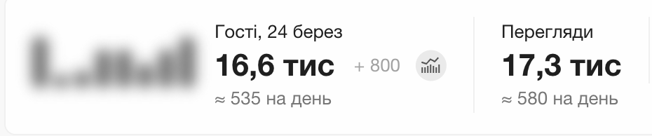
Рисунок – 3.1 Статистика відвідуванності сайту sporttop.ua
Джерело: взято з джерела [26]

Оцінювання відвідуваності буде відбуватись за наступною схемою:
- відвідуваність до 100 на день – 0 балів;
- відвідуваність до 300 на день – 1 бал;
- відвідуваність до 500 на день – 2 бали;
- відвідуваність до 800 на день – 3 бали;
- відвідуваність до 1000 на день – 4 бали;
- відвідуваність 1000+ на день – 5 балів.
Отже, відповідно до системи оцінювання, відвідуванність сайту sporttop.ua оцінюється в 3 бали.
Далі розглянемо показник видимості. Цей показник показує, наскільки добре веб-сайт або певний контент видимий для користувачів у пошукових системах. Для цього також використаємо сервіс Serpstat. За даними цього сервісу показник для сайту sporttop.ua, становить 3.31. Динаміка видимості за рік наведено на рисунку 3.2 нижче.

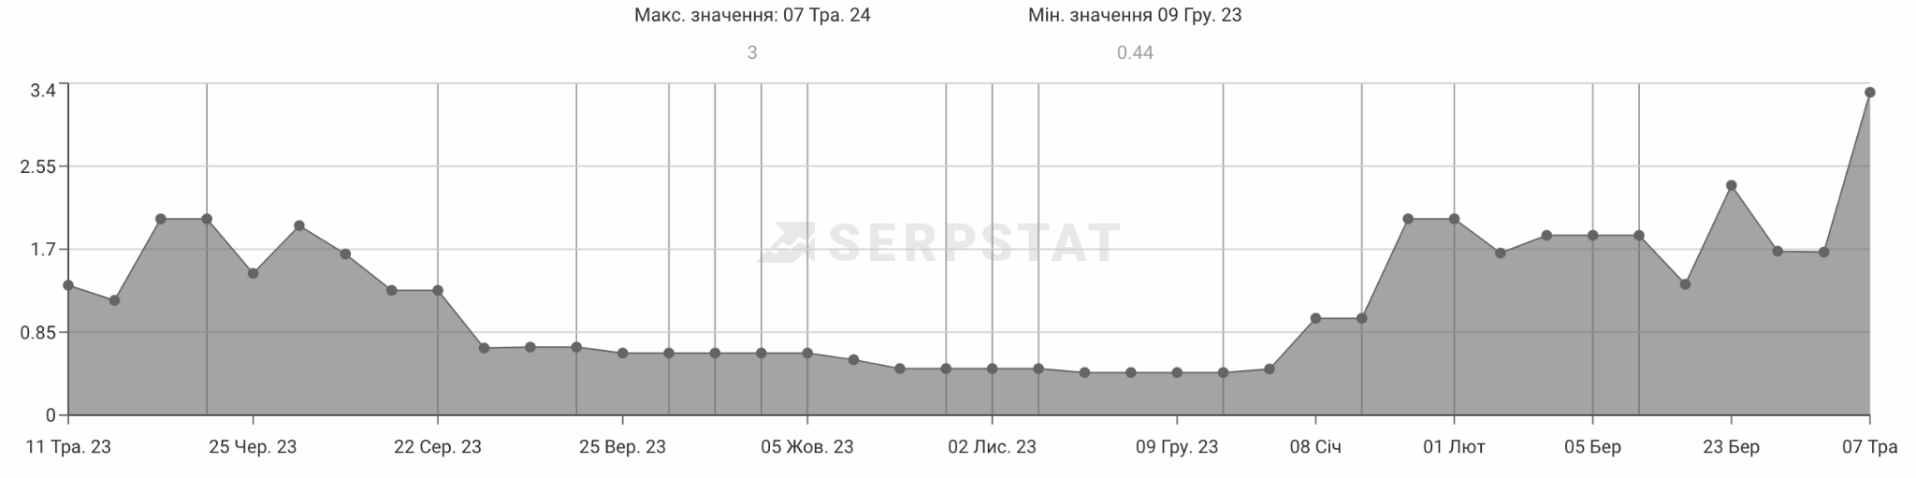
Рисунок 3.2 – Динаміка видимості веб-сайту sporttop.ua за рік
Джерело: взято з джерела [26]

Отже, система оцінювання за цим показником виглядає так:
- показник видимості від 0 до 2 – 0 балів;
- показник видимості від 2 до 5 – 1 бал;
- показник видимості від 5 до 10 – 2 бали;
- показник видимості від 10 до 15 – 3 бали;
- показник видимості від 15 до 20 – 4 бали;
- показник видимості 20+ – 5 балів.
Таким чином, оцінка видимості сайту досліджуваного підприємства становить 1 бал. Далі розглянемо показник SEO-трафіку (див. рис. 3.3).

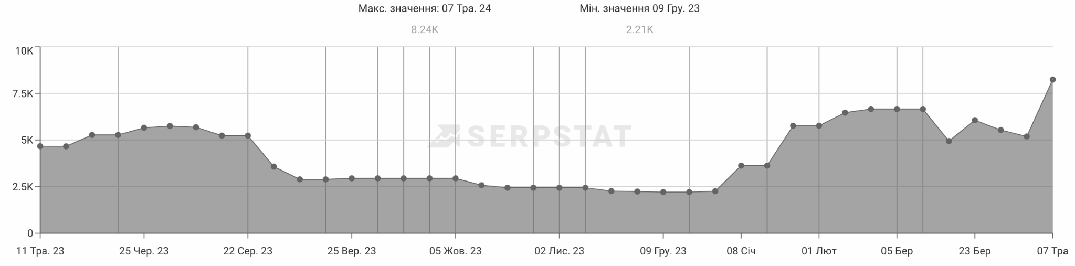
Рисунок 3.3 - Динаміка SEO-трафіку веб-сайту sporttop.ua за рік
Джерело: взято з джерела [26]

Система оцінювання за цим показником виглядає наступним чином:
- SEO-трафік від 0 до 5000 – 0 балів;
- SEO-трафік від 5000 до 10000 – 1 бал;
- SEO-трафік від 10000 до 30000 – 2 бали;
- SEO-трафік від 30000 до 50000 – 3 бали;
- SEO-трафік від 50000 до 100000 – 4 бали;
- SEO-трафік 100000+ – 5 балів.
Таким чином, відповідно до шкали оцінювання, оцінка за показником SEO-трафіку веб-сайту досліджуваного підприємства становить 1 бал, оскільки трафік5 становить в середньому 5000 (максимальний був у травні та становив 8240), що нижче, ніж у конкурентів.
Далі розглянемо показник Domain Optimization. Domain Optimization – це показник, що показує, наскільки добре оптимізований домен (тобто, співвідношення кількості та критичності помилок до загальної кількості). Зазвичай оцінюється за шкалою від 0 до 100.
Показник DO для веб-сайту sporttop.ua становить 31 бал. Динаміку за останній рік наведено на рис. 3.4 нижче.

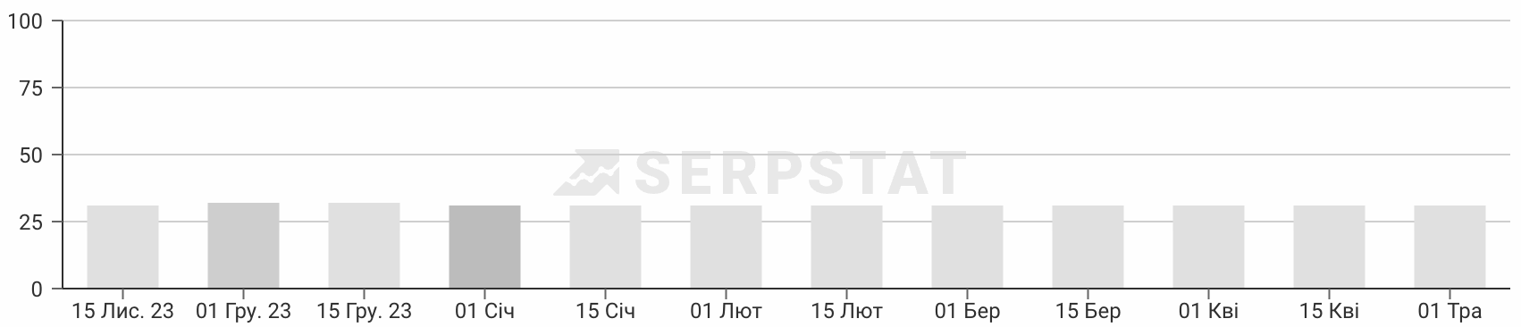
Рисунок 3.4 – Динаміка показнику DO веб-сайту sporttop.ua за останній рік
Джерело: взято з джерела [26]

Система оцінювання виглядає наступним чином:
- значення DO від 0 до 10 – 0 балів;
- значення DO від 10 до 25 – 1 бал;
- значення DO від 25 до 40 – 2 бали;
- значення DO від 40 до 60 – 3 бали;
- значення DO від 60 до 80 – 4 бали;
- значення DO від 80 до 100 – 5 балів.
Таким чином, оцінка показнику DO для веб-сайту sporttop.ua становить 2 бали. Отже, медіана оцінка за цим пунктом становить 2 бали з максимальних 5-ти.
Наступним етапом проведемо аналогічний аналіз для сайту підприємства ТОВ «TERRASPORT». Відвідуваність сайту terrasport.com.ua за квітень становить приблизно 1000 відвідувачів на день (див. рис. 3.5).

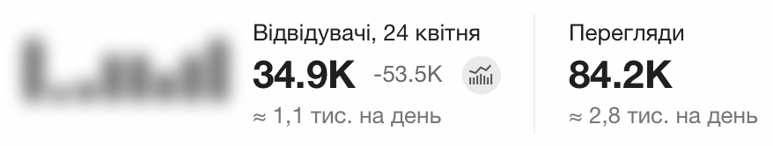
Рисунок – 3.1 Статистика відвідуванності сайту terrasport.ua
Джерело: взято з джерела [26]

Відповідно до системи оцінювання, відвідуванність сайту terrasport.ua оцінюється в 5 балів. Такі високі показники можуть бути зумовлені високою рекламною активність підприємства в Інтернеті, та якісним SEO.
Наступним етапом перейдемо до аналізу показника видимості. За даними сервісу Serpstat, становить 18.44. Динаміку видимості за рік наведено на рисунку 3.6 нижче.

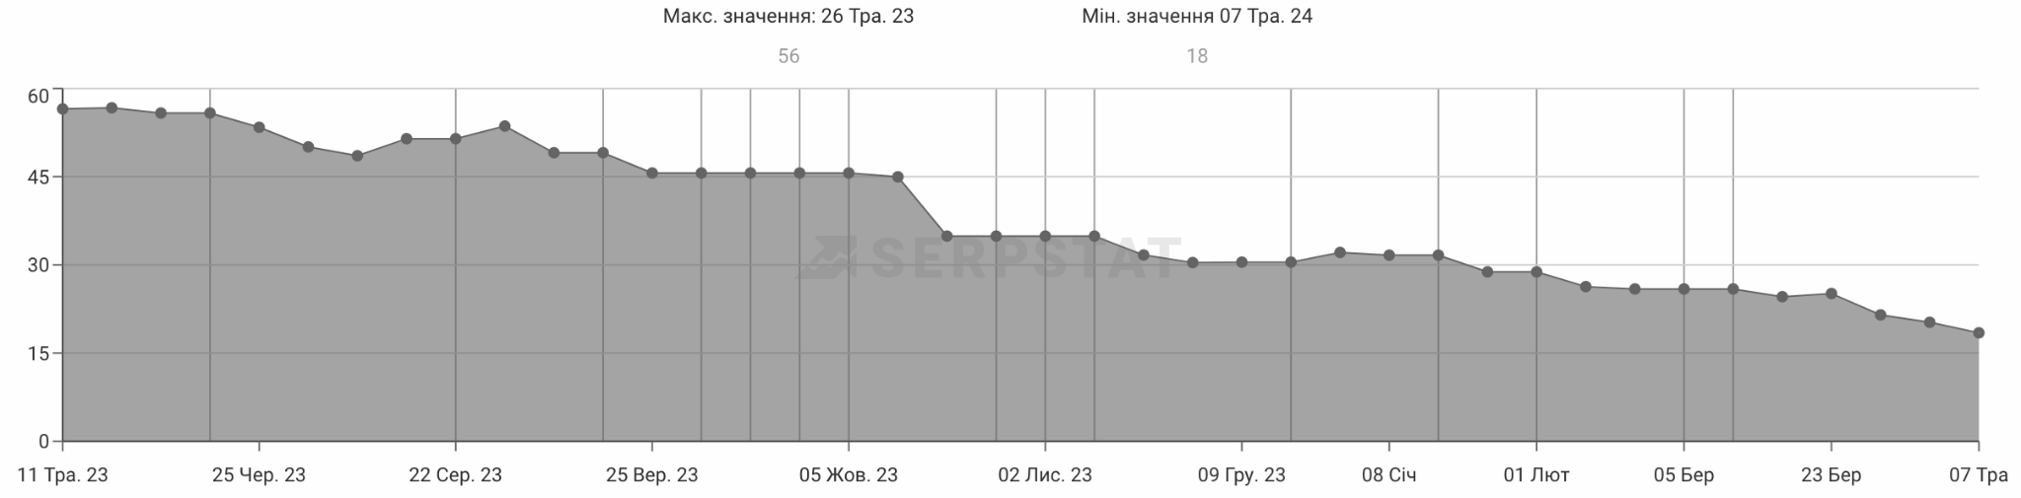
Рисунок 3.6 – Динаміка видимості веб-сайту terrasport.ua за рік
Джерело: взято з джерела [26]

Отже, оцінка видимості сайту terrasport.ua, відповідно до шкали оцінювання становить 4 бали. Далі необхідно розглянути показник SEO-трафіку (див. рис. 3.7). Його динаміку за останній рік наведено на рис. 3.7 нижче

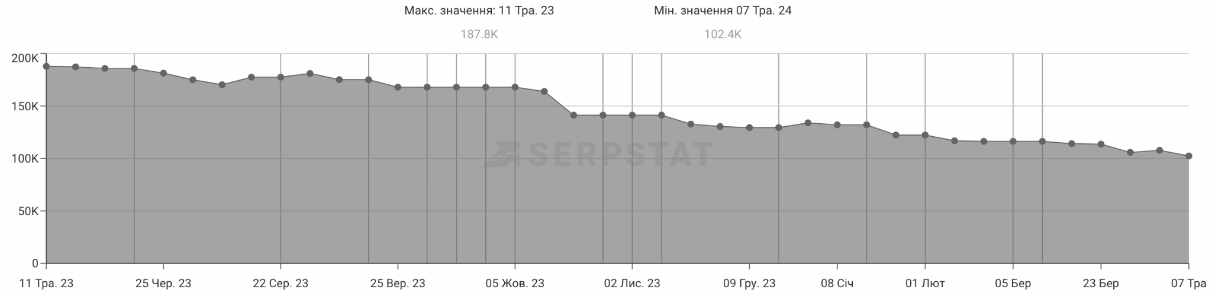
Рисунок 3.7 – Динаміка SEO-трафіку веб-сайту за рік
Джерело: взято з джерела [26]

Даний поточний показник становить близько 120 тис., при максимальному значенні 180 тис. та мінімальному 102 тис. Отже, відповідно до шкали оцінювання, оцінка SEO-трафіку становить для даного веб-сайту оцінюється в 5 балів. Також варто зауважити, що показник має спадну тенденцію, що може свідчити про зниження рекламної активності підприємства в Інтернеті.
Щодо показнику Domain Optimization, то поточний показник становить 43 бали, що досить непогано. Далі розглянемо динаміку показнику DO за останній рік. Результати наведено нижче, на рис. 3.8.

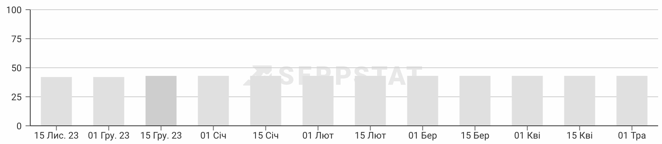
Рисунок 3.8 – Динаміка показнику DO за останній рік
Джерело: взято з джерела [26]

Отже, як видно з вищенаведеного графіку, показник досить стабільний та знаходиться на допустимому рівні. Тож, оцінка показнику DO веб-сайту terrasport.com.ua становить 3 бали. Таким чином, медіанне оцінка за цим завданням дослідження становить 4 бали з 5 максимальних.
Наступним етапом проведемо аналіз для веб-сайту підприємства ТОВ «Інтер Атлетика» та його веб-сайту (інтернет-магазину interatletika.ua) . Статистика відвідування веб-сайту interatletika.ua наведено на рис. 3.9.

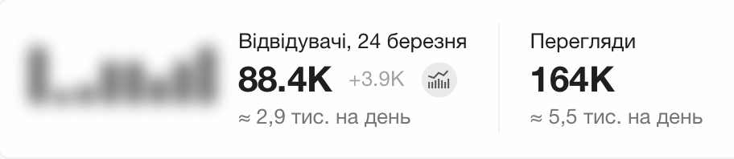
Рисунок – 3.9 Статистика відвідуванності сайту interatletika.ua
Джерело: взято з джерела [26]
Отже, відповідно до шкали оцінювання, веб-сайт отримує 5 балів. Далі розглянемо показник видимості для веб-сайту interatletika.ua, що становить 12.42. Динаміку видимості за рік наведено на рис. 3.10 нижче.

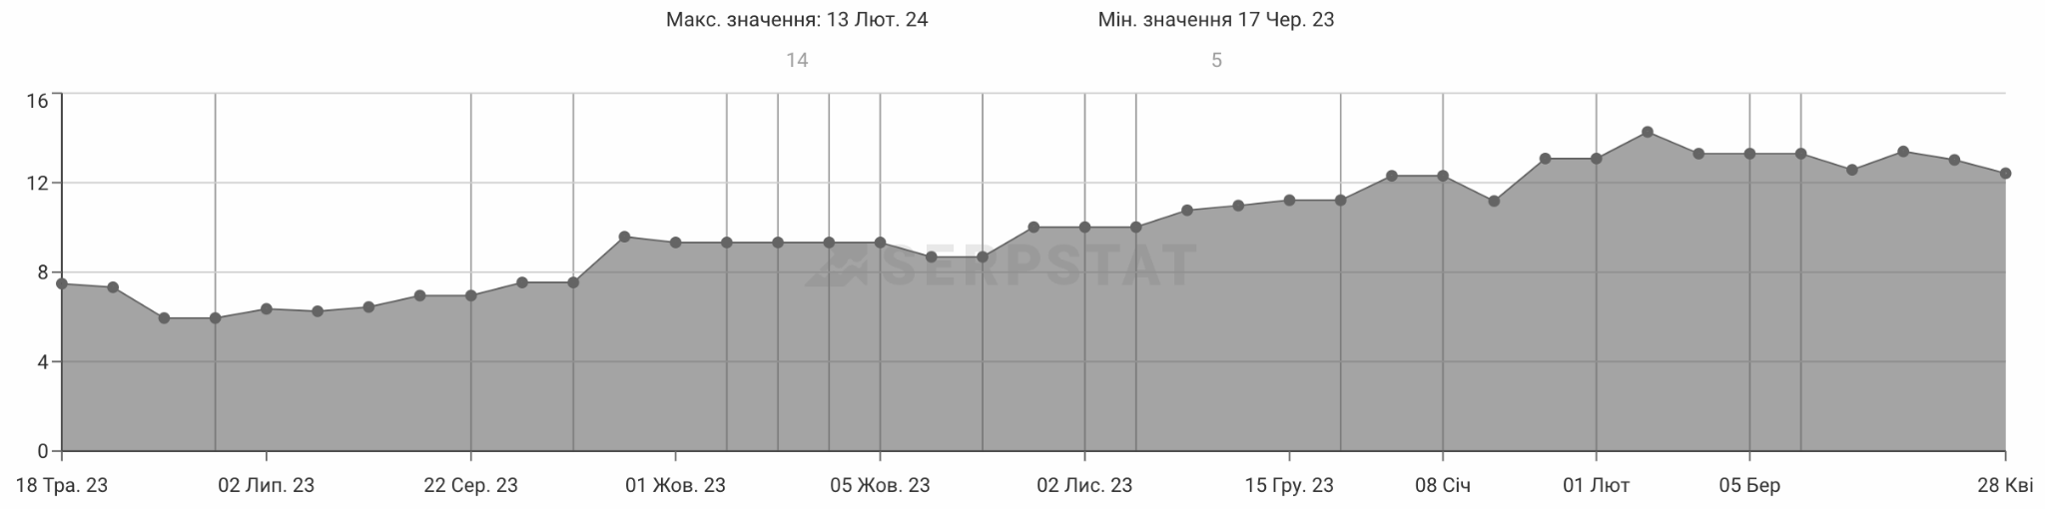
Рисунок 3.10 – Динаміка показнику видимості веб-сайту interatletika.ua за рік
Джерело: взято з джерела [26]

Отже, оцінка показнику видимості веб-сайту interatletika.ua становить 3 бали. Наступним етапом розглянемо показник SEO-трафік (див. рис. 3.11).

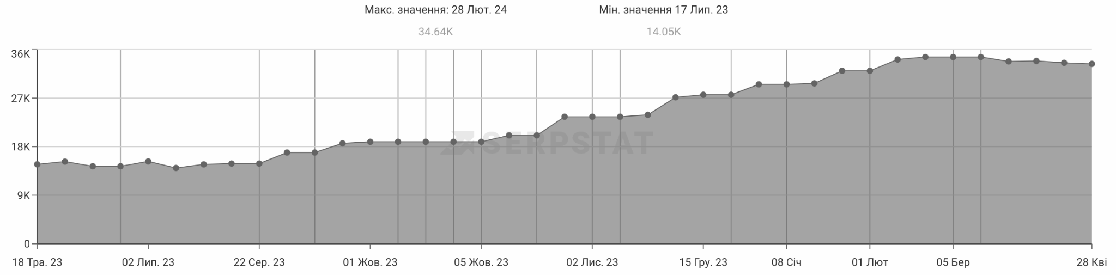
Рисунок 3.11 - Динаміка SEO-трафіку веб-сайту interatletika.ua за рік
Джерело: взято з джерела [26]

Поточний трафік складає 33.4 тисячі. Відповідно до шкали оцінювання, веб-сайт отримує 3 бали. Тепер розглянемо показник Domain Optimization.

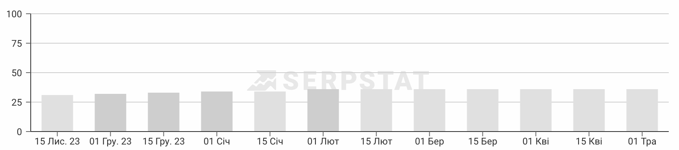
Рисунок 3.12 – Динаміка показнику DO веб-сайту interatletika.ua за останній рік
Джерело: взято з джерела [26]

За даними Serpstat, цей показник в середньому становить 36 балів. Отже, оцінка показнику Domain Optimization для сайту interatletika.ua становить 2 бали. Отже, медіанне значення за всіма показниками складає 3 з 5 максимальних.
Тепер побудуємо графік, що буде відображати загальну оцінку кожного з проаналізованих веб-сайтів за кожним з показником, та проаналізуємо його. Результати наведено на рис. 3.13 нижче.

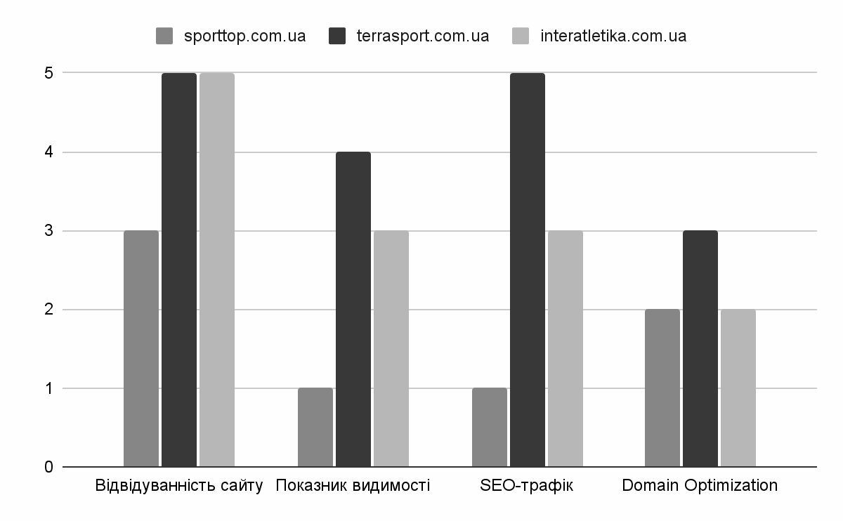
Рисунок 3.13 – Кількість балів кожного з веб-сайтів відповідно до кожного з показників
Джерело: складено автором на основі аналізу

Як видно з наведеної діаграми, підприємство ТОВ «СПОРТТОП» програє за кожним з показників. Можна зробити висновок, що ТОВ «СПОРТТОП» дійсно необхідно звернути увагу на SEO-оптимізацію веб-сайту, тому що конкурети використовують більшу кількість влучних ключових слів для того, щоб підвищувати свою позицію в результатх видачі, оскільки це є основним інформаційним ресурсом підприємств в цій ниші.
Також, під час аналізу, було помічено, що цільове посилання на сайт sporttop.ua має російську локалізацію, що виключає сайт з результатів пошуку на українській мові, та може відштовхувати споживачів з соціо-культурних причин. Тому варто оновити SEO-дані та ключові слова для пошуку (локалізувати), аби збільшити відвідуванність сайту.
Далі перейдемо до аналізу соціальних мережі підприємства ТОВ «СПОРТТОП» та його конкурентів ТОВ «ТЕРРА СПОРТ» і ТОВ «Інтер Атлетика».
Аналіз буде проводитись за допомогою сервісу LiveDune. Основний показник, за яким буде проводитись аналіз – це ER (Engagement Rate), що показує, скільки користувачів активно взаємодіють з контентом у соцмережах (лайки, коментарі, репости тощо). Оптимальний ER має становити приблизно 5-10%.
Для оцінювання будемо використовувати загального Engagement Rate, який будемо розраховувати за формулою:

${ER}_{заг.}=\frac{{ER}_{inst}+{ER}_{fb}}{2}$, (3.1)

де ${ER}_{inst}$ – показник активності користувачів у Instagram,
${ER}_{fb}$ – показник активності користувачів у Facebook.
Далі, якщо ${ER}_{заг.}$ становить 0%, то підприємство отримує 0 балів – і, в такому випадку, соціальні мережі вважаються неактивними; якщо в діапазоні від 0 до 1%, то це 1 бал; від 1 до 2% – 2 бали; в діапазоні від 2 до 5% – 3 бали; від 5 до 10% – 4 бали, вище 10% – 5 балів. Результати подамо у вигляді таблиці 3.1.

Таблиця 3.1 – Показник Engagement Rate кожного з підприємств
Підприємство | ER y Facebook, % | ER y Instagram, % | ${ER}_{заг.}$, % | Оцінка
ТОВ «СПОРТТОП» | 4.95 | 4.66 | 4.8 | 3
ТОВ «ТЕРРА СПОРТ» | 14.2 | 3.18 | 8.69 | 4
ТОВ «Інтер Атлетика» | 11.12 | 15.59 | 13.4 | 5
Джерело: побудовано автором на основі джерела [27]

Отже, як ми бачимо з проведеного аналізу, то підприємство ТОВ «СПОРТТОП» знову на останньому місці, хоч показники і не такі критичні, порівняно з результати попереднього аналізу.
Загалом, загальна кількість балів, що підприємство могло отримати за маркетингові канали комунікації та інформаційні ресурси складає 5 балів. Відповідно, максимальне медіанне значення за 5 пунктами складає теж 5. Медіанну каналів комунікації кожного з підприємств наведено на рисунку 3.14 нижче.

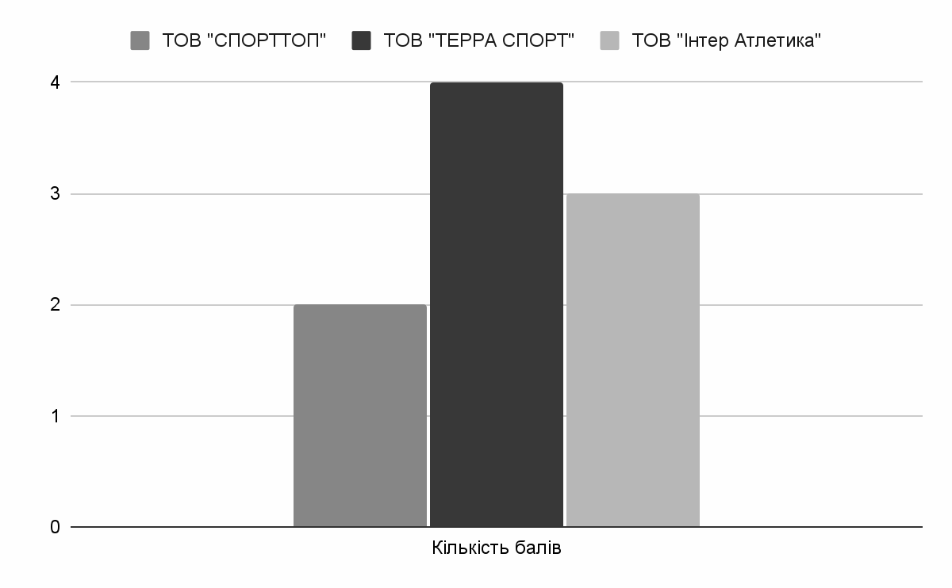
Рисунок 3.14 – Медіанне значення оцінки каналів комунікації кожного з підприємств
Джерело: побудовано автором на основі результатів аналізу

Отже, відповідно до першого завдання дипломної роботи, а саме: «Аналіз маркетингових каналів комунікацій та інформаційних ресурсів підприємства ТОВ «СПОРТТОП» та їх оцінка» – підприємство отримало 2 бали, що нижче, аніж у конкурентів.
Для вирішення наступних завдань дослідження було використано польові дослідження, а саме опитування потенційних споживачів шляхом анкетування.
Для вирішення завдання «Аналіз рівня сприйняття маркетингових комунікацій підприємства ТОВ «СПОРТТОП» споживачам були поставлені питання стосовно веб-сайту підприємства, та основних соціальних мереж, а саме Facebook та Instagram.
Даний блок запитань розпочинається із запитань стосовно оцінки сприйняття веб-сайту компанії:
- Який сайт виглядає більш привабливим, зручним, сучасним? Оберіть один з трьох запропонованих варіантів.
Питання сформульовано методом порівняння. Споживачам запропоновано обрати сайт підприємства ТОВ «СПОРТТОП», ТОВ «ТЕРРА СПОРТ» або ТОВ «Інтер Атлетика»:
- варіант 1: Inter Aletika
- варіант 2: SPORTTOP
- варіант 3: TERRASPORT
Для цього питання використовувалися скріншоти з головної сторінки веб-сайту. Таким чином, маємо наступні результати (див. рис. 3.15).

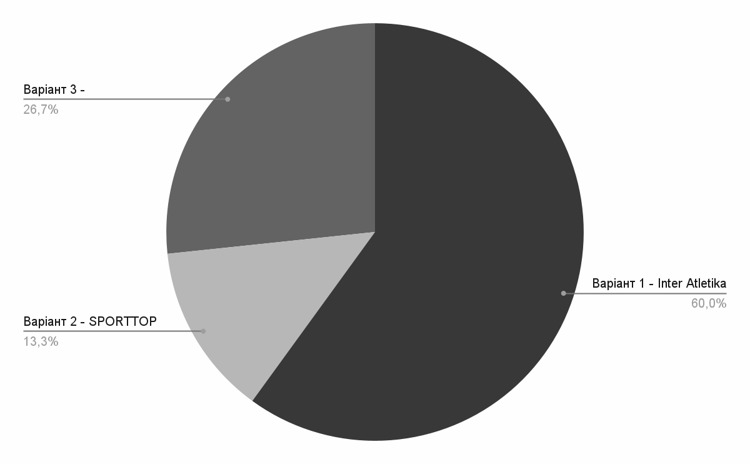
Рисунок 3.15 – Оцінка веб-сайту підприємства ТОВ «СПОРТТОП» споживачами
Джерело: побудовано автором на основі результатів опитування

Як видно з результатів опитування, більше всього людей обрали варіант Inter Aletika, що становить 60%. Таким чином, можна зробити висновок, що навіть на перший погляд веб-сайт досліджуваного підприємства не захоплює увагу споживачів, тож більш ймовірно вони звернуть увагу на сайт іншої компанії. Оцінювання в балах за цим питанням відбувається за такою шкалою:
- якщо % респондентів, що обрали досліджуване підприємство становить від 0 до 10, то підприємство отримує 1 бал;
- якщо % респондентів, що обрали досліджуване підприємство становить від 10 до 20, то підприємство отримує 2 бали;
- якщо % респондентів, що обрали досліджуване підприємство становить від 20 до 35, то підприємство отримує 3 бали;
- якщо % респондентів, що обрали досліджуване підприємство становить від 35 до 50, то підприємство отримує 4 бали;
- якщо % респондентів, що обрали досліджуване підприємство становить більше 50%, то підприємство отримує 5 балів.
Таким чином, за цим пошуковим питанням, підприємство ТОВ «СПОРТТОП» оцінюється в 2 бали. Далі розглянемо, що саме вплинуло на вибір, тобто на що звернули споживачі, коли приймали рішення. Відповідь на це питання дасть розуміння, які слабкі сторони має веб-сайт підприємства. Результати наведено на рисунку 3.16 нижче.

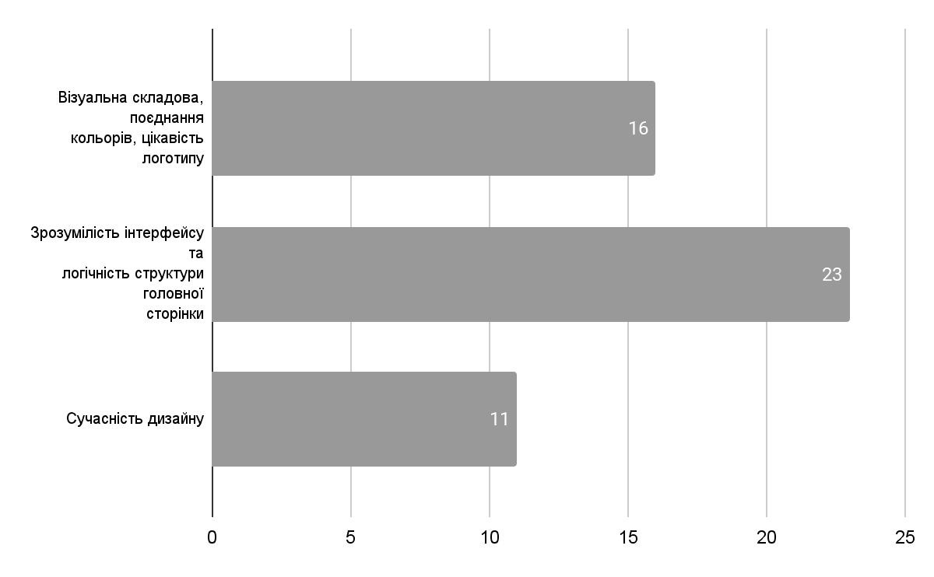
Рисунок 3.16 – Фактори, що вплинули на прийняття рішення стосовно вибору веб-сайту
Джерело: побудовано автором на основі результатів опитування

Отже, найбільший вплив на прийняття рішення стосовно даного питання, для потенційних споживачів, мав фактор зрозумілості інтерфейсу та логічності структури головної сторінки. Це і не дивно, оскільки головна сторінка, яка по суті є «landing page» (з англ. «посадкова сторінка»), відповідає за те, щоб зацікавити споживача за допомогою УТП (унікальної торгової пропозиції).
Також важливо, щоб, наприклад, категорії товарів були розміщені зрозуміло, і користувач довго не шукав, де їх знайти; щоб був пошук, який працює корректно, для того, щоб споживачі дарма не витрачали свій час. Це досить банальні та зрозумілі речі,але вони мають сильний вплив, оскільки якщо процес купівлі буде надто складним, споживачі підуть до конкурентів, де цей процес більш зручний і швидкий.
На другому та третьому місці опинилися фактори: візуальна складова, поєднання кольорів, цікавіть логотипу та сучасність дизайну відповідно.
Таким чином, можемо зробити висновок, що веб-сайт компанії «СПОРТТОП» потребує редизайну з боку UI/UX, оскільки більшість споживачів не обрали сайт цієї компанії через не дуже пропрацьований інтерфейс та зовнішній вигляд.
Далі розглянемо результати опитування щодо рівня сприйняття сторінки підприємств у Instagram.
- Чия сторінка в Instagram виглядає більш привабливою, інформативною та сучасною? Оберіть один з трьох запропонованих варіантів.
Питання також було сформульовано методом порівняння, та для запитання використовувались скріншоти сторінкидосліджуваного підприємства у цій соціальній мережі, а також двох найближчих підприємств-конкурентів, а саме Inter Atletika та TERRASPORT. Отже, маємо наступні результати, які можна побачити на рис. 3.17.
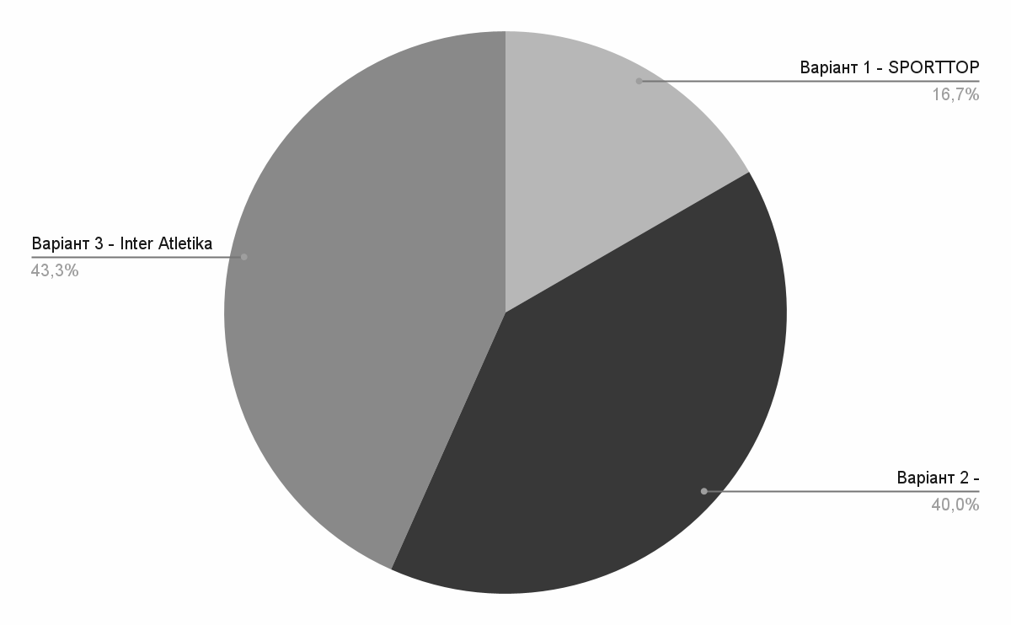
Рисунок 3.17 – Оцінка сторінки в Instagram підприємства ТОВ «СПОРТТОП» споживачами
Джерело: побудовано автором на основі результатів опитування

Отже, як видно з результатів дослідження, більшість ремпондентів обрали варіант 3 - Inter Atletika що складає 43.3%, на другому місці з невеликим відривом Instagram-сторінка TERRASPORT (40%). І, знову, на останньому місці – Instagram-сторінка компанії SPORTTOP, яку обрали 16.7 відсотків опитаних.
Таким чином, можемо зробити висновок, що SMM в Instagram досліджуваного підприємства не дуже розвинутий і не дуже приймається споживачами, особливо на фоні конкурентів. Використовуючи попередню шкалу оцінювання, підприємство знову ж таки отримує 2 бали.
Тепер розглянемо, що впливає на сприйняття сторінок в Instagram. Для цього респондентам було поставлено питання «Що стало вирішальним фактором при прийнятті рішення в попередньому питанні? Можна обрати декілька варіантів відповіді».
Варіанти відповідей були наступні:
- візуальна складова, поєднання кольорів та стилів в публікаціях, брендинг;
- наявність зручної навігації з потенційно структурованою основною інформацією в збережених історіях «Highlights»;
- кількість підписників;
- кількість публікацій;
- теми публікацій.
Результати відповідей подамо у вигляді графіку. Фактори, що вплинули на прийняття рішення наведено на рис. 3.18 нижче.

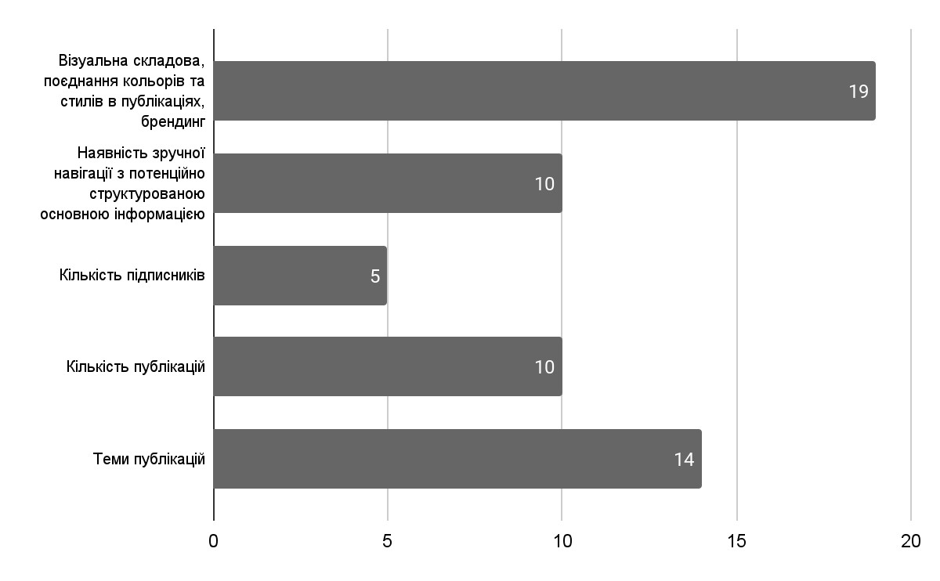
Рисунок 3.18 – Фактори, що вплинули на прийняття рішення при виборі сторінки в Instagram
Джерело: побудовано автором на основі результатів опитування

Отже, як ми бачимо з результатів дослідження, то найбільший вплив мала візуальна складова (тобто, поєднання кольорів та стилів в публікаціях, а також брендинг) і теми публікацій, тобто інформаційність публікацій. З огляду на публікації в Instagram компанії ТОВ «СПОРТТОП» – це дійсно слабке місце, оскільки фото в стрічці не поєднуються між собою, не мають жодних брендових елементів, що дозволило б виділятися, а також не всі публікації мають інформаційний зміст (часто, це просто публікації з гарними картинками спортивної тематики, що не мають тексту публікації).
І останнє пошукове питання даного блоку стосується сторінки підприємства у Facebook. Для цього в анкеті було поставлено наступне запитання:
- Чия сторінка у Facebook виглядає більш привабливою, інформативною, сучасною? Оберіть один з трьох запропонованих варіантів.
Аналіз відбувався шляхом опитування за аналогічною схемою – питання поставлене методом порівняння, були наведені скріншоти сторінки підприємства та його конкурентів у Facebook. Результати наведено на рисунку 3.19 нижче.

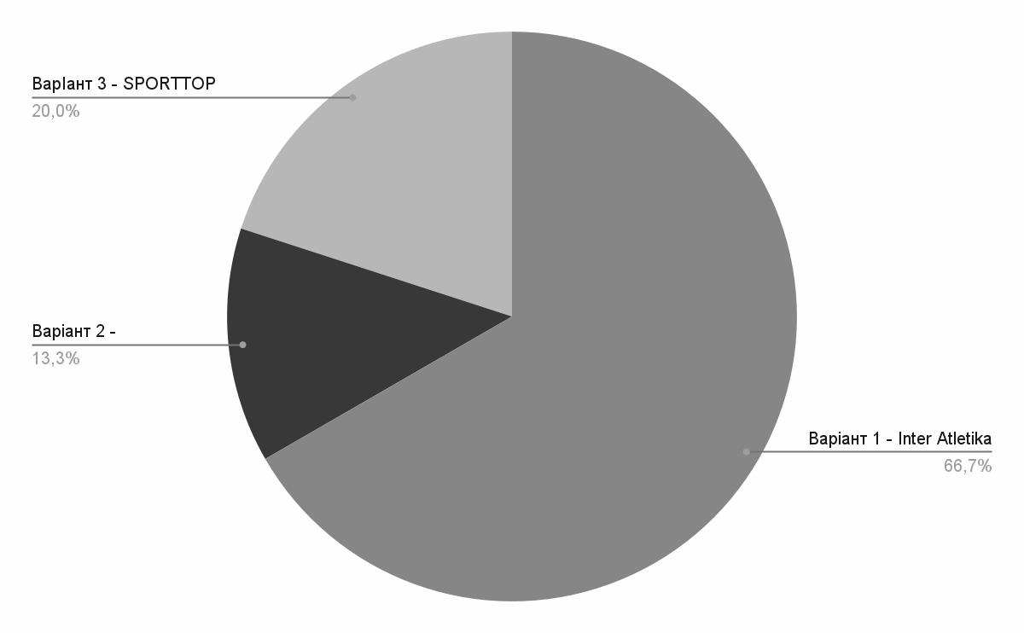
Рисунок 3.20 – Оцінка сторінки у Facebook ТОВ «СПОРТТОП» споживачами
Джерело: побудовано автором на основі результатів опитування

Отже, за результами, Inter Atletika знову на першому місці, з кількістю голосів, що становить 66.7%, на другому місці – SPORTTOP з кількістю голосів, що становить 20% і на останньому місці TERRASPORT з кількістю голосів, що складає 13.3%. Отже, за шкалою оцінювання, підприємство СПОРТТОП отримує 3 бали.
Тепер розглянемо фактори, що вплинули на прийняття рішення. В якості варіантів відповіді, пропоновались такі:
- структурованість інформації;
- інформаційність дописів;
- актуальність сторінки;
- кількість позначок «Подобається»;
- кількість читачів.
Фактори, що вплинули на прийняття рішення наведено на рис. 3.20 нижче.
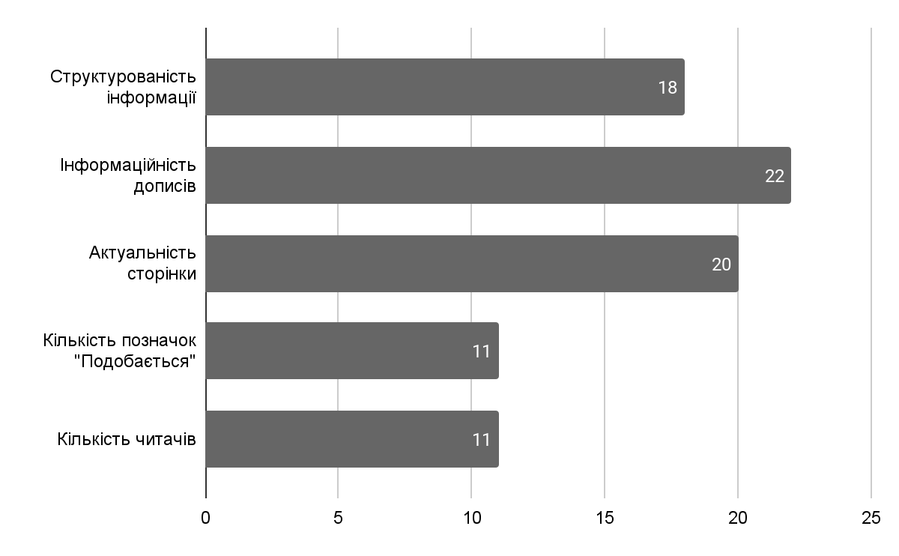
Рисунок 3.20 – Фактори, що вплинули на прийнятяя рішення про при виборі сторінки у Facebook
Джерело: побудовано автором на основі результатів опитування

Отже, як видно з результатів опитування, споживачі найбільше уваги звертають на інформаційність дописів, структурованість інформації, а також на актуальність сторінки.
Отже, відповідно до другого завдання дослідження, а саме: «Аналіз рівня сприйняття маркетингових комунікацій підприємства ТОВ «СПОРТТОП» – підприємство отримало медіанне значення оцінки, що становить 2 бали, і що нижче, ніж у конкурентів.
Наступним завданням маркетингового дослідження є «Аналіз каналів маркетингових комунікацій, яким споживачі надають перевагу». Для вирішення цього завдання використовувались такі питання анкети як:
- Оберіть, яким каналам маркетингових комунікацій ви надаєте перевагу.
- Розташуйте маркетингові канали комунікації в порядку пріоритету
Відповіді на ці пошукові питання дадуть розуміння, яким каналам комунікацій споживачі надають перевагу та їхній пріоритет. Результатом дослідження цього завдання є таблиця відповідності поточних каналів комунікацій та їх пріоритетності у підприємства з тими, яким споживачі надають перевагу. Результати за першим пошуковим питанням наведено на рис. 3.21 нижче.

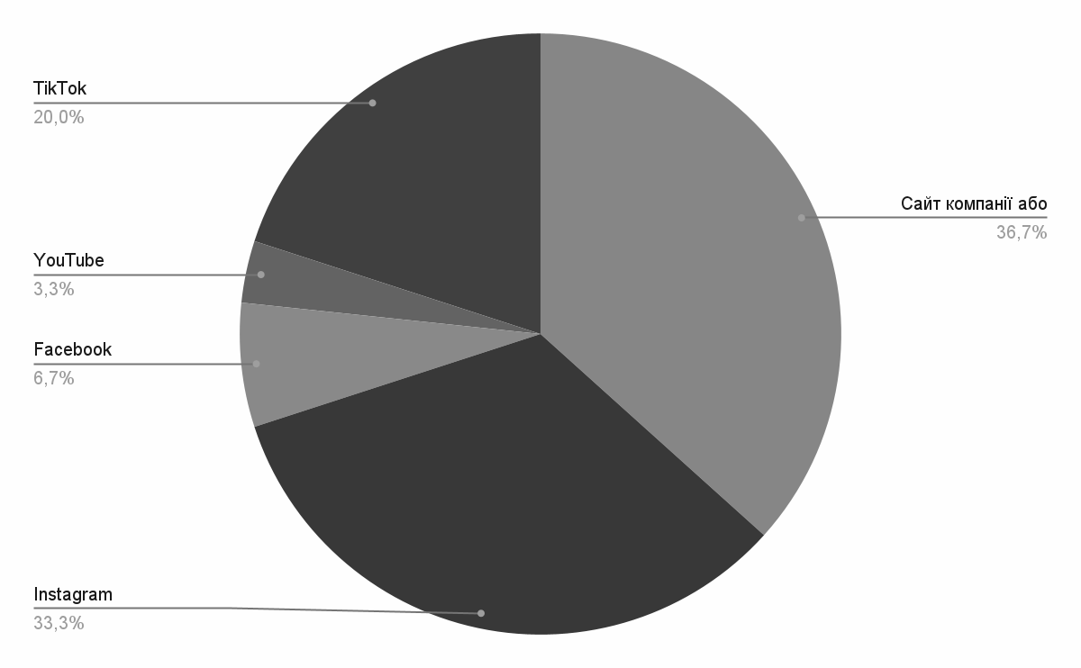
Рисунок 3.21 – Яким каналам комунікацій потенційні споживачі надають перевагу
Джерело: побудовано автором на основі результатів опитування

Як видно з наведеної діаграми, майже 40% спживачів надають перевагу інтернет-магазину (веб-сайту), на другому місці знаходиться Instagram (33.3%), на третьому – TikTok (20%), решта відсотків припала на Facebook та YouTube (6.7% та 3.3% відповідно). Отже, можна зробити висновок, що Інтернет ресурси та соціальні мережі (окрім Facebook та YouTube) мають найбільшу важливість для споживачів, тож, підприємству необхідно вкладатися в розвиток в саме цих соціальних мережах, а також рекламу в Інтернеті, аби залучати більше споживачів.
За результатами відповідей на друге пошукове питання в рамках цього завдання дослідження, маємо наступну пріорітетність каналів. Маркетингові канали комунікацій у порядку пріорітету наведено на графіку нижче (див. рис. 3.22).

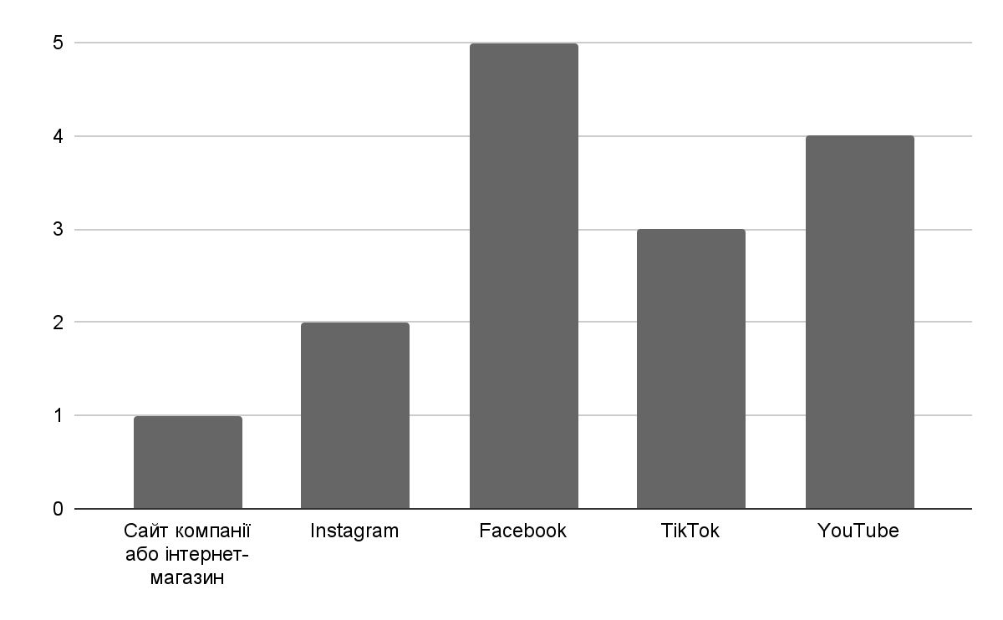
Рисунок 3.22 – Маркетингові канали комунікацій у порядку пріоритету для споживачів
Джерело: побудовано автором на основі результатів опитування

Отже, сайт або інтернет-магазин компанії займає 1-й пріоритет, Instagram відповідно, 2-й пріоритет, TikTok – 3-й пріоритет, YouTube – 4-й, а Facebook – 5-й.
Таким чином, ми зʼязували на яких каналах комунікацій підприємству варто зосередити свою увагу, а яким можна приділити менше уваги. Тепер, побудуємо таблицю відповідності (див. табл. 3.2). За кожну відповідність підприємство отримує 1 бал.

Таблиця 3.2 – Відповідність поточних каналів комунікацій підприємства з тими, яким споживачі надають перевагу
Канал комунікації | Наявність у підприємствa, +/– | Пріоритет на підприємстві, 1-5 | Необіхдність для цільової аудиторії, +/– | Пріоритет від споживачів, 1-5 | Відповідность, +/–
Сайт компанії або інтернет-магазин | + | 1 | + | 1 | +
Instagram | + | 3 | + | 2 | –
Facebook | + | 2 | – | 5 | –

Продовження таблиці 3.2
Канал комунікації | Наявність у підприємствa, +/– | Пріоритет на підприємстві, 1-5 | Необіхдність для цільової аудиторії, +/– | Пріоритет від споживачів, 1-5 | Відповідность, +/–
YouTube | + | 4 | – | 4 | –
TikTok | – | 5 | + | 3 | –
Джерело: побудовано автором на основі результатів опитування

Отже, за відповідності каналів комунікацій підприємтво отримує 1 бал. Це свідчить про те, що підприємство не проводило аналіз потреб цільової аудиторії, і використовувала хибні канали комунікацій, відповідно, залучення нових споживачів відбувалось повільно та неефективно.
Як висновок, за результатами вирішення завдання 3, а саме: «Аналіз каналів маркетингових комунікацій, яким споживачі надають перевагу», підприємство отримує 1 бал. Узагальнена медіанна оцінка за кожним з завдань досліджень наведено в таблиці 3.3 нижче.

Таблиця 3.3 – Медіанна оцінка підприємства за кожним з завдань дослідження
№ з/п | Завдання дослідження | Оцінка (макс. 5)
1 | Аналіз маркетингових каналів комунікації та інформаційних ресурсів підприємства ТОВ «СПОРТТОП» з споживачами та їх оцінка. | 2
2 | Аналіз рівня сприйняття маркетингових комунікацій підприємства ТОВ «СПОРТТОП». | 2
3 | Аналіз каналів маркетингових комунікацій, яким споживачі надають перевагу та встановлення відповідності | 1
МЕДІАННА |  | 2
Джерело: побудовано автором на основі результатів опитування

Отже, медіанна оцінка підприємства та його маркетингових комунікацій становить 2 бали з 5 можливих. Наступим етапом перевіримо гіпотези.
Відповідно до гіпотези, що ставилась на початку дослідження, «Н1 – Маркетингові канали комунікації та інформаційні ресурси підприємства ТОВ «СПОРТТОП» не є достатньо ефективними та повноцінними порівняно з конкурентами», якщо медіанна оцінка каналів комунікацій та інформаційних ресурсів компанії потрапляє в діапазон [1; 3], то гіпотеза підтверджується.
Медіанна оцінка становить 2, отже, гіпотезу приймаємо. Підприємство потребує підвищення ефективності системи маркетингових каналів комунікацій.

3.2 Пропозиції щодо удосконалення маркетингової діяльності підприємства ТОВ «СПОРТТОП»

Наступним етапом дипломної роботи є надання рекомендацій щодо вдосконалення маркетингової діяльності підприємства. В нашому випадку, на основі результатів дослідження, коригуванню підлягає система каналів маркетингових комунікацій на підприємстві.
Отже, під час дослідження, було визначено, що коригуванню підгляє веб-сайт підприємства, його SEO-оптимізація, реклама в Інтернеті, а також маркетинг в соціальних мережах, таких як: Instagram, Facebook та TikTok або YouTube (оскільки ці дві соціальні мережі користуються відносно однаковим попитом серед потенційних споживачів).
Необхідність впровадження подібних рекомендацій аргументується низькою конкурентноспроможністю підприємства на ринку, зменшенням обсягів збуту на споживчому ринку та низькою поінформованністю про компанію. Основні пункти, що підлягають коригуванню наведено в табл. 3.4 нижче. Вони включають в себе такі основні напрямки вдосконалень, як: веб-сайт компанії (або інтернет-магазин), просування в мережі Інтернет, ведення Instagram та таргетування, ведення сторінки у Facebook, а також вихід у нову соціальну мережу.
Таблиця 3.4 – Пропозиції щодо коригування системи маркетингових комунікацій підприємства
Елемент системи каналів маркетингових комунікацій | Що пропонується? | Чому? | Що очікується отримати?
Веб-сайт компанії | 1. Редизайн: оновлення дизайну веб-сайту підприємства відповідно до user-friendly правил інтерфейсу, а також сучасних трендів  2. SEO-оптимізація сайту: оновлення ключових слів, локалізація, технологічне підвищення швидкості завантаження сайту, оптимізація контенту та системи посилань | За результами дослідження, лише 13% вважають, що сайт досліджуваного підприємства (інтернет-магазин) виглядає привабливо, сучасно та зручно – це досить низький відсоток порівняно з конкурентами (до прикладу, за сайт Inter Aletika проголосували 60% опитуваних). Дизайн веб-сайту не змінювався близько 7 років, а за цей час веб-тренди змінились. Деякі компанії вчасно зреагували, та оновлити дизайн, і, як результат, мають більш виграшні позиції на ринку, оскільки захоплюють більше уваги споживачів.  Також важливим аспектом є показники SEO-аудиту, що нижчі за конкурентів у декілька, а то і десятки, разів. Основними проблемами є обмеженність та застарілість ключових слів, а також те, що вони не локалізовані на українську мову, що негативно впливає на видачу інтернет-магазину в пошукових системах, а також відвідуванність сайту, відповідно. | Оновлення дизайну та покращення SEO-результатів має позитивно вплинути на залучення нових клієнтів, оскільки очікується значно підвищити позицію веб-сайту у результатах видачі у пошукових системах, а зручність та сучасність дизайну допоможе захопити увагу цільового споживача, і, як мінімум, збільшити його середній час знаходження на сайті.  Також важливим аспектом є підвищення конверсії.
Реклама в інтернеті | 1. Реклама в інтернеті: використання інструментів просування Google Ads | Оскільки, більше ніж 35% опитуваних споживачів зазначили, що основним маркетинговим каналом комунікації для | Очікується підвищення видимості сайту компанії у пошукових системах, а також зростання кліків
Продовження таблиці 3.4
Елемент системи каналів маркетингових комунікацій | Що пропонується? | Чому? | Що очікується отримати?
Реклама в інтернеті | 2. Збільшення бюджету на маркетинг: збільшений бюджет на маркетинг при раціональному використанні ефективних інструментів | них є сайт компанії або інтернет-магазин, можна зробити висновок, що великий відсоток споживачів може бути залучений через рекламу в Інтернеті, тому підприємству пропонується реклама через Google Ads, яка має масу переваг та позитивно вплине на поінформованість про компанію. | на сайт, і відвідуваності сайту, відповідно. Також зростання поінформованості про підприємство серед потенційних споживачів.
Instagram | 1. Додати до штату робітників відділу маркетингу SMM-спеціаліста: розробка брендових елементів для використання у піблікаціях, оформлення сторінки та стрічки, ведення стоірнки (фото-, відео-контент, пости тощо)  2. Таргетована реклама | За результати дослідження, лише 16% опитаних респондентів обрали сторінку в Instagram досліджуваного підприємства, а решта 84% - надали перевагу конкурентам. З факторів, що вплинули на таке рішення було обрано: візуальна складова, та поєднання кольорів у публікаціях, наявність зручної навігації через «Highlights», а також теми публікацій. Наразі Instagram підприємства виглядає неактивним, публікації зʼявляються дуже рідко, і зазвичай не мають змісту, та не поєднуються між собою. | Очікується зростання рівня сприйняття сторінки в Instagram споживачами, підвищення їхньої зацікавленості та залучення. Також очікується приріст кількості підписників та потенційного збуту шляхом таргетованої реклами.
Facebook | 1. Актуалізація та ведення сторінки: використання айдентики розробленою SMM-спеціалістом, дублювання | За результатами дослідження, споживачі все ще вбачають цінність у присутності компанії на Facebook, та | Оскільки, Facebook має 4-й пріоритет серед каналів комунікацій для споживачів,
Продовження таблці 3.4
Елемент системи каналів маркетингових комунікацій | Що пропонується? | Чому? | Що очікується отримати?
Facebook | інформаційних публікацій до Facebook, розробка маркетингових звернень тощо | звертають увагу на актуальність сторінки та інформаційність доступів, тому важливо постійно оновлювати контент та втримувати ER на достатньому рівні, і не нехтувати можливостями, що надають подібні соціальні мережі. | немає потреби в залученні окремих масштабних ресурсів для цієї платформи, проте, Facebook все ще залишається найбільшою соціальною мережою світі, отже, є велика ймовірність, що певний відсоток аудиторії буде залучений через цей канал, тому очікується певне залучення клієнтів через цю соціальну мережу. Також варто не забувати, що таргетована реклама у Instagram, налаштовується саме через Facebооk, та має широкий спектр інструментів таргетингу.
TikTok | 1. Вихід у нову соціальну мережу: відкриття додаткового каналу комунікацій, який є пріоритетним серед потенційних споживачів | За результатами дослідження, 20% споживачів відповіли, що надають перевагу TikTok як одному з каналів комунікацій підприємства з цільовою аудиторією, а також за результами дослядження більше всього респондентів надали цій соціальній мережі 3-й пріоритет, отже, можна припустити, що нові споживачі можуть бути залучені через відео у TikTok, а також це легкий інструмент просування. | Очікується, що підприємство розширить свою присутність в онлайн-середовищі, щоб залучити нових клієнтів, а також буде мати додаткових канал для підтримки існуючих клієнтів.Також активна присутність у соціальних мережах допоможе збільшити впізнаваність бренду та довіру(відповідаючи на їх запитання, коментарі тощо), підприємство буде підвищувати рівень сприйняття та лояльності.
Джерело: складено автором на основі результатів дослідження
Тепер розглянемо кожну з рекомендацій більш детально. Перший блок рекомендацій стосується веб-сайту підприємства, та має на меті покращення дизайну інтерфейсу, а також SEO-показників.
В додатку Г наведено приклад дизайну веб-сайту, що відповідає сучасним трендам. В даному випадку, дизайн концепт досить мінімалистичний і «чистий», тобто не перевантажений різними елементами. На головній сторінці присутній блок з УТП, зверху є зручна навігація по сайту, логічна та послідовна структура сторінки. Також наявні акценті елементи, що відображають фірмові кольори компанії та посилання на соціальні мережі.
У випадку досліджуваного підприємства, дизайн надто мінімалистичний (суто білий), немає акцентних брендових кольорів, не використовуються фірмові шрифти. Головна сторінка перевантажена різними інформаційними блоками, через що основні елементи губляться.
Підприємству варто дати більше простору на сторінках сайту, реорганізувати структуру сторінки та послідовність блоків, а також додати акцентних брендових кольорів, що будуть формувати чітке уявлення «бренд-підприємство», або додати анімацію для деяких блоків на сторінці, що додасть їй цікавості та буде привертати увагу тих, потрапляє на сайт. Також важливим моментом є посилання на інші соціальні мережі (оскільки, як було досліджено в попередньому пункті, великий відсоток споживачів також надає велику перевагу соціальним мережам) та варто додати можливість залишати відгуки на товари, що буде мати позитивних вплив на побудову довіри до бренду, а також покращувати показники SEO (тому що оцінюється як додатковий контент для просування в пошукових системах).
Далі розглянемо можливі покращення в рамках SEO. Їх може бути безліч, проте найдієвіші з них включають:
- оптимізація ключових слів – останнє оновлення ключових слів було декілька років тому, проте важливо робити це постійно зі сталою періодичністю, а також важливо використовувати українські слова та українську мову, аби локальна SEO працювала корректно. Необхідно використовувати ці ключові слова у заголовках, мета-описах, тексті товарів та URL-адресах сторінок;
- унікальність текстів та описів – необхідно уникати копіювання контенту з інших сайтів та писати власні унікальні тексти, оскільки це впливає на рейтинг веб-сайту в пошукових системах;
- регулярно оновлювати блок новин – це має позитивний вплив на результати видачі у пошуку, може допомгти в залученні аудиторії через релевантний та корисний для них контент, а також розширить кількість ключових слів та повʼязаних з ними словосполучень або речень.
Наступим етапом розглянемо блок рекомендацій повʼязаний з рекламою в Інтернеті. Рекомендації цього блоку включають збільшення бюджету на маркетинг загалом, а також використання інструментів просування в Інтернеті через інструменти Google Ads. Google Ads – це платформа від Google, що відповідає за показ реклами у таких сервісах, як пошукова система Google, YouTube, Google Display Network, Gmail та інші.
Перевагою Google Ads є те, що на цій платформі наявна велика кількість можливих форматів реклами: від текстових оголошень до відеореклами. Реклама на платформі Google Ads вважається також відносно дешевою.
Google Ads відкриває перед підприємством нові можливості до реклами, а саме дозволяє точно налаштувати таргетинг за різними параметрами, наприклад, такими як ключові слова, географія споживачів, стать, інтереси тощо. Враховуючи специфіку підприємства, цей інструмент є гарним рішенням. Також варто зауважити, що платформа немає жодних обмежень щодо бюджету, та рекламодавці можуть з легкістю керувати лімітами витрат на день та платити лише за фактичний трафік або взаємодію з рекламою (тобто, за кліки або перегляди). Також, в Google Ads присутня велика кількість аналітики що надає можливості до аналізу ефективності рекламної кампанії, її кліки, конверсії, перегляди тощо.
Враховуючи необхідність застосування нових інструментів реклами, є необхідність збільшення бюджету на маркетинг. Загалом, допустимо, що бюджет на рекламу має становити приблизно 10% річного доходу. Наразі підприємство використовує близько 5%, проте має можливості до розширення.
Далі розглянемо рекомендації стосовно соціальних мереж та просування в них. Як було визначено в ході дослідження, найвищий пріоритет споживачі надають Instagram, тому існує необхідність залучення в штат кваліфікованого спеціаліста, а саме SMM-спеціаліста, що буде відповідати за ведення соціальних мереж, створення креативів, просування та взаємодію з клієнтами через маркетингові повідомлення.
На разі підприємство не має такого спеціаліста в штаті, а соціальні мережі підприємства неактивні, що призводить до втрати конкурентноспромжності, частки ринку, зменшенню кількості збуту на споживчому ринку, а також низької поінформованості споживачів до бренду, і, відповідно, низького рівня впізнаванності та лояльності до нього.
Таким чином, підприємству пропонується найняти маркетолога для створення контенту в соціальних мережах. Окрім Instagram, компанія також має зосередитись на збільшенні активності у Facebook, проте, Facebook на даному етапі не потребує особливої уваги, тож достатньо дублювання публікацій, що будуть створенні для Instagram у Facebook.
SMM-cпеціаліст, що потрібен у штат, має вміти самостійно створювати цікаві, креативі та інформаційні публікації, які привертають увагу цільової аудиторії, мати гарну надивленність для створення візуального контенту власноруч, та здатність ефективно використовувати існуючі фотографії, графіку та відео, а також налаштовувати таргетовану рекламу відповідно до споживчих профілів та мотивацій. Прикладами корисного та цікавого контенту можуть бути фото або відео огляди товарів, розповіді про їхні переваги, інформація щодо спеціальних пропозицій для клієнтів, інформація про знижки та новинки у асортименті. Це все має відбуватися регулярно, аби підприємство завжди залишалось в полі зору потенційного споживача.
Приклад візуально правильно офомленої сторінки в Instagram наведено в додатку Ґ. Як видно з наведеного прикладу, візуальна складова має мати однакову кольорову гаму, та/або включати в себе брендові елементи у публікаціях. В даному випадку, брендові кольори (фіолетовий, бірюзовий та рожевий) наявні у кожній публікації в тому чи іншому виді: це можуть бути графічні елементи відповідних кольорів (лого або текст на фото), фон, на якому зроблено фото або відео, або власне товар, що має відповідні кольори.
Також важливою складовою є оформлення «шапки» профілю: вона має максимально стисло відображати суть сторінки, чим займається компанія, що продає, назву бренду/компанії, та географічне розташування. Головне фото сторінки має бути чітким, де крупним планом видно логотип підприємства.
Ще варто не забувати про «Highlights», тобто збережені «сторіс» – в світі Instagram вони слугують навігацією, як на сайті. В кожній папці має бути відповідний контент, який може включати огляди на товари, інформацію про доставку, підприємство, знижки, місцезнаходження тощо.
Проте візуальна складова не єдиний фактор, що впливає на рівень сприйняття споживачам, тому варто особливу увагу приділяти інформаційності дописів на відповідну тематику (тобто, спортивні теми та дотичні до неї).
В додатку Д також наведено приклад публікацій, що можуть слугувати ідеями для написання інформаційних постів. Також показано, як гармонійно вони можуть поєднуватся між собою.
Отже, як видно з наведеного прикладу, для написання інформаційних тематичних дописів не обовʼязково бути спеціалістом. Це можуть бути інформаційні публікації з оглядом та ознайомленням з асортиментом товарів, підбірка товарів для занятть вдома тощо.
Останньою рекомендацією є вихід на новий канал комунікації зі споживачами, а саме TikTok.
TikTok має безліч переваг та відкриває великі можливості для просування. До основних з них можна віднести:
- на даній платформі присутня велика кількість користувачів цілодобово, що дозволяє охоплювати широкі аудиторії та інформувати споживачів про товари та асортимент;
- TikTok надає різноманітні можливості для реклами, включаючи брендовані хештеги, рекламні кампанії та партнерські програми, що дозволяє компаніям залучати увагу аудиторії та просувати свої продукти або послуги;
- також TikTok має багато інфлюенсерів на платформі, які можуть стати партнерами для брендів у співпраці. Співпраця з інфлюенсерами також може допомогти розширити охоплення аудиторії.
Отже, загальна мета пропонованих рекомендацій – це підвищити поінформованість про компанію серед споживачів, аби зміцнити бренд, та вдосконалити конкурентоспроможність підприємства, а також загалом покращити систему маркетингових комунікацій шляхом адаптації маркетингових звернень та каналів під потреби потенційних споживачів.

3.3 Економічне обґрунтування ефективності маркетингових заходів для підприємства ТОВ «СПОРТТОП»

Метою даного пункту дипломної роботи є визначення обсягу витрат на рекомендації для покращення маркетингових комунікацій, а також їхнє економічне обгрунтування для підприємства ТОВ «СПОРТТОП». Оптимальним варіантом для поточної ситуації буде використання близько 5% доходу, що становить до 1 157 580 грн на рік.
Витрати на маркетинг будуть включати різні статті витрат: від необхідних для вдосконалення інтернет-магазину компанії до витрат на просування в Інтернеті, а також в соціальних мережах.
Отже, для початку розглянемо кошторис на вдосконалення для веб-сайту компанії. Як було зазначено в п. 3.2, основний напрямок вдосконалень по цьому пункту, це – оптимізація сайту, що включає редизайн, а також оптимізацію для пошукових систем, що спростить та відкриє можливості для ефективного просування в Інтернеті (контекстної реклами). В табл. 3.5 наведено кошторис витрат для веб-сайту підприємства.

Таблиця 3.5 – Кошторис витрат на веб-сайт підприємства
№ з/п | Стаття витрат: сайт підприємства | Витрати, грн
РАЗОВІ ВИТРАТИ/РІК
1. | Послуги UI/UX-дизайнера: редизайн веб-сайту, UI-концепт, UI-kit | 18 000
2. | Послуги Frontend-розробника: Верстка веб-сайту | 20 000
3. | Послуги SEO-спеціаліста | 10 000
ВСЬОГО |  | 48 000
Джерело: розроблено автором

Отже, всього за статтею витрат для сайту підприємства, загальна сума становить 48 000 грн. Це разові витрати, що мають бути включенні в планування бюджету на рік та витрат на маркетинг.
Далі розглянемо статтю витрат для ведення соціальних мереж, а саме ведення Instagram-сторінки, що включає в себе найм в штат співробітників SMM-cпеціаліста, що буде займатися створенням цікавого та інформаційного контенту, а також супутні до цього витрати, а саме послуги фотографа/оренда студії тощо, що необхідно для створення креативів та рекламних звернень з використанням фотографій або відео товарів з асортименту підприємства. Також витрати включатимуть планування бюджету на запуск таргету й ведення проєкту у Facebook та TikTok.
Витрати необхідні для розвитку соціальних мереж наведено в таблиці 3.6 нижче.

Таблиця 3.6 – Кошторис витрат для Instagram, Facebook та TikTok
№ з/п | Стаття витрат: ведення сторінок у соціальних мережах | Витрати, грн
ПОВТОРЮВАНІ ВИТРАТИ/МІСЯЦЬ
1. | Послуги SMM-спеціаліста: ведення сторінки, створення креативів, написання дописів, налаштування таргету та аналітика тощо | 35 000
Продовження таблиці 3.6
№ з/п | Стаття витрат: ведення сторінок у соціальних мережах | Витрати, грн
ПОВТОРЮВАНІ ВИТРАТИ/МІСЯЦЬ
2. | Таргетована реклама в Instagram | 10 000
ВСЬОГО |  | 45 000
РАЗОВІ ВИТРАТИ/РІК
3. | Тестування таргетованої реклами перед запуском повноцінної | 4 500
4. | Послуги професійного фотографа для підготовки контенту: фотозйомка, оренда студії тощо | 12 500
ВСЬОГО |  | 17 000
Джерело: розроблено автором

Отже, з огляду на дані, наведені у таблиці вижче, витрати на просування у Instagram, Facebook та TikTok складаються з витрат на заробітню плату маркетологу, бюджету на таргетовану рекламу та на супутні послуги для створення контенту – послуги фотографа.
Варто зауважити, що таргетована реклама планується запускатись не кожного місяця, а через місяць, тобто 6 разів на рік. Після проведення пробної таргетованої реклами та оцінки основних показників ефективності (KPI), а саме: CPM (Cost per Mille), CPA (Cost per Action), CPC (Cost per Click) та CTR (Click through Rate) [31], таргетолог має оцінити доцільність зменшення чи збільшення бюджету. В нашому випадку, припустимо, що витрати становитимусь приблизно 300 дол. США. Таким чином, загальні витрати на рік на вдосконалення напрямків комунікаційної політики повʼязаної з соціальними мережами становлять 545 000 грн. Далі проведемо аналіз витрат, необхідних для реклами в Інтернеті, а саме для контекстної реклами, що включає в себе просування через інструмент Google Ads.
Припустимо, що бюджет на рік на контексту рекламу складає 100 000 грн.
Це сума, яку потенційно підприємство може виділити на витрати на маркетинг. За планом, пропонується чергування реклами в соціальних мережах та реклами в Інтернеті.
Отже, розглянемо прогнозовані показники в рамках наявного бюджету та визначимо ефективність.
В таблиці 3.7 наведено прогнозовані показники контекстної реклами при бюджеті 100 000 грн.

Таблиця 3.7 – Прогнозовані KPI на контекстну рекламу в Google Ads
Платформа | Бюджет, грн | Прогнозовані значення
Платформа | Бюджет, грн | Кількість кліків | Кількість показів | CTR, % | CR,  % | Кількість конверсій | CPC, грн | CPA, грн | Середня цінність конверсії, грн | Загальна цінність конверсій, грн
Google Ads | 100 000 | 4 875 | 98 567 | 4.95 | 17.56 | 856 | 20.51 | 116.82 | 560.02 | 479 380
Джерело: побудовано автором

Таким чином, потенційна загальна кількість показів становить 98 567, а кількість кліків – 4 875, отже, показник CTR становить 4.95%. Це досить високий показник, оскільки більшість маркетологів вважають, що показник CTR має коливатись від 3 до 5%. Проте, звичайно, все залежить від галузі та багатьох інших факторів. Але, враховуючи високу конкуренцію на ринку, то цей показник є прийнятним.
Також варто зауважити, що загалом потенційна кількість конверсій може становити 856, що свідчить про те, що саме ця кількість споживачів здійснять цільову дію – в нашому випадку, це купівля товару на сайті інтернет-магазин. Ці значення необхідні для подальших розрахунків, а саме для розрахунку ROAS. ROAS – це важливий показник ефективності в маркетингу, що вимірює окупність витрат на рекламу. Аналізуючи його, маркетолог може вирахувати прибуток, який рекламна кампанія приносить бізнесу, або зрозуміти, що кампанія насправді не виконує поставлених цілей та є збитковою. [31].
Формула для розрахунку ROAS наведено нижче:

$ROAS=\frac{Дохід, отриманий від реклами}{Витрати на рекламу}*100\%,$ (3.2)

де дохід, отриманий від реклами – це загальна вартість конверсії
Отже, розрахуємо ROAS за формулою:

$ROAS=\frac{479 380}{100 000}*100\%=479.38\%$

Таким чином, ROAS рекламної кампанії у Google Ads з бюджетом 100 000 грн становить 479.38% (або 479.4%). Далі, для того, щоб переконатися в ефективності та рентабельності проведеної реклами, дізнаємось, чи перевищує ROAS рекламної кампанії точку беззбитковості.
Тобто, якщо ROAS < Точки беззбитковості ROAS, то проведена рекламна кампанія вважається неефективною, оскільки підприємство витратило більше, аніж заробило. Якщо ROAS = Точки беззбитковості ROAS, то підприємство працює в 0. І, нарешті, якщо ROAS > Точки беззбитковості ROAS, то рекламна кампанія вважається ефективною, оскільки кількість витрат менша, ніж кількість прибутку.
Розрахуємо точку беззбитковості ROAS. Формула розрахунку точки беззбитковості ROAS виглядає наступним чином:

$Точка беззбитковості ROAS=\frac{1}{Середньорічна норма прибутку підприємства}$ (3.3)

Норма прибутку підприємства ТОВ «СПОРТТОП» в середньому становить 30%. Тож тепер повернемося до розрахунків точки беззбитковості ROAS:

$$Точка беззбитковості ROAS=\frac{1}{0.3}=3.33$$

Для зручності помножимо на 100% і отримаємо точку беззбитковості ROAS – 333%.
З вище проведених розрахунків, можна зробити висновок, що рекламна кампанія може бути ефективною при бюджеті 100 000 грн, оскільки ROAS становить 479.4%. Тобто, дохід, що отримується за одиницю витрат у рекламу, становить 4.79 грн, що перевищує точку беззбитковості, яка складає 3.33 грн.
Далі підсумуємо усі прогнозовані витрати за кожною зі статтей, а саме: витрати на маркетинг у соціальних мережах, витрати на вдосконалення інтернет-магазину підприємства, а також на рекламу в Google Ads. Результати подамо у вигляді таблиці 3.8.

Таблиця 3.8 – Зведена таблиця витрат на маркетинг
№ з/п | Стаття витрат (рекомендації) | Витрати, грн
1. | Послуги UI/UX-дизайнера: редизайн веб-сайту, UI-концепт, UI-kit | 18 000
2. | Послуги Frontend-розробника: Верстка веб-сайту | 20 000
3. | Послуги SEO-спеціаліста | 10 000
4. | Послуги SMM-спеціаліста: ведення сторінки, створення креативів, написання дописів, налаштування таргету та аналітика тощо | 420 000
5. | Таргетована реклама в Instagram | 60 000
6. | Тестування таргетованої реклами перед запуском повноцінної | 4 500
7. | Послуги професійного фотографа для підготовки контенту: фотозйомка, оренда студії тощо | 12 500
8. | Контекстна реклама на Google Ads | 100 000
ВСЬОГО НА РІК |  | 645 000
Джерело: побудовано автором

Отже, маємо, що загальні витрати на маркетинг становлять 645 000 грн, що становить 3.4% від середньорічного доходу підприємства. Попередньо зазначалось, що для ефективного забезпечення маркетингової діяльності буде достатньо близько 5% доходу. Отже, підприємство здатно збільшити витрати на маркетинг задля досягнення максимальної ефективності.
Далі розрахуємо NPV (Чиста приведена вартість), що допоможе нам визначити окупність інвестицій в маркетинг та рекламу.
Формула для розрахунку NPV виглядає наступним чином:

$NPV=-C_{0}+\sum_{t=1}^{t}{}\frac{C_{t}}{(1+{r)}^{t}}$, (3.4)

де: $C_{0}$ – початкові інвестиції, $C_{t}$ – це грошові потоки в визначений період t (часу), r – поточна ставка дисконтування, t – кількість періодів t (часу)
Для початку розрахуємо значення $\frac{C_{t}}{(1+r)^{t}}$. Період часу t в даному випадку становить 1 рік, прогнозовані грошові потоки становлять близько 900 000 грн, а початкові інвестиції складають витрати, а саме 645 000 грн. Ставка дисконтування станом на 18.05.2024 становить 13.5% [32]. За формулою маємо, що грошовий потік за перший рік становить: $\frac{1 548 350}{(1+0.135)^{1}}=1 390 525.4$ грн. Отже, чиста приведена вартість (NPV) становить: -645 000 + 1 390 525.4 = 745 525.4 грн.
Далі розглянемо PI, тобто індекс прибутковості за формулою, що наведена нижче:

$PI=\frac{NPV}{C_{0}}$, (3.5)

де: $С_{0}$ – це сумма початкових інвестицій
Таким чином, маємо, що:

$PI=\frac{745 525.4}{645 000}=1.16$.

В результаті, індекс прибутковості становить 1.16, що більше 1. Отже, інвестиції окупаються, а запропоновані заходи щодо вдосконалення системи маркетингових комунікацій можна вважати доцільними та ефективними.

Висновки до розділу 3

В ході робот над третім розділом бакалаврської роботи, головною метою був збір та аналіз даних, отриманих в ході польового дослідження шляхом анкетування, а також в ході кабінетних досліджень. Дослідження були спрямовані на визначення рівня сприйняття поточних маркетингових комунікацій підприємства, їхня оцінка, а також на встановлення відповідностей маркетингових звернень відповідно до потреб потенційних споживачів.
Таким чином, було застосовано метод оцінювання за шкалою від 1 до 5, в результаті якого підприємство отримало 2 бали з 5 можливих, що підтвердило гіпотезу, сформульовану на початку дослідження. Було визначено, що підприємство потребує вдосконалень маркетингових комунікацій для забезпечення ефективності, залучення нових клієнтів, а також збільшення обсягів продажу у споживчому сегменті.
Після аналізу даних, що були зібрані в результаті дослідження, був сформований перелік рекомендацій, що має позитивно вплинути на досягнення маркетингових цілей підприємства. Перелік рекомендацій включає:
- редизайн інтернет-магазину підприємства;
- SEO-оптимізацію сайту в пошукових системах Google;
- просування в інтернеті шляхом контекстної реклами з використанням інструментів Google Ads;
- просування в соціальних мережах шляхом таргетування, а саме в Instagram;
- актуалізація сторінки в Facebook, та створення сторінки для відео-контенту в Instagram;
- найм SMM-спеціаліста в штат робітників для забезпечення ефективності впровадження рекомендацій.
Наступним етапом було обґрунтовано доцільність та оцінено ефективність пропонованих рекомендацій щодо маркетингової діяльності підприємства, а саме вдосконалення, що спрямовані на покращення системи маркетингових комунікацій підприємства ТОВ «СПОРТТОП».
Таким чином, в ході роботи над пунктом 3.3 було розраховано загальну суму витрат, що становить 645 000 грн (менше 4% річного доходу), спрогнозовано показники контекстної реклами за допомогою платформи Google Ads, а також розраховано чисту приведену вартість, що склала 745 525.5 грн.
Далі було розраховано індекс прибутковості, який становить 1.16, що більше 1, а отже запропоновані рекомендації можуть бути впровадженні в стратегічний план маркетингового розвитку підприємства, з можливістю окупності через один рік.

ВИСНОВКИ

В ході дипломної роботи бакалавра на тему «Підвищення ефективності комплексу маркетингових комунікацій ТОВ «СПОРТТОП» на ринку спортивних товарів та обладнання України», була визначена маркетингова управлінська проблема, що полягає власне у пошуку напрямків для вдосконалення маркетингових комунікацій. Для її формулювання було визначено симптоматику, що скаладається з факторів загроз і можливостей внутрішнього та зовнішнього середовища підприємства. Також, було проведено SWOT-аналіз, під час якого було виявлено, що підприємство має такі сильні сторони, як: досвід роботи на ринку, офіційне представництво багатьох відомих спортивних брендів, здатність працювати на споживчому та на промисловому ринку та широкий асортимент товарів. До слабких сторін належать: невелика частка ринку та її поступова втрата, недостатня ефективність використання маркетингових ресурсів, низька поінформованість про компанію та низька рекламна активність.
Далі було визначено, що дослідження необхідне для отримання оцінки поточного стану маркетингових комунікацій підприємства та пошуку напрямків вдосконалення маркетингових комунікацій для коригування комплексу маркетингу на підприємстві. Таким чином, предметом дослідження даної роботи виступає комплекс маркетингових комунікацій. Маркетингові комунікації – це, по суті, система спланованих дій, що має на меті підвищення інтересу до бренду, та стимулювання споживчого попиту на товари або послуги підприємства серед цільової аудиторії за допомогою різних методів та інструментарію. Для дослідження та оцінки комплексу маркетингових комунікацій обрано кабінетні дослідження і польові дослідження.
Далі було сформульовано завдання маркетингового дослідження, до яких належать такі основні пункти, як:
- аналіз маркетингових каналів комунікації та інформаційних ресурсів підприємства ТОВ «СПОРТТОП» та їхня оцінка;
- аналіз рівня сприйняття маркетингових комунікацій підприємства ТОВ «СПОРТТОП»;
- аналіз каналів маркетингових комунікацій, яким споживачі надають перевагу.
Також було сформульовано гіпотезу, що первірялась в ході дослідження:
Н1 – Маркетингові канали комунікації та інформаційні ресурси підприємства ТОВ «СПОРТТОП» не є достатньо ефективними та повноцінними порівняно з конкурентами. Якщо медіанне значення потрапляє в діапазон [1; 3], то гіпотеза підтверджується. Якщо медіанне значення потрапляє в діапазон [4;5] , то гіпотеза спростовується.
Наступним етапом було розроблено список пошукових питань, відповіді на які буде необхідно отримати, задля досягнення мети дослідження. В якості джерел зовнішньої вторинної інформації використовувався сайти підприємств та соціальні мережі підприємств. А також сервіси, що надають певну аналітику: Serpstat та LiveDune. Для польових досліджень – опитування в мережі Інтернет за допомогою Google Forms.
Щодо результатів дослідження, то за першим завданням дослідження підприємство «СПОРТТОП» отримало 2 бали. ТОВ «СПОРТТОП» дійсно необхідно звернути увагу на SEO-оптимізацію веб-сайту, щоб підвищувати свою позицію в результатах видачі, а також на активність в соціальних мережах.
Для вирішення другого завдання «Аналіз рівня сприйняття маркетингових комунікацій підприємства ТОВ «СПОРТТОП» споживачам були поставлені питання стосовно веб-сайту підприємства та соціальних мереж. За результатами дослідження, більшість респондентів обрали варіант Inter Atletika що складає 43.3%, на другому місці з невеликим відривом TERRASPORT (40%). І, знову, на останньому місці – компанія SPORTTOP, яку обрали 16.7 відсотків опитаних. За цим завданням дослідження підприємство отримало 2 бали.
За третім завданням дослідження, а саме за відповідність каналів комунікацій – підприємтво отримало 1 бал. Це свідчить про те, що підприємство не проводило аналіз потреб цільової аудиторії, і використовувала хибні канали комунікацій, відповідно, залучення нових споживачів відбувалось повільно та неефективно. Отже, медіанна оцінка маркетингових комунікацій підприємства становить 2 з 5 можливих, тож, гіпотеза була прийнята. Підприємство потребує підвищення ефективності системи маркетингових каналів комунікацій.
Високорівнево, під час дослідження, було визначено, що коригуванню підгляє веб-сайт підприємства, його SEO-оптимізація, реклама в Інтернеті, а також маркетинг в соціальних мережах, таких як: Instagram, Facebook та TikTok або YouTube (оскільки ці дві соціальні мережі користуються відносно однаковим попитом серед потенційних споживачів). Необхідність впровадження подібних рекомендацій аргументується низькою конкурентноспроможністю підприємства на ринку, зменшенням обсягів збуту на споживчому ринку та низькою поінформованністю про компанію.
Наступним етапом, було визначено, скільки становлять загальні витрати на рік. Таким чином, загальні витрати на рік на вдосконалення напрямків комунікаційної політики повʼязаної з соціальними мережами становлять 545 000 грн. Також 100 000 грн було заплановано для контекстної реклами. Було розглянуто прогнозовані значень контекстної реклами за допомогою Google Ads, що дало розуміння, що підприємство може отримати досить ефективну рекламу, що принесе прибуток навіть з таким бюджетом. Оскільки ROAS становить 479.4%. Тобто, дохід, що отримується за одиницю витрат у рекламу, становить 4.79 грн, що перевищує точку беззбитковості, яка складає 3.33 грн. Отже, загальні витрати на маркетинг становлять 645 000 грн, що становить 3.4% від середньорічного доходу підприємства.
Заключним етапом дипломної роботи було розрахувати чисту приведену вартість (NPV) та індекс прибутковості. В результаті, індекс прибутковості становить 1.16, що більше 1. Отже, інвестиції окупаються, а запропоновані заходи щодо вдосконалення системи маркетингових комунікацій можна вважати доцільними та ефективними.

СПИСОК ВИКОРИСТАНИХ ДЖЕРЕЛ

- YouControl – сервіс перевірки контрагентів. URL: https://youcontrol.com.ua/catalog/company_details/37226248 (Дата звернення: 20.02.2024 )
- Oпендатабот – країна в смартфоні.URL: https://opendatabot.ua/c/37226248 (Дата звернення: 20.02.2024 )
- Sportop – офіційний постачальник в Україні - компанія Sportop –| Спортивні товари купити оптом Київ, Україна. Дистриб'ютор спортивних товарів | URL: https://sporttop.com.ua/ua/information/brands/sportop/ (Дата звернення: 20.02.2024)
- Бондарчук Л. В. Удосконалення Організаційної структури підприємства в системі ефективного менеджменту персоналу. 2009. URL: http://journals.khnu.km.ua/vestnik/pdf/ekon/2009_1/zmist.files/24.pdf (Дата звернення: 23.02.2024)
- Моргулець О.Б. Менеджмент у сфері послуг. 2012. – 384 с.
- Fitness Equipment Market Share. Market Research Company – Mordor Intelligence™. URL: https://www.mordorintelligence.com/industry-reports/fitness-equipment-market-industry (Дата звернення: 03.03.2024)
- Статистика Алло: за рік продажі товарів для дому та спорту виросли в рази. Асоціація ритейлерів України – The profile association of retail market players. URL: https://rau.ua/novyni/novini-partneriv/statistika-allo-za-rik-prodazhi/. (https://rau.ua/novyni/novini-partneriv/statistika-allo-za-rik-prodazhi/) (Дата звернення: 26.03.2024)
- Дослідження ринку фітнес-послуг України за 2022 рік. URL: https://fitcurves.org/wp-content/themes/fitcurves/fr-new/2022.pdf (Дата звернення: 27.03.2024 )
- Конлон Дж. Переконавшись, що ціна є правильною; Продажі та управління маркетингом. LibreTexts - Ukrayinska.
- Спортивні товари купити оптом Київ, Україна. Дистриб'ютор спортивних товарів. URL: https://www.facebook.com/sporttop.ua (Дата звернення: 03.04.2024)
- SPORTTOP (@sporttop.ua) • Instagram photos and videos. Instagram. URL: https://www.instagram.com/sporttop.ua?igsh=MWhzcHlwMWhyNmNmZA (Дата звернення: 03.04.2024)
- SporttopUA. 2024. YouTube. URL: https://www.youtube.com/watch?v=SmLSqXlmzxY (Дата звернення: 03.04.2024)
- Курси валют на index.minfin.com.ua. Ставки, індексы, тарифи. URL: https://index.minfin.com.ua/ua/exchange/ (Дата звернення: 05.04.2024)
- Рекламний менеджмент: теорія і практика : підручник для студентів, які навчаються за спеціальністю «Маркетинг» / Т.Г. Діброва, С.О. Солнцев, К.В. Бажеріна ; Міністерства освіти і науки України, Національний технічний унівеситет України «Київський політехнічний інстітут імені Ігоря Сікорського». – Київ : КПІ ім. Ігоря Сікорського, 2018. – 298 с
- Тренди 2024 року: що нового буде в фізактивності, харчуванні та психотерапії. LIGA. URL: https://life.liga.net/poyasnennya/article/trendy-2024-roku-shcho-novoho-bude-v-fizaktyvnosti-kharchuvanni-ta-psykhoterapii (Дата звернення: 08.04.2024)
- Інтернет-магазин terrasport.ua. Спортивний магазин Terrasport: спорттовари, товари для активного життя, спортивні товари в Київі. URL: https://terrasport.ua/ua/. (https://terrasport.ua/ua/ (Дата звернення: 08.04.2024)
- Інтернет-магазин interatletika.com.ua. URL: https://interatletika.com.ua (Дата звернення: 10.04.2024)
- Купити тренажери для дому та фітнес клубу TOPFITNESS.UA. URL: https://topfitness.ua/. (https://topfitness.ua (Дата звернення: 11.04.2024)
- Котлер Ф. Маркетинг менеджмент. 3-тє видання. Київ, 2010. 496 с.
- Бернет Дж., Моріарті С. Маркетингові комунікації: інтегрований підхід - URL: https://infotour.in.ua/bernet.htm. (https://infotour.in.ua/bernet.htm (Дата звернення: 18.04.2024 )
- Норіцина Н. І. Маркетингова політика комунікацій : Курс лекцій. Київ : МАУП, 2003. 120 с.
- Лук’янець Т.І. Маркетингова політика комунікацій: Навч.-метод. посібник для сам. вивч. дисц./ Лук’янець Т.І. - К: КНЕУ, 2002. - 272с.
- Cross-Selling, Upselling, and Down-selling: What's the Difference. Thrive Themes. URL: https://thrivethemes.com/cross-selling-upselling-and-downselling/ (Дата звернення: 22.04.2024)
- С М Лихолат. Product placement як сучасний маркетинговий інструмент | Ефективна економіка №10 2021. Журнал «Ефективна економіка» – наукове фахове видання з питань економіки. URL: http://www.economy.nayka.com.ua/pdf/10_2021/74.pdf (Дата звернення: 22.04.2024)
- Балабанова Л., Холод В., Балабанова І. Маркетинг підприємства : навч. посіб. Київ, 2012.
- Serpstat. Serpstat – Growth Hacking Tool for SEO, PPC and Content Marketing. URL: https://serpstat.com/uk/login/ (Дата звернення: 24.04.2024)
- LiveDune – статистика профілю за власним та чужим акаунтом Інстаграм і тп. LiveDune – Analyze Instagram,Facebook and Other Social Media Profiles . URL: https://livedune.com/ua (Дата звернення: 30.04.2024)
- Sport Shop designs, themes, templates and downloadable graphic elements on Dribbble. Dribbble - Discover the World’s Top Designers & Creative Professionals. URL: https://dribbble.com/tags/sport-shop (Дата звернення: 15.05.2024 )
- Спортивні товари | Масажери | Роли (@touch_recovery) • Instagram photos and videos. Instagram. URL: https://www.instagram.com/touch_recovery/ (Дата звернення:17.05.2024 )
- МФР РОЛИ • КИЛИМКИ • СПОРТИВНІ ТОВАРИ (@sportbeautyshop) • Instagram photos and videos. Instagram. URL: https://www.instagram.com/sportbeautyshop/ (Дата звернення: 17.05.2024)
- Як вимірювати успішність рекламних кампаній. URL: https://www.promodo.ua/blog/roas-yak-vimiryuvati-uspishnist-reklamnih-kampaniy (Дата звернення: 27.05.2024)
- Облікова ставка Національного банку. Національний банк України. URL: https://bank.gov.ua/ua/monetary/archive-rish(Дата звернення: 29.05.2024)
- Маркетингові дослідження: навчально-методичний комплекс [Електронний ресурс] : навч. посіб. для студентів спеціальності 075 «Маркетинг», освітня програма «Промисловий маркетинг» / Солнцев С. О., Черненко О. В. Київ : КПІ ім. Ігоря Сікорського, 2020. 118 с.

ДОДАТОК А

Таблиця 1.3 – Кваліфікація працівників за відділами підприємства ТОВ «СПОРТТОП»
№  з/п | Посада | Підрозділ | Досвід | Кваліфікація | Напрямок роботи
ВІДДІЛ ЗБУТУ
1 | Керівник відділу | Велотовари | 12 років у сфері збуту, з них 7 років на керівницькій посаді | Вища економічна освіта | Розробка та впровадження стратегій збуту, управління команди, ведення переговорів з клієнтами та постачальниками
2 | Керівник відділу | Товари для активного відпочинку | Більше 10 років досвіду у сфері роздрібної торгівлі та управління | Вища освіта в галузі адміністрування
3 | Керівник відділу | Відділ домашніх тренажерів та фітнесу | Понад 10 років досвіду у сфері продажу | Вища освіта в галузі маркетингу
4 | Керівник відділу | Відділ професійних тренажерів | 8 років досвіду у сфері продажу та управління | Тренерська освіта, спеціалізовані курси та тренінги з управління та мотивації персоналу, продажів тощо
5 | Керівник відділу | Відділ маркетингу | 5 років досвіду у сфері промислового маркетингу, включаючи роботу на керівних посадах. Досвід у фітнес галузі | Вища освіта в галузі маркетингу (бакалавр) | Розробка та впровадження маркетингових стратегій, аналіз конкурентів, вивчення потреб споживачів та тенденцій у галузі, планування маркетингових кампаній тощо
Продовження таблиці 1.3 (ДОДАТОК А)
6 | Старший менеджер з продажу | Велотовари | Понад 8 років досвіду у сфері продажів спортивних товарів | Вища освіта в галузі менеджменту | Допомога у розробці стратегій продажу, встановлення партнерських відносин з оптовими клієнтами, обробка замовлень
7 | Старший менеджер з продажу | Товари для активного відпочинку | 5 років досвіду у сфері продажів | Вища економічна освіта
8 | Старший менеджер з продажу | Відділ професійних тренажерів | 5 років досвіду у сфері продажів | Середня спеціальна освіта в торгівлі
9 | Молодший менеджер з продажу | Велотовари | 5 років у сфері продажів, з них досвід роботи з велотоварами протягом останніх 3-х | Вища освіта в торгівлі | Обробка замовлень клієнтів, проведення презентацій продукції, ведення переговорів, підтримка взаємовідносин з клієнтами
10 | Молодший менеджер з продажу | Відділ домашніх тренажерів та фітнесу | 3 років досвіду у сфері продажів | Середня спеціальна технічна освіта
11 | Молодший менеджер з продажу | Відділ домашніх тренажерів та фітнесу | 0.5 років досвіду обслуговування клієнтів | Вища освіта в галузі адміністрування
12 | Молодший менеджер з продажу | Відділ домашніх тренажерів та фітнесу | 4 роки досвіду фінансовим аналітиком | Вища освіта в галузі економіки
13 | Молодший менеджер з продажу | Відділ домашніх тренажерів та фітнесу | 8 років досвіду в техпідтримці, 2 роки в сфері продажів | Вища освіта в галузі аналізу даних
АДМІНІСТРАТИВНИЙ ВІДДІЛ
14 | Техпідтримки | Керівник | 6 років досвіду в сфері технічної підтримки та обслуговування клієнтів | Технічна освіта | Організація та керування роботою відділу технічної підтримки, вирішення технічних проблем, консультація клієнтів
Продовження таблиці 1.3 (ДОДАТОК А)
15 | Фінанси | Бухгалтер | 11 років досвіду в обліково-фінансовій сфері | Вища освіта в обліково-фінансовій сфері | Планування та координація фінансових операцій підприємства, ведення бухгалтерського обліку, складання фінансової звітності, аналіз фінансових показників, взаємодія з податковими службами, розрахунок зарплат
Джерело: складено автором на основі даних підприємства та джерела [3]

ДОДАТОК Б

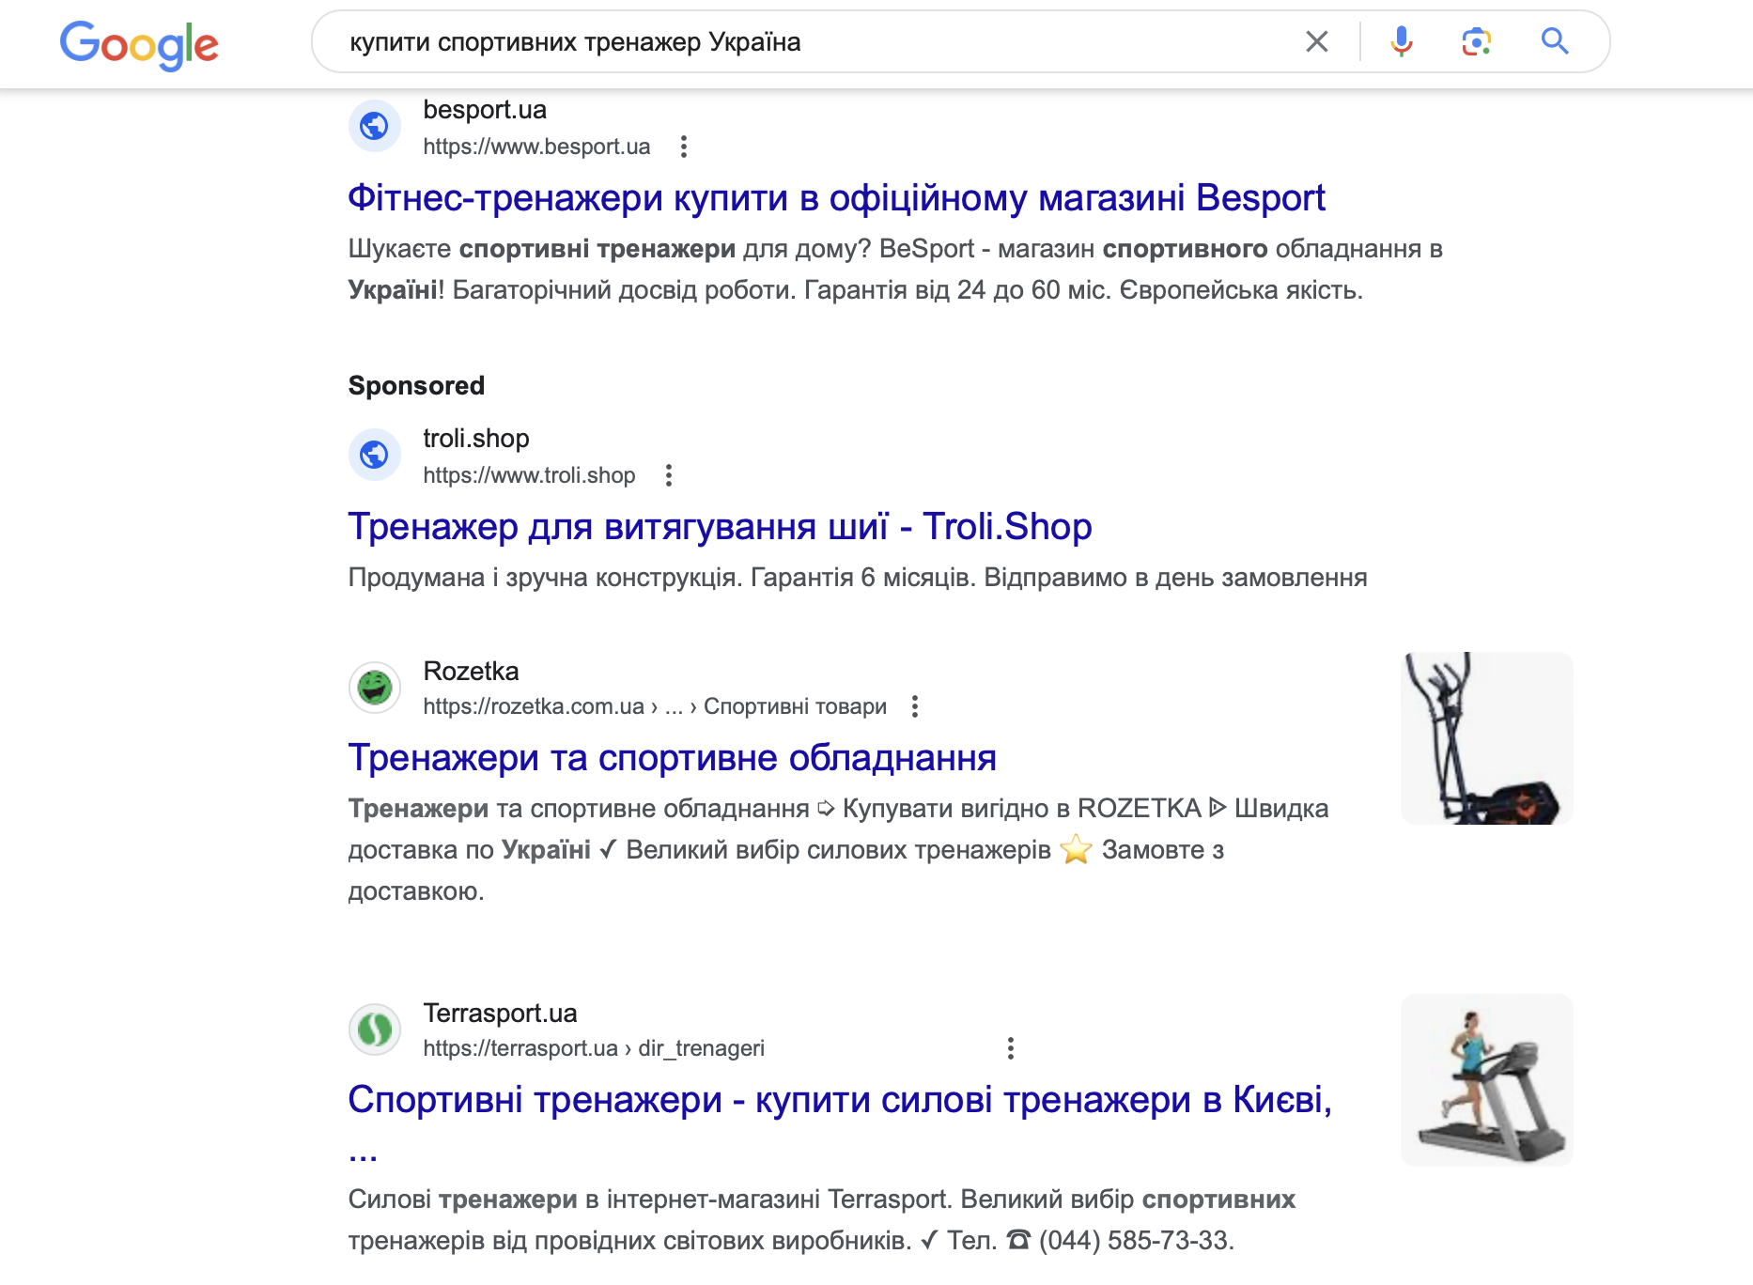
Рисунок 1.7 – Результати видачі в Google за запитом «Купити спортивний тренажер України

ДОДАТОК В

Оцінка ефективності комплексу маркетингових комунікацій ТОВ «СПОРТТОП» на ринку спортивних товарів та обладнання в Україні
Завданнями дослідження є:
- Аналіз маркетингових каналів та інформаційних ресурсів підприємства ТОВ «СПОРТТОП» та їх оцінка
- Аналіз поточного рівня сприйняття маркетингових комунікацій підприємства ТОВ «СПОРТТОП»
- Аналіз каналів маркетингових комунікацій, яким потенційні споживачі надають перевагу

- Який сайт виглядає більш візуально привабливим, зручним та сучасним? Оберіть один з трьох запропонованих варіантів*
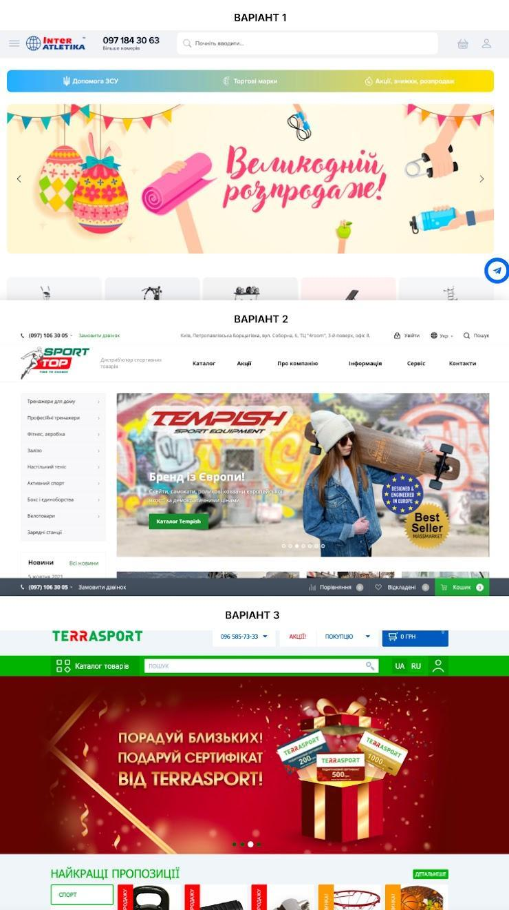
Продовження ДОДАТКУ В

- Варіант 1 - Inter Atletika
- Варiант 2 - SPORTTOP
- Варіант 3 - TERRASPORT

- Що стало вирішальним фактором при прийнятті рішення в попередньому запитанні? Можна обрати декілька варіантів відповіді*
- Візуальна складова, поєднання кольорів, цікавість логотипу
- Зрозумілість інтерфейсу та логічність структури головної сторінки
- Сучасність дизайну
- Інше:

- Чия сторінка в Instagram виглядає більш привабливою, інформативною та сучасною? Оберіть один з трьох запропонованих варіантів*
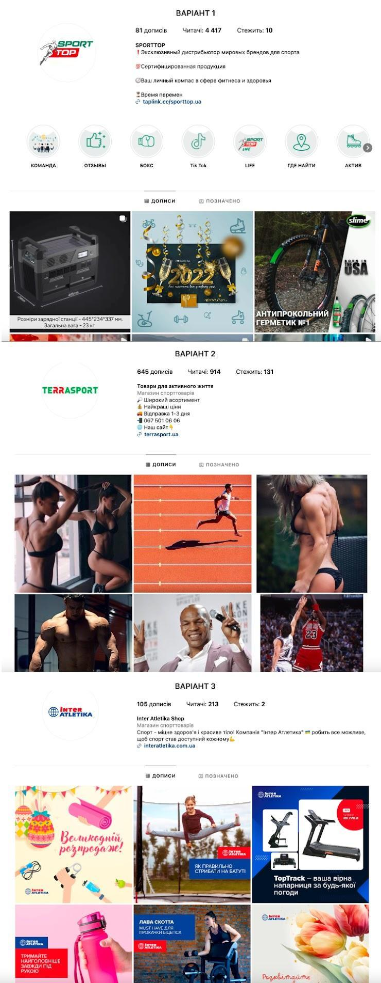
Продовження ДОДАТКУ В

- Варiант 1 -SPORTTOP
- Варiант 2 -TERRASPORT
- Варiант 3 - Inter Atletika

- Що стало вирішальним фактором при прийнятті рішення в попередньому питанні? Можна обрати декілька варіантів відповіді*
- Візуальна складова, поєднання кольорів та стилів в публікаціях, брендинг
- Наявність зручної навігації з потенційно структурованою основною інформацією в збережених історіях "Highlights"
- Кількість підписників
- Кількість публікацій
- Теми публікацій
- Інше:

- Чия сторінка у Facebook виглядає більш привабливою, інформативною, сучасною? Оберіть один з трьох запропонованих варіантів*
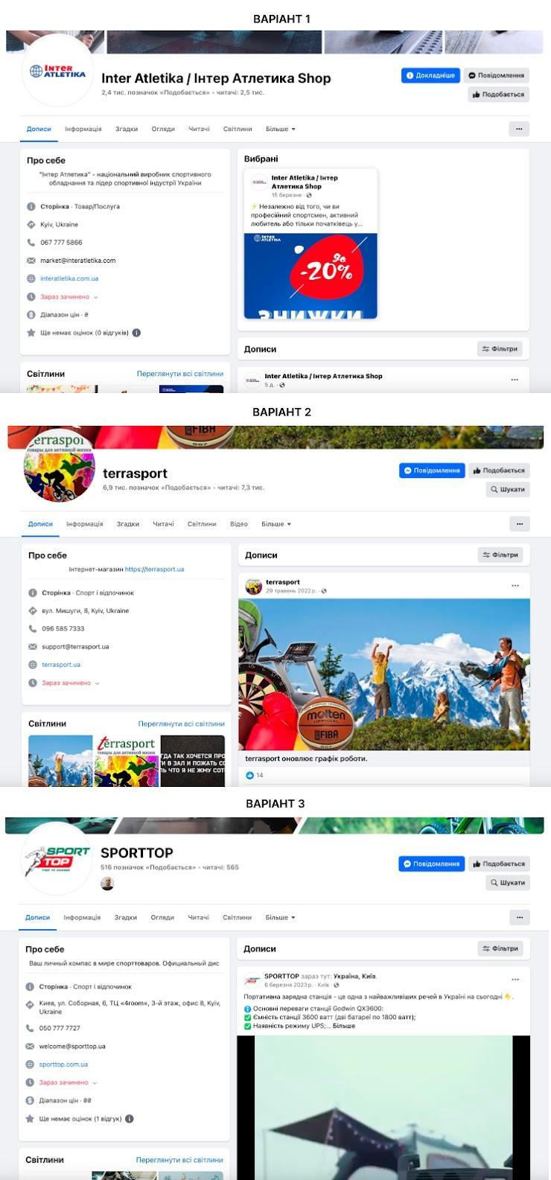
Продовження ДОДАТКУ В
- Варіант 1 - Inter Atletika
- Варiант 2 - TERRASPORT
- ВарIант 3 - SPORTTOP

- Що стало вирішальним фактором при прийнятті рішення у попередньому питанні? Можна обрати декілька варіантів відповіді*
- Структурованість інформації
- Інформаційність дописів
- Актуальність сторінки
- Кількість позначок "Подобається"
- Кількість читачів
- Інше:

- Яким каналам маркетингових комунікацій серед соціальних мереж ви надаєте перевагу?
*Канал комунікації - це інструмент, за допомогою якого джерело комунікації передає повідомлення цільовій аудиторії (простими словами, джерело, через яке бренд/компанія передає інформацію своїм споживачам)*
- Сайт компанії або власне інтернет-магазин
- Instagram
- Facebook
- YouTube
- TikTok
- Інше:

- Розташуйте маркетингові канали комунікації в порядку пріоритету для вас (1 - найвищий пріорітет, 5 - найнижчий)*
 | 1 | 2 | 3 | 4 | 5
Сайт компанії або власне інтернет-магазин
Instagram
Facebook
YouTube
TikTok

- Місце для запитань або коментарів (за бажанням)

ДОДАТОК Г

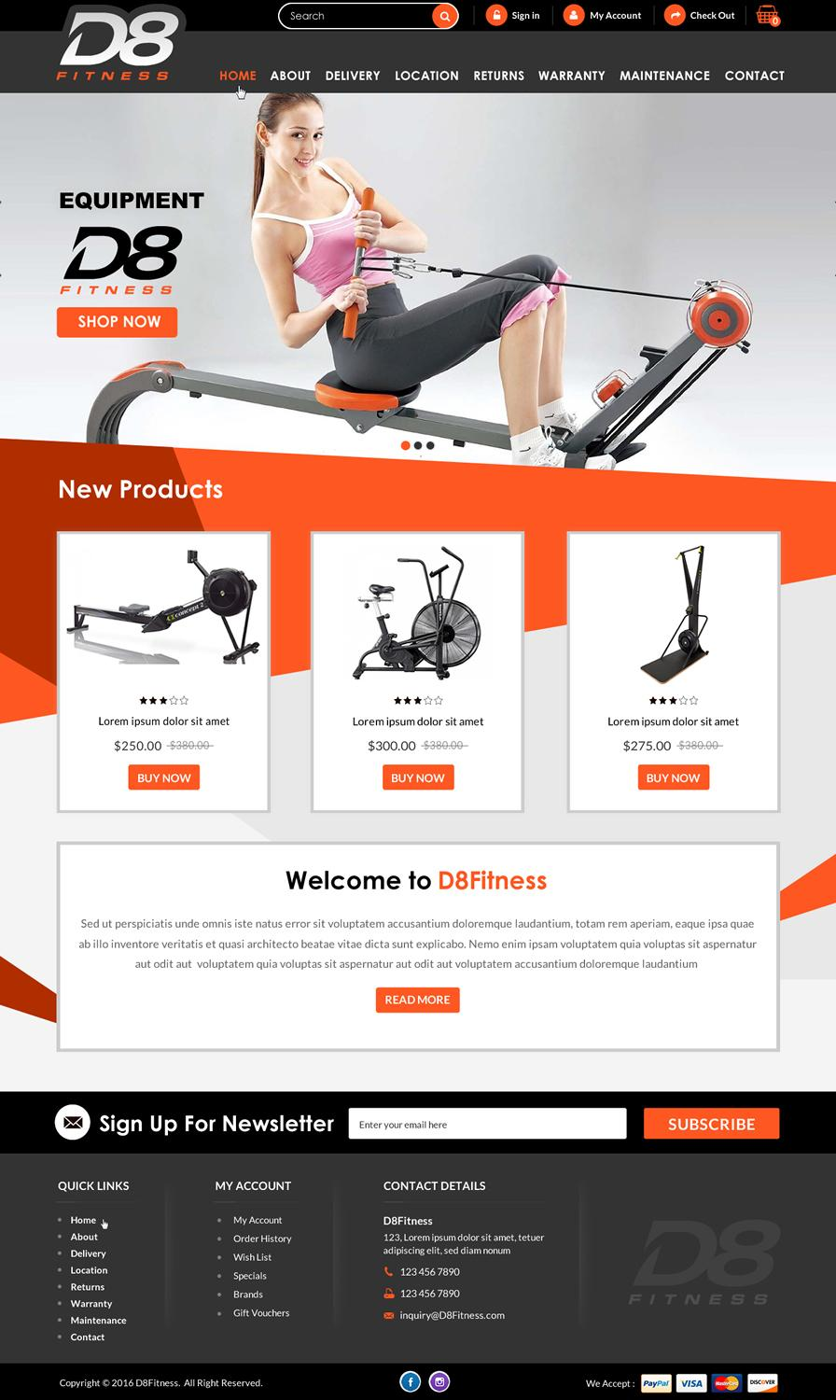
Рисунок 3.23 – Приклад макету дизайну сучасного веб-сайту для збуту спортивних товарів та обладнання
Джерело: взято з джерела [28]

ДОДАТОК Ґ

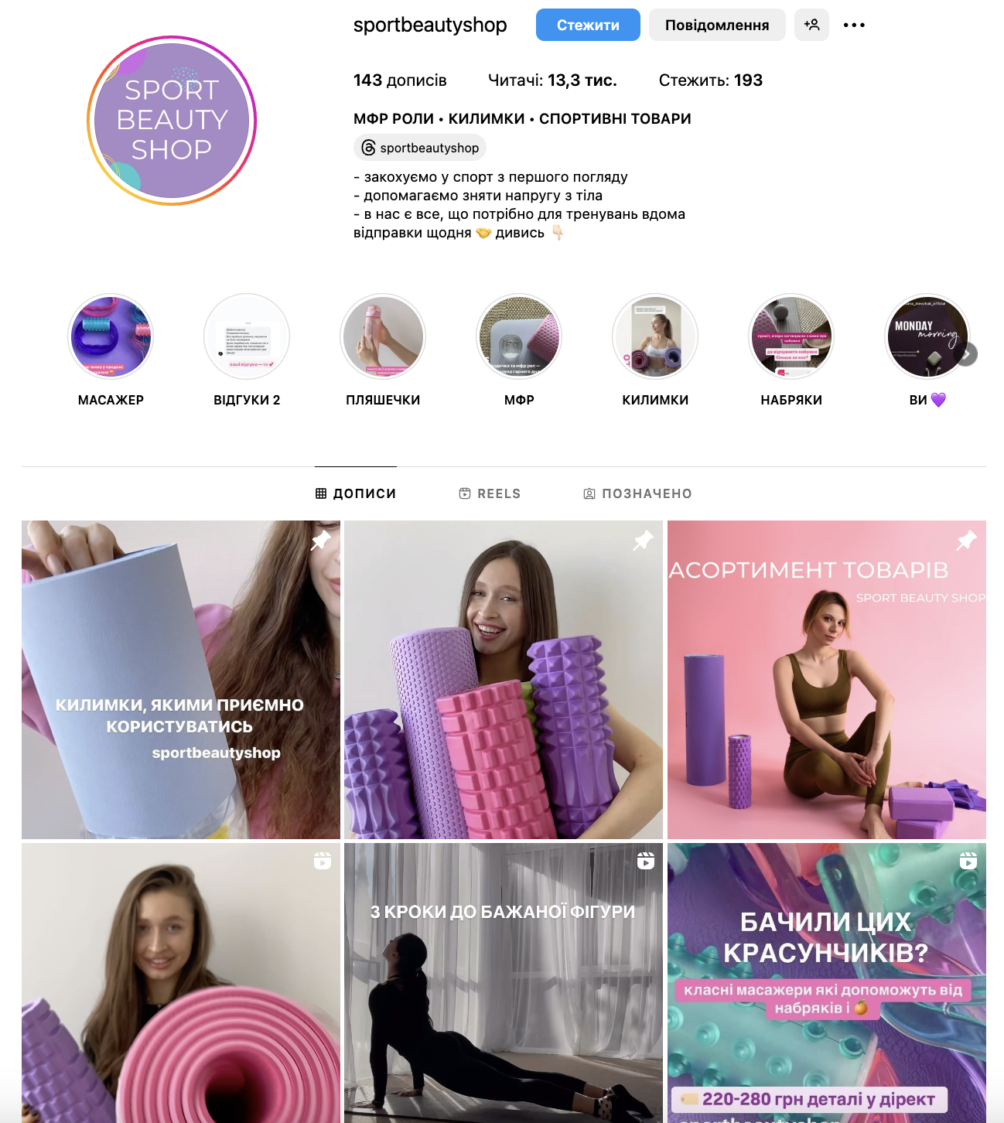
Рисунок 3.24 – Приклад оформлення сторінки в Instagram
Джерело: взято з джерела [30]

ДОДАТОК Д

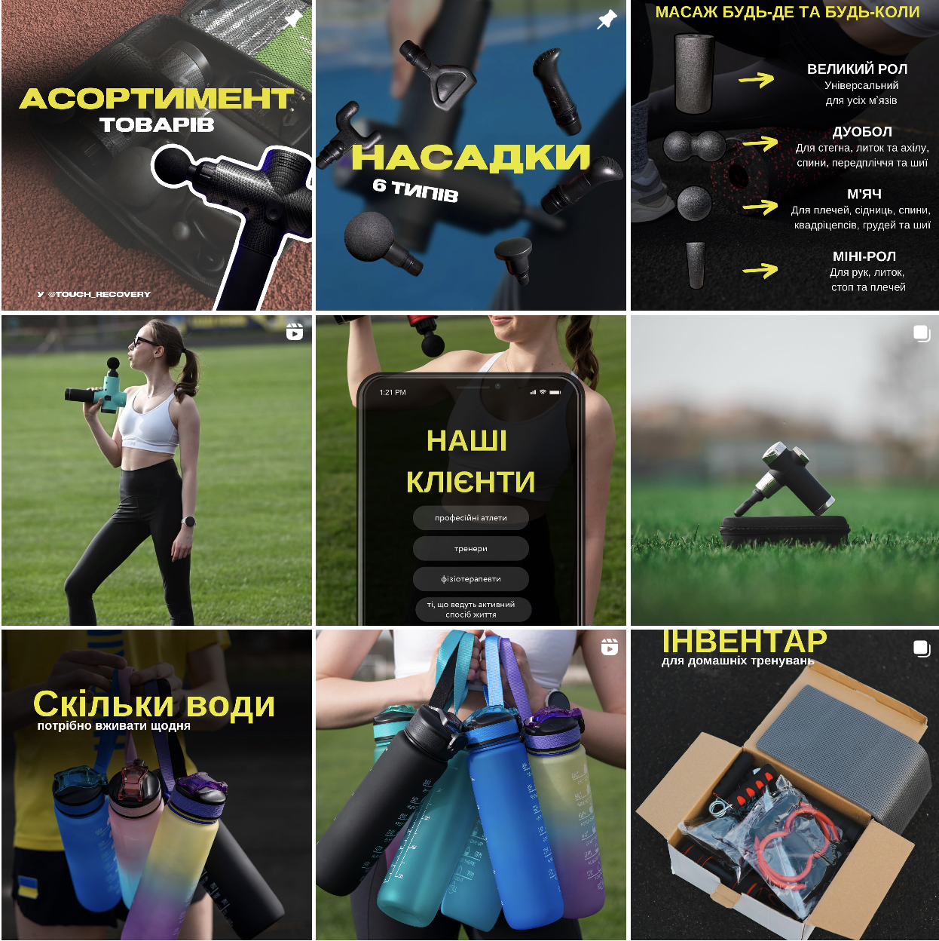
Рисунок 3.25 – Приклад інформаційних публікацій в соціальній мережі Instagram
Джерело: взято з джерела [29]

